申能安徽平山电厂二期工程项目
竣工环境保护验收报告

建设单位：淮北申能发电有限公司
编制单位：安徽工和环境监测有限责任公司

编制日期：二O二二年十一月
建设单位法人代表：张岭
编制单位法人代表：王柯

建设单位：淮北申能发电有限公司（盖章）
电话：18105618061
邮编：235000
地址：安徽省淮北市烈山区古饶镇的平山村和况楼村

编制单位：安徽工和环境监测有限责任公司（盖章）
电话：0551-67891265
邮编：230000
地址：合肥市高新区香樟大道168号柏堰科技实业园D19栋
目录
一、项目概况 1
1.1项目由来 1
1.2验收监测的目的 3
1.3监测工作范围及内容 3
二、验收监测依据 4
2.1建设项目环境保护相关法律、法规和规章制度 4
2.2建设项目竣工环境保护验收技术规范 5
2.3建设项目环境影响报告书及其审批部门审批决定 5
2.4其他相关文件 5
三、项目情况 6
3.1地理位置及平面布置 6
3.2建设内容 7
3.3主要原辅材料及燃料 13
3.4水源及水平衡 14
3.5生产工艺 15
3.6项目变动情况 17
四、环境保护设施 20
4.1污染物治理/处置设施 20
4.1.1废水 20
4.1.2废气 24
4.1.3噪声 42
4.1.4固废 42
4.2其他环境保护设施 43
4.2.1厂区地下水保护措施要求 43
4.2.2规范化排污口、监测设施及在线监测装置 45
4.2.3自行监测 46
4.3环保设施投资及“三同时”落实情况 47
五、 环境影响报告书（表）主要结论与建议及其审批部门审批决定 51
5.1环境影响报告书主要结论 51
5.2环境影响报告书批复意见 58
六、验收监测评价标准 62
6.1大气污染物 62
6.2废水 63
6.3噪声 63
6.4固体废弃物 64
6.5土壤和地下水 64
七、验收监测内容 66
7.1验收监测期间生产工况 66
7.2废气监测内容 66
7.3废水监测内容 67
7.4噪声监测内容 67
7.4地下水和土壤监测内容 67
八、监测分析方法及质量保证措施 68
8.1验收监测质量保证和质量控制措施 68
8.2监测分析方法 68
8.3人员能力 78
8.4水质监测分析过程中的质量保证和质量控制 78
8.5废气监测分析过程中的质量保证和质量控制 79
8.6噪声监测分析过程中的质量保证和质量控制 80
8.7土壤监测分析过程中的质量保证和质量控制 80
九、监测结果分析与评价 81
9.1验收监测期间运行工况与分析 81
9.2监测结果统计与分析 81
十、公众意见调查结果 96
10.1环评信息公示过程及公示结果 96
10.2验收信息公示过程及公示结果 96
十一、环境管理检查 98
11.1环境保护审批手续及“三同时制度执行情况” 98
11.2应急预案和环境风险防范措施的落实情况 98
11.3排污口规范化建设情况 99
11.4固体废物处理处置情况 100
11.5环评批复落实情况 101
十二、验收监测结论和建议 105
12.1验收监测结论 105
12.2建议 106
附图1：项目地理位置
附图2：平面布置图
附件1：安徽省环保厅关于申能安徽平山电厂二期工程环境影响报告书审批意见的函
附件2：安徽省环保厅关于淮北平山电厂二期扩建1350MW机组项目主要污染物总量指标的函
附件3：关于对申能安徽平山电厂二期工程项目规划选址的审核意见
附件4：关于平山电厂二期工程环境影响评价执行标准的确认函
附件5：粉煤灰处置协议
附件6：脱硫石膏处置协议
附件7：危废委托处理合同
附件8：排污许可证
附件9：工况说明
附件10：突发环境事件应急预案备案登记表
附件11：淮北申能发电有限公司申能安徽平山电厂二期工程项目脱硫、脱硝、除尘设施竣工环境保护验收意见
附件12：#3机组污染源自动监测设备验收备案表
附件13：入炉煤质分析报告
附件14：检测报告

一、项目概况

1.1项目由来
淮北申能发电有限公司申能安徽平山电厂位于淮北市区南面的淮北市经济开发区内，厂区位于安徽省淮北市烈山区古饶镇的平山村和况楼村，距淮北市区约17km，距濉溪县城约12km。平山电厂一期工程已建设2×660MW超超临界燃煤发电机组，其中#1号机于2016年1月投产发电，#2号机2016年5月投产发电。
申能安徽平山电厂二期工程（简称“本期工程”）作为长三角一体化重点能源项目，是申能集团积极参与沪皖合作项目、推动长三角一体化建设的重要战略部署。该项目获得国家能源局及行业内专家及学者的高度关注，于2015年12月31日被国家能源局批准为“国家示范工程”。该工程在国际上首创高低位布置方式的双轴二次中间再热发电机组，同时采用申能集团旗下申能科技公司一系列具有自主知识产权及专利的节能减排创新技术，致力于建设成为当今全球单机容量最大（1350MW)、设计供电煤耗最低（251g/kWh）的机组。建成后，将促进我国火力发电产业升级成为新的增长点，为世界提供洁净煤电机组发电净效率达到最高值的中国案例，为践行“双碳”战略、节能环保和能源安全作出积极贡献。
申能安徽平山电厂二期工程采用了汽轮机固体颗粒侵蚀的综合防治技术、中压给水加热器及其疏水系统优化技术以及蒸汽加热启动、弹性回热、广义回热、烟气余热利用、中温省煤器及广义变频等18项发明及实用新型专利，机组设计煤耗为251g/kwh，较目前国内超超临界机组煤耗282g/kwh降低31g/kwh；较目前国内最先进的二次再热百万千瓦机组煤耗266.18g/kwh降低15.18g/kwh，可大幅提高能源的利用水平，较常规百万机组平均每年可节省标煤近10万吨，将成为全球最节能的火电机组，对推进火电技术创新，实现“碳达峰、碳中和”目标，引领电力绿色低碳发展具有很好的示范作用。本期工程为平山电厂扩建项目，在一期工程预留的场地上扩建1×1350MW高效超超临界二次再热燃煤发电机组，并同步配套建设烟气脱硝、除尘、脱硫等环保设施。
申能股份有限公司投资部于2015年10月8日委托华东电力设计院有限公司承担该项目的环境影响评价工作。2016年11月华东电力设计院有限公司编制完成《申能安徽平山电厂二期工程环境影响报告书》并上报安徽省生态环境厅（原安徽省环境保护厅），2016年12月6日，安徽省生态环境厅（原安徽省环境保护厅）（皖环函[2016]1338号）对“申能安徽平山电厂二期工程环境影响报告书”进行批复。本工程于2018年7月开工建设，2020年11月30日取得排污许可证，证书编号：91340600MA2NH5LCXY001P，2021年4月竣工，2021年6月该项目进入试运行。于2021年06月10日下午7点55分机组通过“168h”试运行。2021年6月11日通过本期工程项目脱硫、脱硝、除尘环保设施竣工环境保护专项验收监测。
根据《建设项目竣工环境保护验收技术规范火力发电厂》（HJ/T255-2006）。淮北申能发电有限公司于2022年8月委托安徽工和环境监测有限责任公司对“申能安徽平山电厂二期工程”开展竣工环境保护验收工作。2022年8月，安徽工和环境监测有限责任公司组织技术人员对建设项目进行了现场踏勘并认真收集、分析了建设项目主体工程和配套设施的有关资料，据此编制了《淮北申能发电有限公司申能安徽平山电厂二期工程项目竣工环境保护验收监测方案》。明确了验收监测工作范围与工作内容。
2022年8月18~19日，安徽工和环境监测有限责任公司对该项目进行了现场监测，根据监测结果及环境管理检查情况编制了本验收报告。
本次竣工环境保护验收工作分为启动、现场检查、编制监测方案、实施监测和核查、编制监测报告五个阶段，具体工作程序见图1-1。
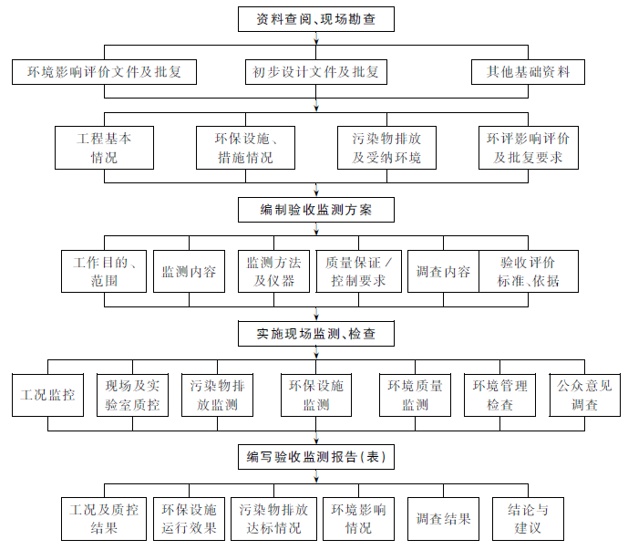
图1-1建设项目竣工环境保护验收程序流程

1.2验收监测的目的
本次验收监测是对淮北申能发电有限公司申能安徽平山电厂二期工程项目主体工程和配套设施的建设、运行和管理情况进行全面考核，对污染物处理设施的治理效果进行现场监测，以检查是否达到设计能力和预期效果，并评价污染物排放是否符合设计要求和国家标准。

1.3监测工作范围及内容
本次监测工作范围及内容主要为淮北申能发电有限公司申能安徽平山电厂二期工程项目主体工程和相关配套设施。

二、验收监测依据

2.1建设项目环境保护相关法律、法规和规章制度
（1）《中华人民共和国环境保护法》（2015.1.1）；
（2）《中华人民共和国噪声污染防治法》（2022.6.5）；
（3）《中华人民共和国大气污染防治法》（2018.10.26）；
（4）《中华人民共和国清洁生产促进法》（2012.7.1）；
（5）《中华人民共和国环境影响评价法》（2018.12.29）；
（6）《中华人民共和国固体废物污染环境防治法》（2020.9.1）；
（7）《中华人民共和国水污染防治法》（2018.1.1）；
（8）《国务院关于印发大气污染防治行动计划的通知》（国务院，国发[2013]37号，2013.9.2）；
（9）《国务院关于印发水污染防治行动计划的通知》（国务院，国发[2015]17号，2015.4.2）；
（10）《国务院关于印发土壤污染防治行动计划的通知》（国务院，国发[2016]31号，2016.6.1）；
（11）《建设项目环境保护管理条例》（国务院第682号令，2017.10.1）；
（12）《关于加强环境保护重点工作的意见》（国务院[2011]35号，2011.10.17）；
（13）《建设项目竣工环境保护验收暂行办法》（环境保护部，国环规环评[2017]4号，2017.11.20）；
（14）《一般工业固体废物贮存和填埋污染控制标准》（GB18599-2020）（2021.7.1）；
（15）《国家危险废物名录》（生态环境部、国家发展和改革委员会、公安部、交通运输部、国家卫生健康委员会令，2021.1.1）；
（16）《危险废物转移联单管理办法》（生态环境部、公安部、交通运输部，，2022.1.1）；
（17）《安徽省环境保护条例》（安徽省人大常委会，2018.1.1）；
（18）《安徽省大气污染防治条例》（安徽省人民代表大会公告（第二号），2018.9.29）；
（19）《安徽省水污染防治工作方案》（安徽省人民政府，皖政[2015]131号，2016.1.15）。

2.2建设项目竣工环境保护验收技术规范
- 《建设项目竣工环境保护验收技术指南污染影响类》（生态环境部，公告2018年第9号，2018.5.16）。
- 《建设项目竣工环境保护验收技术规范火力发电厂》（HJ/T255-2006），国家环境保护总局，2006年3月9日。

2.3建设项目环境影响报告书及其审批部门审批决定
（1）《申能安徽平山电厂二期工程环境影响报告书》，中国电力工程顾问集团华东电力设计院有限公司，2016年11月；
（2）《安徽省环保厅关于申能安徽平山电厂二期工程环境影响报告书审批意见的函》，安徽省环境保护厅，皖环函[2016]1338号，2016年12月6日；
（3）《关于淮北平山电厂二期扩建1350MW机组项目主要污染物总量指标的函》，安徽省环保厅，皖环函〔2015〕1604号；
（4）《关于平山电厂二期工程环境影响评价执行标准的确认函》，淮北市环境保护局文件，淮环函[2015]451号文，2015年10月17日。

2.4其他相关文件
- 《淮北申能发电有限公司申能安徽平山电厂二期工程项目竣工环境保护验收监测方案》；
- 《淮北申能发电有限公司申能安徽平山电厂二期工程项目脱硫、脱硝、除尘设施竣工环境保护验收监测报告》；
- 《淮北申能发电有限公司申能安徽平山电厂二期工程烟气处理设施专项验收环境监理报告》；
- 《淮北申能发电有限公司申能安徽平山电厂二期工程环境监理总报告》；
（5）其他相关资料。

三、项目情况

3.1地理位置及平面布置
安徽淮北平山电厂位于安徽淮北经济开发区内，位于安徽省淮北市烈山区古饶镇的平山村和况楼村。电厂厂址北距淮北市区约17km。平山电厂东临梧桐大道，北近滨河路，南侧为扩建场地，西侧为农田。东北侧约2.5km为萧濉新河，地理坐标为33°49'55.78"N，113°12'39.61"E。厂址地理位置见附图1。本期项目排烟冷却塔外450m范围内无集中居民点、学校、医院等环境敏感点。
本期扩建工程厂区采用两列式布置，自东向西依次为500kV屋外配电装置区（一期已建成）和主厂房区（含排烟冷却塔）。冷却塔布置在本期工程电除尘器区西南侧，煤场位于一期煤场北侧。
（1）主厂房区
主厂房采用高低位机形式，布置在一期主厂房南侧。煤仓间位于一期汽机房南侧。煤仓间南侧自北向南分别布置高位机房、低位机房，煤仓间与高低位机房西侧为锅炉房。炉后自东向西依次为：送风机-电除尘-引风机-吸收塔。变压器布置在低位机北侧、高位机东侧。吸收塔北侧布置有浆液循泵等脱硫设施，吸收塔南侧与冷却塔之间预留有烟气冷凝装置。
（2）配电装置区
本期工程利用一期建成的500kV屋外配电装置，本期工程在预留的场地增设2组500kV主变压器。
（3）输煤系统
一期工程T5转运站中已预留接至本期工程煤仓间的C-9A/B带式输送机，本期扩建工程仅需安装C-9A/B带式输送机，新建一段输煤栈桥自一期汽机房向南延伸至本期煤仓间。
本期工程在一期煤场北侧新增一个条形斗轮堆取料机煤场，东西向布置。
本期利用一期T1转运站与煤场区之间的空地自北向南新增两条输煤栈桥，实现本期煤场与一期上煤系统的连通。
（4）冷却塔区
本期工程排烟冷却塔布置在主厂房区西南侧。冷却塔东侧布置有循环水泵房。
（5）辅助、附属生产区
本期工业废水处理系统新建一座2000m³废水贮存池，与本期机组排水槽合并布置在本期送风机北侧。
油罐区及油泵房利用一期原有设施，仅在一期油泵房内增加一台供油泵。
本期主厂房西侧新增一套脱硫系统，含石灰石浆液制备、石膏脱水车间。消防水池及消防泵房布置在其南侧、冷却塔北侧。
主厂房区南侧、冷却塔西侧区域自西向东集中布置有原水石灰处理车间及危险废物暂存库。
除盐水箱就近布置在锅炉房南侧，事故油池就近布置在变压器北侧，事故油池北侧布置有除灰空压机房与制冷加热站，锅炉空压机房考虑布置在引风机区。一期升压站南侧布置本期材料库。
（6）综合功能区
本期主厂区东侧、靠近梧桐大道处独立布置本期工程综合功能区，设一座行政综合楼、检修楼等。
（7）出入口
本期工程分别在主厂区、综合功能区、煤场区共计设置三个出入口。
厂区总平面布置见附图2。

3.2建设内容
本项目环评要求主要设备及环保设施与实际建设情况对比详见表3-2。本次验收范围为本项目主体工程和相关的配套设施。
表3-1项目建设内容一览表
项目 |  | 环评要求 |  | 实际建设情况 |  | 环评一致性分析
规模 | 项目 | 单机容量及台数 | 总容量 | 单机容量及台数 | 总容量 | /
规模 | 二期规模 | 1×1350MW | 1350MW | 1×1350MW | 1350MW | 与环评一致
主体工程 | 锅炉 | 超超临界参数变压运行直流炉，单炉膛、二次中间再热、平衡通风、固态排渣、全钢悬吊结构、紧身封闭燃煤炉 |  | 超超临界压力、变压运行、二次中间再热、平衡通风、全封闭布置、湿式排渣、全钢构架、全悬吊结构，塔式燃煤直流炉，炉顶设全覆盖式轻型防雨屋盖，同时布置脱硝装置。 |  | 与环评一致
主体工程 | 汽轮机 | 超超临界、双轴高低位布置、二次再热、纯凝式汽轮机，额定功率1350MW |  | 超超临界、二次中间再热、双轴、凝汽式、双轴汽轮发电机。高位汽轮发电机布置靠近主蒸汽出口联箱，低位汽轮发电机布置在17m层，额定功率1350MW。 |  | 与环评一致
主体工程 | 发电机 | 水氢氢冷汽轮发电机 |  | 水氢氢冷汽轮发电机，定子绕组水冷，转子绕组及定子铁芯氢冷；机端自并励静态励磁。 |  | 与环评一致
辅助  工程 | 供水系统 | 补充水源采用淮北市经济开发区新区污水处理厂（淮北蓝海水处理有限公司）中水，不足部分由淮水北调配水工程烈山水厂供水。 |  | 补充水源采用淮北市经济开发区新区污水处理厂（淮北蓝海水处理有限公司）中水，不足部分由淮水北调配水工程烈山水厂供水。 |  | 与环评一致
辅助  工程 | 循环水系统 | 采用带自然通风冷却塔的再循环供水系统，设置1座16000m²自然通风排烟冷却塔和一座中央水泵房，循环水进排水管各1根，回水沟1条，冷却塔排水经处理后回用。 |  | 采用带自然通风冷却塔的再循环供水系统，设置1座16000m²自然通风排烟冷却塔和一座中央水泵房。冷却塔高度210m。循环水进排水管各1根，回水沟1条，冷却塔排水经处理后回用。 |  | 与环评一致
辅助  工程 | 除灰渣系统 | 本工程底渣采用刮板捞渣机－渣仓方案，设一座有效容积210m³的渣仓；飞灰采用正压浓相气力输送系统，设三座灰库（原、粗、细各一座），每座灰库有效容积为3000m³。 |  | 本工程底渣采用刮板捞渣机－渣仓方案，设一座有效容积210m³的渣仓；飞灰采用正压浓相气力输送系统，设三座灰库（原、粗、细各一座），每座灰库有效容积为3000m³。 |  | 与环评一致
辅助  工程 | 化水处理系统 | 原水预处理采用石灰凝聚澄清处理工艺，与一期一致；锅炉补给水处理系统采用“超滤+反渗透+一级除盐+混床”方案；凝结水精处理系统采用前置过滤器加混床方案，设一套再生系统；氢气采用外购方案，与一期共用供氢站。 |  | 原水预处理采用石灰凝聚澄清处理工艺，与一期一致；锅炉补给水处理系统采用“超滤+反渗透+一级除盐+混床”方案；凝结水精处理系统采用前置过滤器加混床方案，设一套再生系统；氢气采用外购方案，与一期共用供氢站。 |  | 与环评一致
辅助  工程 | 运煤系统 | 燃煤通过一期建成的铁路专用线运至厂外翻车机室，经翻车机翻卸后由封闭式管带机送入二期煤场。本期在一期煤场北侧扩建1个折返式条形煤场，内设一台斗轮堆取料机，储煤量15.6万吨。 |  | 燃煤通过一期建成的铁路专用线运至厂外翻车机室，经翻车机翻卸后由封闭式管带机送入二期煤场。本期在一期煤场北侧扩建1个折返式条形煤场，内设一台斗轮堆取料机，储煤量15.6万吨。 |  | 与环评一致
环保  工程 | 烟尘治理 | 五电场低低温静电除尘器，除尘效率99.926％。 |  | 配置2台四室五电场静电除尘器，一套智能静电除尘器中央集中管理控制系统，不考虑烟气脱硫系统50%的烟气除尘效率，设计除尘效率能够达到99.959％满足环评要求。烟气分为两股从两个除尘器通过。 |  | 与环评一致
环保  工程 | 烟气脱硫 | 石灰石－石膏湿式脱硫装置，脱硫效率97.78％。 |  | 校核煤种为淮北矿业（集团）有限责任公司下属矿井提供。设计煤种、校核煤种的含硫量分别为0.37%、0.32%；采用石灰石－石膏湿式脱硫装置，不设置GGH，设置5层石灰浆液喷淋层，设计脱硫效率不低于99.04％满足环评要求。 |  | 与环评一致
环保  工程 | 烟气脱硝 | 低氮燃烧器+SCR烟气脱硝装置，脱硝效率85％。  脱硝还原剂采用液氨，液氨由外部采购，贮存于场内液氨储罐。 |  | 采用低氮燃烧技术(低NOx燃烧器、分级配风)，抑制NOx的生成量和排放量。烟气采用SCR烟气脱硝装置，脱硝效率不小于85%（附加层催化剂不同步投运时）。  脱硝还原剂采用液氨，液氨由尿素热解产生，取消场内液氨储罐，增加尿素热解发生装置。 |  | 脱硝工艺及脱硝还原剂未发生变化；取消了场内液氨储罐，减少了场内风险源。烟气处理设施已完成专项验收。
环保  工程 | 烟气脱汞 | 采用静电除尘器、SCR脱硝装置和石灰石-石膏湿法脱硫协同控制脱汞，脱汞效率可达70%以上。 |  | 采用静电除尘器、SCR脱硝装置和石灰石-石膏湿法脱硫协同控制脱汞，脱汞效率可达70%以上。 |  | 与环评一致
环保  工程 | 煤场防尘 | 煤场采用喷淋装置进行抑尘，煤场上部设置干煤棚，两端设置防风抑尘网进行抑尘。 |  | 煤场采用喷淋装置进行抑尘，煤场上部设置干煤棚，两端设置防风抑尘网进行抑尘。煤仓层、碎煤机室、转运站及固定转运点设高压静电除尘器。皮带机头、尾部设挡帘、自动喷雾装置，减少煤尘飞扬。卸煤沟、斗轮机上设有喷雾装置。 |  | 与环评一致
环保  工程 | 煤场防尘 | 一期煤场按照二期煤场的污染防治要求（上部设置干煤棚，两端设防风抑尘网）同步进行改造。 |  | 一期煤场已根据环评要求完成“上部设置干煤棚，两端设防风抑尘网”的改造工作 |  | 与环评一致
环保  工程 | 废水治理 | 各种工业废水和生活污水分别经相应处理后回收利用，污废水“零排放”。本期工程新增一座2000m³废水贮存池，新增一套30m³/h的脱硫废水处理系统。  本期工程在新建煤场的两端设置2个煤泥沉淀池（35m×15m×5.5m），北侧煤泥沉淀池旁设置一套40m³/h含煤废水处理设备 |  | 各种工业废水和生活污水分别经相应处理后回收利用，污废水“零排放”。本期工程新增一座2000m³废水贮存池，新增一套30m³/h的脱硫废水处理系统。  结合实际情况，本期工程在新建煤场的西侧设置1个煤泥沉淀池，考虑一期工程含煤废水处理设备处理能力，本期不新建含煤废水处理设备，依托一期含煤废水处理系统，净化后废水用于煤场喷淋。 |  | 结合实际情况，仅在煤场西侧设置一个煤泥沉淀池，含煤废水依托一期含煤废水处理系统处理，处理后回用于煤场及输煤系统冲洗。  其余设施建设情况与环评一致。
环保  工程 | 灰渣及石膏贮存 | 锅炉灰渣和脱硫石膏首先立足于综合利用，当综合利用不畅时，送至灰场储存； |  | 锅炉灰渣和脱硫石膏首先立足于综合利用，当综合利用不畅时，送至灰场储存；灰场依托一期水冲子灰场。 |  | 与环评一致
环保  工程 | 噪声治理 | 对高噪声源采取有效的隔声、吸声、减振等措施，并采取绿化措施降低噪声影响。 |  | 对高噪声源采取有效的隔声、吸声、减振等措施，并采取绿化措施降低噪声影响。  在冷却塔周围靠近厂界一侧设置高8.5m，长度约为162.4m的隔声屏障。 |  | 与环评一致
环保  工程 | 固废治理
依托  工程 | 灰场及运灰道路 | 本期工程不建永久性灰场，临时事故灰场利用一期水冲子灰场。运灰道路利用一期的运灰道路。 |  | 本期工程不建永久性灰场，临时事故灰场利用一期水冲子灰场。运灰道路利用一期的运灰道路。 |  | 与环评一致
依托  工程 | 中水取水泵房及输水管线 | 本期工程补给水部分利用淮北市经济开发区新区污水处理厂中水，该水源也是一期工程的补充水水源，一期已建成蓝海污水处理厂厂外泵站和输水管线进厂，本期工程不在新建。 |  | 本期工程补给水部分利用淮北市经济开发区新区污水处理厂中水，输水管道依托一期已建成蓝海污水处理厂厂外泵站和输水管线进厂。 |  | 与环评一致
依托  工程 | 生活污水处理站 | 一期工程已设有2×10m³/h生活污水处理站，本期工程设独立的生活污水管网，全厂的生活污水由各建筑物排出后，以自流或部分提升的方式送至一期生活污水处理站进行处理后回用。 |  | 设独立的生活污水管网，全厂的生活污水由各建筑物排出后，以自流或部分提升的方式送至一期生活污水处理站进行处理后回用。 |  | 与环评一致
依托  工程 | 工业废水处理系统 | 一期废水处理系统已设置了3个2000m³和2个1000m³的废水贮存池，及2套处理能力为25m³/h的废水处理设备（其中一套专门用于脱硫废水处理），本期工程利用一期废水处理系统，仅新增一座2000m³废水贮存池。 |  | 新增一座2000m³废水贮存池，工业废水处理依托一期废水处理系统。 |  | 与环评一致
依托  工程 | 液氨区 | 一期工程脱硝还原剂采用液氨，已设有一套完整的液氨供应、贮存、制备系统。故本期工程脱硝还原剂拟采用液氨方案，在一期预留场地进行扩建相应的液氨贮存罐及液氨蒸发器等设备。 |  | 本项目不再设置液氨储罐，脱硝还原剂氨由尿素热解产生，在锅炉北侧增加尿素热解发生装置。 |  | 取消了场内液氨储罐，减少了场内风险源。
依托  工程 | 启动锅炉 | 本期工程启动汽源来自一期2×660MW机组及启动锅炉（一期已有的2台50t/h），不新建启动锅炉。 |  | 本期工程启动汽源来自一期2×660MW机组及启动锅炉（一期已有的2台50t/h），不新建启动锅炉。 |  | 与环评一致
依托  工程 | 供氢站 | 本期工程采用外购供氢方案，与一期公用供氢站，仅增加6组氢气钢瓶和一套汇流排及相应的厂区管道。 |  | 本期工程采用外购供氢方案，与一期公用供氢站，仅增加6组氢气钢瓶和一套汇流排及相应的厂区管道。 |  | 与环评一致
依托  工程 | 燃油系统 | 一期工程采用轻油点火系统，已建有2×500m³轻油罐、油泵房内已设3台50%的供油泵，锅炉点火采用蒸汽加热启动的暖炉点火方案，二级点火方式（轻油小油枪+煤粉燃烧器），因此本期工程燃油系统仍采用0号轻柴油，不再考虑新增轻油罐及卸油等设施，仅新增1台供油泵。 |  | 一期工程采用轻油点火系统，已建有2×500m³轻油罐、油泵房内已设3台50%的供油泵，锅炉点火采用蒸汽加热启动的暖炉点火方案，二级点火方式（轻油小油枪+煤粉燃烧器），因此本期工程燃油系统仍采用0号轻柴油，不再考虑新增轻油罐及卸油等设施，新增1台供油泵。 |  | 与环评一致
依托  工程 | 送出工程 | 一期已建成500kV屋外配电装置，本期工程扩建两台主变接入一期预留的间隔内。 |  | 一期已建成500kV屋外配电装置，本期工程扩建两台主变接入一期预留的间隔内。 |  | 与环评一致
公用工程 |  | 本期新建厂前区办公楼、职工宿舍、食堂、浴室等建筑。 |  | 本期新建厂前区办公楼、职工宿舍、食堂、浴室等建筑。 |  | 与环评一致

3.3主要原辅材料及燃料
原辅材料使用一览表
序号 | 原辅料名称 | 单位 | 实际使用量
1 | 燃煤 | t/a | 2400000
2 | 助燃油 | t/a | 130
3 | 石灰石 | t/a | 49000
4 | 尿素 | t/a | 3000

3.4水源及水平衡
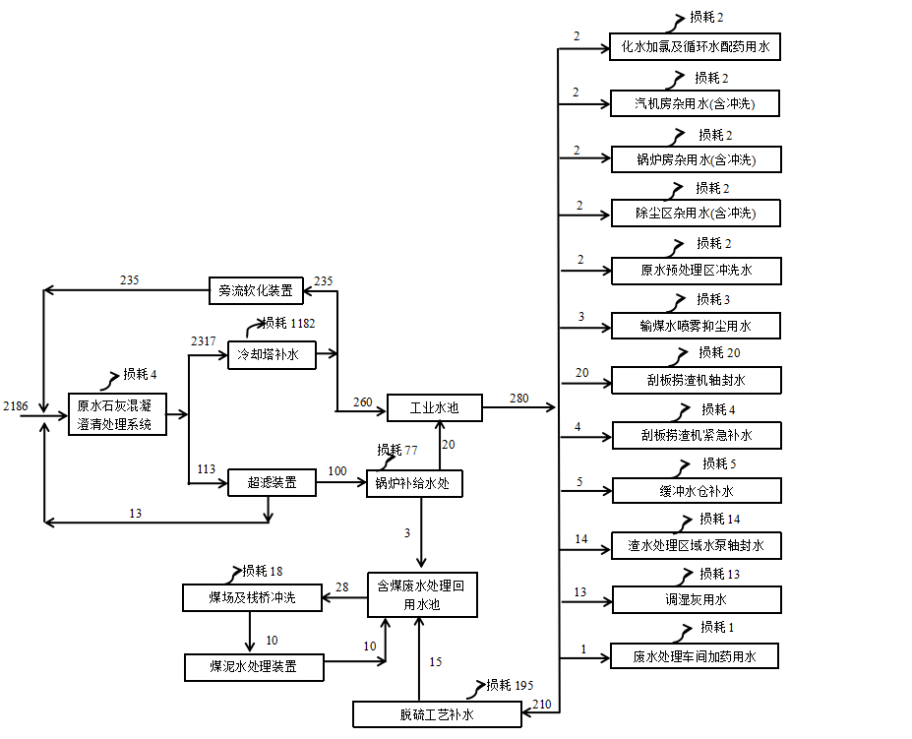
图3-1本期工程生产用水水平衡图（单位：m³/h）

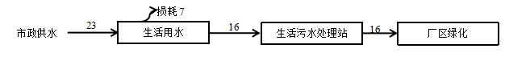
图3-2本期工程生活用水水平衡图（单位：m³/h）

3.5生产工艺
本工程工艺流程图见图3-3。煤炭由铁路运输方式运至厂内站，通过铁路专用线至煤场，燃料经输煤系统、制粉系统制成煤粉后，送到锅炉燃烧，锅炉烟气加热给水使之产生蒸汽，从而推动汽轮发电机组发电，产生的电能接入厂内配电装置，由500kV线路送出。蒸汽在汽轮机中做功后，蒸汽在凝汽器内被冷却为凝结水，经凝结水处理系统处理后进入给水回热加热器，经给水泵送入锅炉再次参与热力循环。
燃料在锅炉中燃烧后形成的烟气经过SCR脱硝装置脱硝后进入静电除尘器，飞灰由除尘器收集后进入干灰库，烟气进入高效石灰石-石膏湿法脱硫系统脱硫后由冷却塔（烟塔合一）排放。
收入干灰库的干灰由密封车运去综合利用。当灰渣利用不畅时，送至灰场贮存。炉渣由锅炉底部排出，利用水冷刮板捞渣机输送，进入渣仓贮存，装车外运供综合利用或送至灰场堆放。
冷却系统采用带自然通风冷却塔的二次循环供水系统，循环冷却水补给水取自淮北市经济开发区污水处理厂处理后的中水和淮水北调地表水。补给水经原水预处理站处理后进入循环水进水管道，在凝汽器内对汽轮机排汽进行冷却，吸收乏汽余热的循环水在冷却塔内与空气换热后再次进入凝汽器，从而对排汽实现循环冷却。
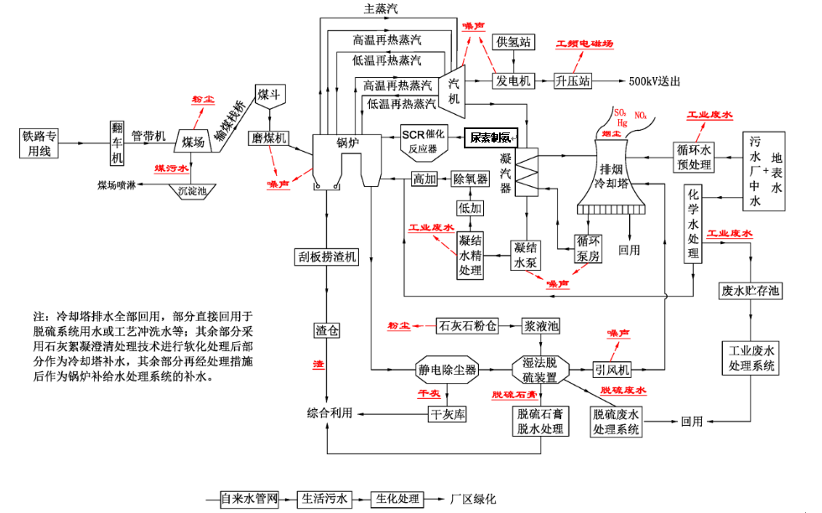
图3-3本期工程生产工艺流程图

3.6项目变动情况
根据文件《关于印发污染影响类建设项目重大变动清单(试行)》的通知》（环办环评函[2020]688号）要求，从建设性质、规模、地点、生产工艺和环保措施5个方面分析：
表3-3项目主要变动内容一览表
分析内容 | 环评及批复要求 | 实际建设情况 | 是否属于重大变动
建设性质 | 扩建 | 扩建 | /
建设规模 | 1X1350MW | 1X1350MW | /
建设地点 | 安徽省淮北市烈山区古饶镇 | 安徽省淮北市烈山区古饶镇 | /
生产工艺 | 煤炭由铁路运输方式运至厂内站，通过铁路专用线至煤场，燃料经输煤系统、制粉系统制成煤粉后，送到锅炉燃烧，锅炉烟气加热给水使之产生蒸汽，从而推动汽轮发电机组发电，产生的电能接入厂内配电装置，由500kV线路送出。蒸汽在汽轮机中做功后，乏汽在凝汽器内被冷却为凝结水，经凝结水处理系统处理后进入给水回热加热器，经给水泵送入锅炉再次参与热力循环。 | 煤炭由铁路运输方式运至厂内站，通过铁路专用线至煤场，燃料经输煤系统、制粉系统制成煤粉后，送到锅炉燃烧，锅炉烟气加热给水使之产生蒸汽，从而推动汽轮发电机组发电，产生的电能接入厂内配电装置，由500kV线路送出。蒸汽在汽轮机中做功后，乏汽在凝汽器内被冷却为凝结水，经凝结水处理系统处理后进入给水回热加热器，经给水泵送入锅炉再次参与热力循环。 | /
环保措施 | 废气：燃用设计煤种，锅炉烟气采用石灰石-石膏湿法脱硫；采用低氮燃烧技术及SCR工艺脱除氮氧化物，还原剂选用液氨；除尘采用双室五电场静电除尘器，脱硫塔后预留湿式电除尘位置；除尘、脱硫和脱硝协同脱除汞。 | 废气：锅炉烟气采用石灰石-石膏湿法脱硫；采用低氮燃烧技术及SCR工艺脱除氮氧化物，还原剂选用尿素制氨；除尘采用双室五电场静电除尘器，脱硫塔后预留湿式电除尘位置；除尘、脱硫和脱硝协同脱除汞。 | 取消液氨储罐。项目增加尿素热解发生装置及尿素储罐，脱硝还原剂氨由尿素热解产生。减少了场内风险源，降低厂区环境风险。因此不属于重大变动。
环保措施 | 废水：生活污水处理依托一期污水处理厂；本期项目生活污水通过自流或提升方式排入一期生活污水处理厂处理，处理后废水回用于场内绿化。  脱硫废水在脱硫综合楼西侧建设一套脱硫废水处理系统，处理能力1×30m³/h，工艺采用“中和、絮凝、沉淀”等处理后，废水排入含煤废水回用水池回用，污泥经脱水后送至厂外处置。  在新建煤场的两端设置2个煤泥沉淀池（35m×15m×5.5m），北侧煤泥沉淀池旁设置一套40m3/h含煤废水处理设备。  厂内设置1座2000m³废水贮存池，工业废水依托平山电厂一期项目工业废水处理系统，废水经处理后全部回用，不外排。  原水处理系统设置一套设置石灰混凝澄清处理系统。经软化后的冷却塔排水再回用于循环冷却系统补水。电厂产生的冷却塔排水可全部回用。 | 生活污水处理依托一期污水处理厂；本期项目生活污水通过自流或提升方式排入一期生活污水处理厂处理，处理后废水回用于场内绿化。  脱硫废水在脱硫综合楼西侧建设一套脱硫废水处理系统，处理能力1×30m³/h，工艺采用“中和、絮凝、沉淀”等处理后，废水排入含煤废水回用水池回用，污泥经脱水后送至厂外处置。  结合实际情况，本期工程在新建煤场的西侧设置1个煤泥沉淀池，考虑一期工程含煤废水处理设备处理能力，本期不新建含煤废水处理设备，依托一期含煤废水处理系统，净化后废水用于煤场喷淋。  厂内设置1座2000m³废水贮存池，工业废水依托平山电厂一期项目工业废水处理系统，废水经处理后全部回用，不外排。  原水处理系统设置一套设置石灰混凝澄清处理系统。经软化后的冷却塔排水再回用于循环冷却系统补水。电厂产生的冷却塔排水可全部回用。 | 含煤废水处理依托一期工程，不再新建；仅设置一座煤泥沉淀池。本期工程因煤场采用干煤棚，两端设置防风抑尘网，没有煤场雨水，煤场喷淋水基本被煤堆吸收，仅有少量栈桥冲洗水约10t/h，含煤废水水量较少，因此本期工程取消1座煤泥沉淀池、煤废水处理设施及煤污水回用水池，在新建煤场的西侧设置1个煤泥沉淀池，利用一期已建的含煤废水处理设施（1套40m³/h含煤废水处理设备）进行处理。二期煤场同步进行改造，采用干煤棚，两端设置防风抑尘网，没有煤场雨水，煤场喷淋水基本被煤堆吸收，仅有少量栈桥冲洗水约20t/h。一二期共有含煤废水约30t/h，在一期1套40m³/h含煤废水处理设备处理能力之内。二期的煤水由运煤专业用泵提升送至一期沉煤池。分离出来的煤粒返回煤场，处理后的清水复用于煤场喷淋及栈桥冲洗循环使用，并采用处理后的脱硫废水和再生废水作为煤场喷淋及栈桥冲洗的补充水。减少了含煤废水的产生，项目生产废水均回收使用，无外排废水。不新增污染物种类及排放量。因此不属于重大变动。
环保措施 | 噪声：强化噪声污染防治。优先选用低噪声、振动小设备，优化厂区平面布置，合理布设高噪声设备。采取减振、吸声、隔声等措施，厂界噪声执行《工业企业厂界环境噪声排放标准》（GB12348-2008）3类区标准。 | 噪声：强化噪声污染防治。优先选用低噪声、振动小设备，优化厂区平面布置，合理布设高噪声设备。采取减振、吸声、隔声等措施，厂界噪声执行《工业企业厂界环境噪声排放标准》（GB12348-2008）3类区标准。 | /
环保措施 | 固废：严格落实固体废物分类处置和综合利用措施。采用灰渣分除，灰渣全部综合利用。本期工程不建设永久灰场，临时事故灰场依托一期工程建设的水冲干灰场。严格控制运输过程扬尘污染。脱硝系统产生的废催化剂等危险废物，应按危险废物管理要求收集、储存、运输和处置。针对本工程产生的废弃离子交换树脂、废脱硝废催化剂、废旧铅蓄电池等，拟在厂区内新建一座面积约450m²的危险废物暂存库用作贮存。 | 固废：严格落实固体废物分类处置和综合利用措施。采用灰渣分除，灰渣全部综合利用。本期工程不建设永久灰场，临时事故灰场依托一期工程建设的水冲干灰场。严格控制运输过程扬尘污染。项目在脱硫废水处置设施西侧设置1座200m²危废暂存间，项目脱硝催化剂更换时不在场内暂存，由处置单位直接转运。 | 环评及批复：拟在厂区内新建一座面积约450m²的危险废物暂存库用于本工程产生的废弃离子交换树脂、废脱硝废催化剂、废旧铅蓄电池。  实际建设：项目在脱硫废水处置设施西侧设置1座200m²危废暂存间。  项目运营过程中脱硝催化剂更换时不在场内暂存，由处置单位直接转运。危废库仅暂存工程产生的废弃离子交换树脂、废旧铅蓄电池、废机油等危险废物。200m²危废暂存间能满足日常运营中产生的危废暂存要求。不新增污染物种类及排放量。因此不属于重大变动。

四、环境保护设施

4.1污染物治理/处置设施

4.1.1废水
本期工程按照废水零排放设计，不设废水排放口。本工程生产过程中产生的排水有：工业废水、生活污水和冷却塔排水等。
本期工程工业废水主要包括经常性废水和非经常性废水。经常性废水包括：超滤反洗排水、反渗透浓水、锅炉补给水处理再生废水、凝结水精处理混床再生废水、脱硫废水等。非经常性废水包括：锅炉化学清洗废水、空气预热器冲洗水、反渗透装置的化学清洗废水、煤污水等。
4.1.1.1生活污水
一期工程已设有2×10m³/h生活污水处理站，本期工程不再新建。本期工程建设独立的生活污水管网，全厂的生活污水由各建筑物排出后，以自流或部分提升的方式送至一期生活污水处理站进行处理后回用，出水水质满足《城市污水再生利用城市杂用水水质》(GB/T18920-2002)标准后用于厂区绿化。工艺流程示意图如下：
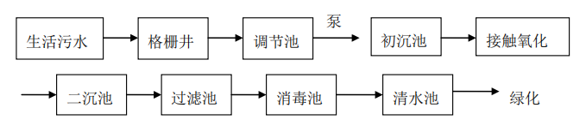
图4-1生活污水处理站工艺流程
4.1.1.2冷却塔排水
本期工程采用带自然通风冷却塔的二次循环供水系统。
冷却塔排水中260t/h进入工业水池作为脱硫系统用水或工艺冲洗水等；其余部分235t/h采用石灰混凝澄清处理技术进行软化处理，降低水中的硬度、难溶盐、硅等易结垢的指标，去除部分COD等污染物。经软化后的冷却塔排水部分作为冷却塔补水，部分再经过滤、超滤、反渗透、除盐系统等处理措施后作为锅炉补给水处理系统的补水。电厂产生的冷却塔排水可全部回用。石灰混凝澄清处理系统的具体流程如下：
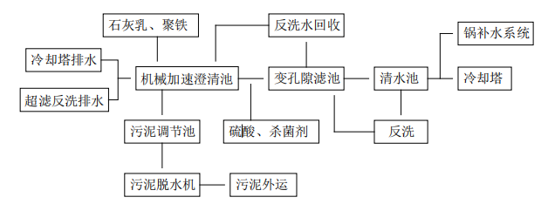
图4-2石灰混凝澄清处理系统工艺流程
4.1.1.3经常性工业废水
（1）锅炉补给水处理再生废水、凝结水精处理混床再生废水
锅炉补给水处理再生废水、凝结水精处理混床再生废水是在软水制备时阴、阳离子交换器及混合离子交换器再生、清洗等产生的酸碱废水，这类废水通常情况下仅pH不合格，锅炉补给水处理再生废水pH一般在2-12，凝结水精处理混床再生废水pH一般在2-6，这些废水只需酸、碱中和后就能满足回用标准。其主要流程为：
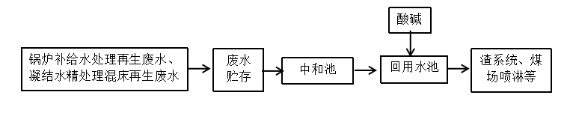
图4-3锅炉补给水处理再生废水、凝结水精处理混床再生废水工艺流程
（2）超滤反洗水
超滤系统的反洗排水悬浮物含量高，本期工程新设一套石灰混凝澄清处理系统对超滤反洗排水进行处理，超滤反洗排水经处理后用于锅炉补给水或作为循环冷却塔水系统补水。该系统还能同时处理冷却塔排水。
（3）反渗透浓水
反渗透浓水含盐量较高，悬浮物等杂质很少。本工程反渗透浓水送至回用水池后用于渣系统、煤场喷淋等，处理流程如下：
图4-4反渗透浓水处理工艺流程
4）脱硫废水
石灰石湿法脱硫废水的杂质主要来自烟气和脱硫剂，其中烟气的杂质来源于煤的燃烧，脱硫剂的杂质来源于石灰石的溶解)；由于煤中可能含有包括重金属元素在内的多种元素，如F、Cl、Cd、Pb、Ni、As、Se、Cr等，这些元素在炉膛内高温条件下进行一系列的化学反应，生成了多种不同的化合物。一部分化合物随炉渣排出炉膛，另外一部分随烟气进入脱硫装置吸收塔，溶解于吸收浆液中，并且在吸收浆液循环系统中不断浓缩，最终脱硫废水中的杂质含量较高。废水中含有的杂质主要包括悬浮物、过饱和的亚硫酸盐、硫酸盐以及重金属；其中有些是国家环保标准中要求控制的第一类污染物。脱硫废水中的各种重金属离子对环境有污染性，水质比较特殊，处理难度较大，因此，必须对脱硫废水进行单独处理。其处理工艺如下：
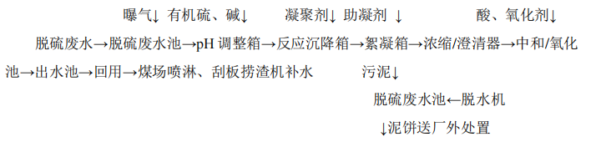
图4-5脱硫废水处理工艺流程
本期将新建一套30m³/h脱硫废水处理设施。本期处理达标后的脱硫废水送至灰、渣系统或煤场回收利用。
（5）含煤废水
含煤废水处理依托一期工程，不再新建；仅设置一座煤泥沉淀池。本期工程因煤场采用干煤棚，两端设置防风抑尘网，没有煤场雨水，煤场喷淋水基本被煤堆吸收，仅有少量栈桥冲洗水约10t/h，含煤废水水量较少，因此本期工程取消2座煤泥沉淀池、煤废水处理设施及煤污水回用水池，利用一期已建的含煤废水处理设施（1套40m³/h含煤废水处理设备）进行处理。二期的煤水由运煤专业用泵提升送至一期沉煤池。分离出来的煤粒返回煤场，处理后的清水复用于煤场喷淋及栈桥冲洗循环使用，并采用处理后的脱硫废水和再生废水作为煤场喷淋及栈桥冲洗的补充水。
4.1.1.4非经常性废水
本期工程非经常性废水主要包括锅炉空气预热器清洗排水、锅炉化学清洗排水等。此类废水水量较大、pH不合格、含有大量悬浮物和金属离子如铁、铜等，有时COD也可能超标。因此除了pH调整，还要进行凝聚、澄清才能达标排放。这部分废水进入废水贮存池并经空气搅拌、曝气氧化(必要时还应加入氧化剂氧化)，然后用泵送入pH调整槽，加碱调节pH值，此时可发生如下反应：
Fe3++3OH-→Fe(OH)3↓
在合适的pH条件下，废水中产生了具有相当吸附能力的、大量的Fe(OH)3絮状物，它能起到较好的去除悬浊物的效果。此后废水依次流入反应槽、絮凝槽，分别加入凝聚剂和助凝剂，进一步加强絮凝效果。加药后的废水进入斜板澄清器澄清，清水上升至上部集水装置(上部清水SS<50mg/L)，自流入中和池，直至达标回用。斜板澄清池底部污泥经泥浆泵送至循环水混凝澄清处理系统的污泥池、脱水机，最终的泥饼由汽车外运处置。处理流程如下：
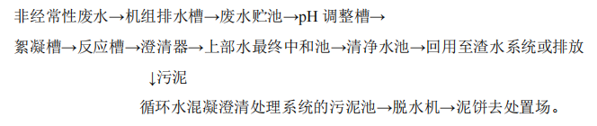
图4-6非经常性废水处理工艺流程
4.1.1.5废水处理设施
一期工程原有工业废水处理系统的处理能力完全可满足扩建后全厂的工业废水处理，本期不再新增废水处理设备；由于1350MW机组的锅炉化学清洗排水量较大，本期新增一座2000m³废水贮存池，全厂的废水贮存池总容积达到10000m³。
在本期机组的炉后部分设一机组排水槽，其有效容积为500m³，并与新增的2000m³废水贮存池合并布置。

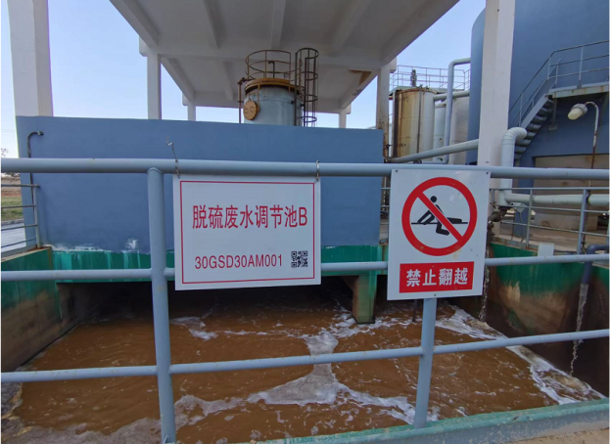 | 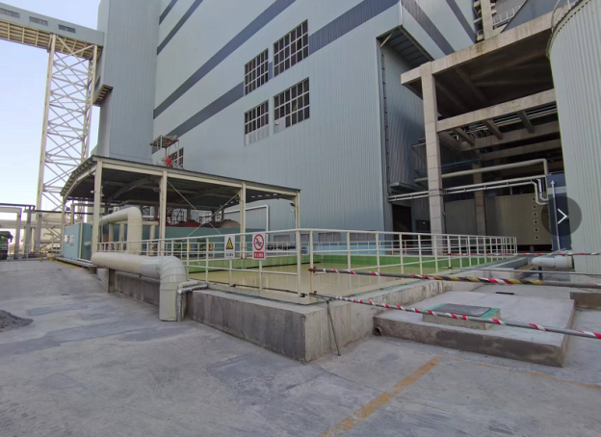
脱硫废水调节池 | 废水贮存池
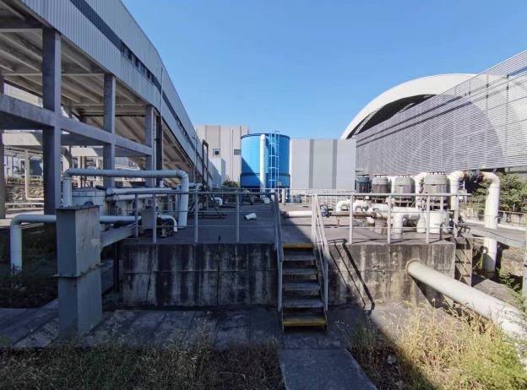 | 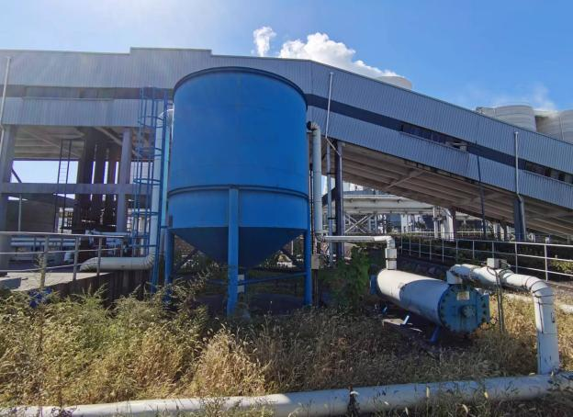
含煤废水回用池 | 含煤废水处理设施
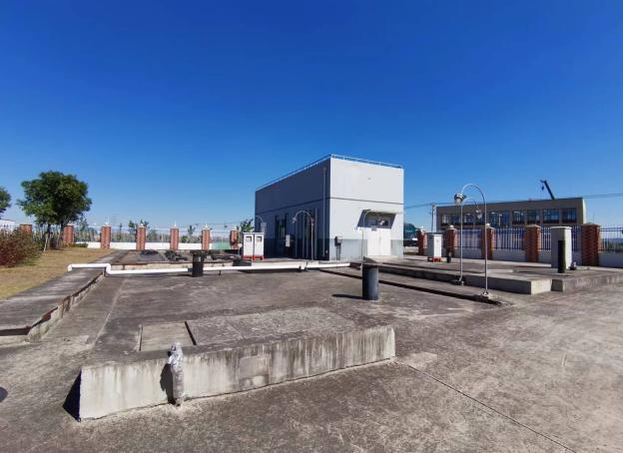
生活污水处理站
图4-7废水处理措施

4.1.2废气
本期项目废气污染源主要为锅炉烟气污染物，采取的防治措施主要有：
（1）高效五电场低低温静电除尘器（全电场采用高频电源）+脱硫系统三层屋脊除雾器。
（2）高效石灰石-石膏湿法脱硫，单塔（5层喷淋塔），根据来煤含硫量变化情况可通过投入全部喷淋层，提高浆液循环量进一步提高脱硫效率达98%以上。
（3）低氮燃烧器，同步安装SCR脱硝装置，脱硝还原剂采用氨，氨由尿素热解制氨产生。
（4）SCR脱硝、低低温静电除尘器和石灰石-石膏湿法脱硫可联合脱汞。
（5）锅炉烟气采用一座高210m、出口直径约97.1m的冷却塔排放，有利于大气污染物的烟气抬升和扩散。

4.1.2.1除尘系统
锅炉配套建设两台四室五电场低低温干式尘器，除尘器全部电源选用高频电源，除尘器前设低温省煤器，采用浓相正压气力输灰系统。
两台除尘器的总宽度（包括外侧楼梯平台）142.1m，除尘器第一排柱到最后排柱长度为33m，除尘器每个室的宽度为16.9m。比集尘面积不小于150m²/m³/s。设计除尘效率不小于99.959%。每台除尘器设（40）只灰斗，每只灰斗只设一个排灰口。
表4-1除尘系统的主要设计参数
序号 | 项目 | 单位 | 设计煤种 | 校核煤种1 | 校核煤种2
1 | 设计效率（95℃） | % | 99.962 | 99.961 | 99.961
1 | 设计效率（105℃） | % | 99.9606 | 99.9609 | 99.96
1 | 设计效率（130℃） | % | 99.9394 | 99.9398 | 99.94
2 | 入口烟气量 | Nm³/s | 1068 | 1066 | 1051
3 | 保证效率（95℃，入口烟气量加10%） | % | 99.959
3 | 保证效率（105℃，入口烟气量加10%） | % | 99.945
3 | 保证效率（130℃，入口烟气量加10%） | % | 99.917
4 | 出口排放浓度（95℃） | mg/Nm³ | 15 | 15 | 15
4 | 出口排放浓度（105℃） | mg/Nm³ | 20 | 20 | 20
4 | 出口排放浓度（130℃） | mg/Nm³ | 30 | 30 | 30
6 | 本体阻力 | Pa | ≤200
7 | 本体漏风率 | % | ≤2
8 | 噪声 | dB | 80
9 | 外形尺寸 | m×m×m | 33×142.1×34
10 | 有效断面积 | m² | 984
11 | 长、高比 | / | 1.567
12 | 室数/电场数 | / | 4/5
13 | 通道数 | 个 | 4*41
14 | 单个电场的有效长度 | m | 前两电场5m/后三电场4.5m
15 | 电场的总有效长度 | m | 23.5
15 | 电场的有效高度 | m | 15
15 | 电场的有效宽度 | m | 4*16.4
16 | 总的有效收尘面积（按投影面积计算） | m² | 231240
17 | 比集尘面积/一个供电区不工作时的比集尘面积（95℃） | m²/m³/sec | 160.62  152.59 | 160.92  152.88 | 163.22  155.06
17 | 比集尘面积/一个供电区不工作时的比集尘面积（105℃） | m²/m³/sec | 156.37  148.55 | 156.67  148.83 | 158.90  150.96
17 | 比集尘面积/一个供电区不工作时的比集尘面积（130℃） | m²/m³/sec | 146.67  139.34 | 146.95  139.60 | 149.04  141.59
18 | 驱进速度/一个供电区不工作时的驱进速度（95℃） | cm/sec | 4.90  5.11 | 4.88  5.1 | 4.81  5.03
18 | 驱进速度/一个供电区不工作时的驱进速度（105℃） | cm/sec | 5.01  5.05 | 5.01  5.04 | 4.92  4.97
18 | 驱进速度/一个供电区不工作时的驱进速度（130℃） | cm/sec | 5.05  5.09 | 5.05  5.08 | 4.98  5.01
19 | 烟气流速（95℃） | m/sec | 0.73 | 0.73 | 0.72
19 | 烟气流速（105℃） | m/sec | 0.75 | 0.75 | 0.74
19 | 烟气流速（130℃） | m/sec | 0.80 | 0.80 | 0.79
20 | 烟气停留时间（95℃） | sec | 32.12 | 32.18 | 32.64
20 | 烟气停留时间（105℃） | sec | 31.27 | 31.33 | 31.78
20 | 烟气停留时间（130℃） | sec | 29.33 | 29.39 | 29.81
21 | 阳极系统 | / | /
21 | 阳极板型式及材质 | / | 480C/SPCC
21 | 同极间距 | mm | 400
21 | 阳极板规格：高×宽×厚 | m×mm×mm | 15*480*1.5
21 | 单个电场阳极板块数 | / | 3360／3024
21 | 阳极板总有效面积 | m² | 231240
21 | 振打方式/最小振打加速度 | / | 侧部振打/150g
21 | 振打装置的数量 | 套 | 20
22 | 阴极系统 | / | /
22 | 阴极线型式及材质 | / | 一至四电场RSB/SPCC，五电场RS小刺线/SPCC
22 | 沿气流方向阴极线间距 | mm | 500
22 | 阴极线总长度 | m | 231240
22 | 振打方式/最小振打加速度 | / | 顶部传动、侧部机械振打/50g
22 | 振打装置的数量 | 套 | 40

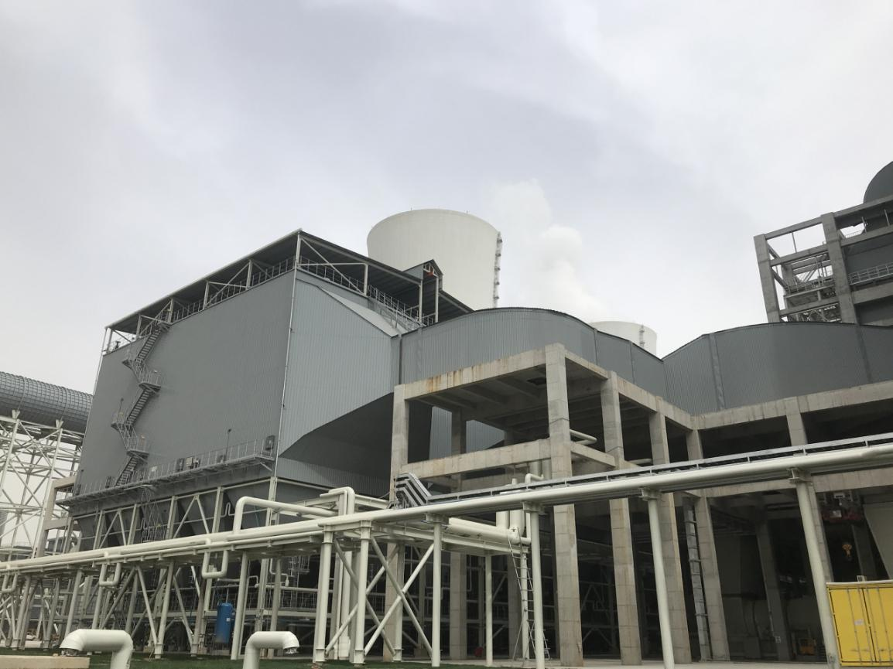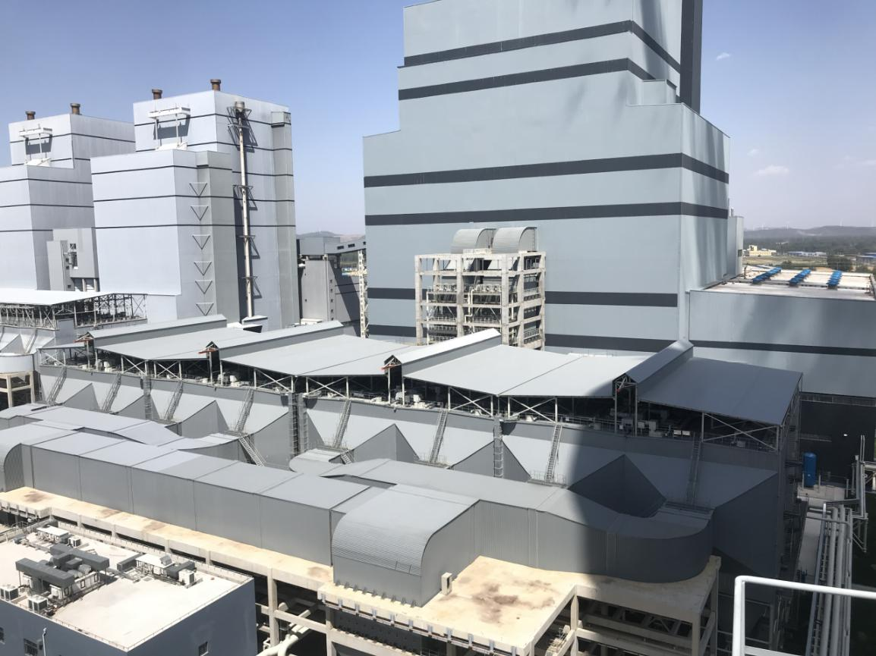
图4-8静电除尘器

4.1.2.2脱硫系统
平山电厂二期工程采用石灰石-石膏湿法脱硫工艺，1炉1塔的布置方案，为机组配置一套石灰石-石膏湿法脱硫装置（FGD），不设GGH，不设增压风机，不设烟气旁路，设计脱硫效率不小于99.04%。整套脱硫装置由上海电气电站环保工程有限公司建设，包括：石灰石浆液制备系统、烟气系统、吸收塔系统、石膏脱水及储存系统、浆液疏排系统、公用系统（工艺水系统、压缩空气系统）、废水处理系统。
表4-2脱硫系统主要设计参数
序号 | 项目名称 | 单位 | 设计煤种 | 校核煤种
1 | 性能数据
2 | FGD入口烟气数据
3 | 烟气量（标态，湿基，6％O₂） | Nm³/h | 4337430 | 4232250
4 | 烟气量（标态，湿基，实际含氧量） | Nm³/h | 4043880 | 3945552
5 | 烟气量（标态，干基，6％O₂） | Nm³/h | 4028040 | 3917800
6 | 烟气量（标态，干基，实际含氧量） | Nm³/h | 3756600 | 3652200
7 | FGD工艺设计烟温 | ℃ | 92 | 92
8 | 最低烟温 | ℃ | 87 | 87
9 | 最高烟温 | ℃ | 180 | 180
10 | 故障烟温 | ℃ | 180 | 180
11 | 故障时间 | min | 5 | 5
12 | 空塔烟气流速 | m/s | 3.595 | 3.489
13 | 吸收塔内径 | m | 22 | 22
14 | 吸收塔运行总重 | t | 5800 | 5800
15 | FGD入口处烟气成份
16 | 6%O₂，标态，干烟气
17 | CO₂ | vol-% | 13.256 | 13.509
18 | O₂ | vol-% | 6.000 | 6.000
19 | N₂ | vol-% | 80.664 | 80.460
20 | SO₂ | vol-% | 0.081 | 0.031
21 | 实际O₂，标态，湿烟气
22 | CO₂ | vol-% | 13.207 | 13.413
23 | O₂ | vol-% | 4.562 | 4.545
24 | N₂ | vol-% | 75.042 | 74.576
25 | SO₂ | vol-% | 0.081 | 0.031
26 | H₂O | vol-% | 7.109 | 7.435
27 | FGD入口处污染物浓度（6％O₂，标态，干基）
28 | ·SO₂ | mg/Nm³ | 2063.9 | 801.2
29 | ·SO₃ | mg/Nm³ | 51.60 | 20.03
30 | ·HClasCl | mg/Nm³ | 50 | 50
31 | ·HFasF | mg/Nm³ | 20 | 20
32 | ·最大烟尘浓度 | mg/Nm³ | 20 | 20
33 | 一般数据
34 | 锅炉BMCR工况下总压损（含尘运行） | Pa | 1700 | 1700
35 | ·吸收塔（包括除雾器） | Pa | 1550 | 1550
36 | ·全部烟道 | Pa | 150 | 150
37 | 化学计量比CaCO₃/去除的SO₂ | mol/mol | ≈1.03 | ≈1.03
38 | SO₂脱除率 | % | 99.04 | 99.2
39 | 液气比（入口湿烟气，标况） | L/Nm³ | 17.65 | 18
40 | 排烟冷却塔前烟温 | ℃ | 46 | 46
41 | 烟道内衬长时间抗热温度/时间 | ℃/min | 180/30 | 180/30
42 | 烟气脱硫装置可用率 | ％ | 99 | 99
43 | 运行人员总数 | / | / | /
44 | 消耗品
45 | 石灰石粉（规定品质） | t/h | 15 | 5.7
46 | 总耗水量：
47 | －工艺水 | m³/h | 143 | 125
48 | 工业水（含设备冷却水） | m³/h | 15 | 15
49 | －生活水 | m³/h | / | /
50 | 电耗：
51 | 电耗（所有连续运行设备轴功率） | kW | 7800 | 5980
52 | 仪用压缩空气 | Nm³/min | 3 | 3
53 | 杂用压缩空气 | Nm³/min | 3 | 3
54 | 设备冷却水量（系统内自行解决） | m³/h
55 | 冷却水入口温度（最高） | ℃ | 39 | 39
56 | 蒸汽（如果有，每台机组） | t/h
57 | FGD出口污染物浓度（6％O₂，标态，干基）
58 | SOx以SO₂表示 | mg/Nm³ | 20 | 10
59 | SO₃ | mg/Nm³ | 25 | 6
60 | HCl以Cl表示 | mg/Nm³ | 微量 | 微量
61 | HF以F表示 | mg/Nm³ | 微量 | 微量
62 | 出口烟尘和装置出口液滴中粉尘浓度的总和 | mg/Nm³ | 4.8 | 4.8
63 | NH₃ | mg/Nm³ | / | /
64 | 除雾器出口液滴含量 | mg/Nm³ | 20 | 20
65 | 最小液滴尺寸 | μm | 15 | 15
66 | 噪音等级（最大值）
67 | 浆液循环泵（距声源1米远处测量） | dB（A） | 80 | 80
68 | 氧化风机（距声源1米远处测量） | dB（A） | 85 | 85
69 | 其余设备（距声源1米远处测量） | dB（A） | 80 | 80
70 | 控制室、办公室房间最大噪声水平 | dB（A） | 60 | 60
（1）石灰石粉卸料及贮存系统
平山电厂脱硫剂采用外购成品石灰石粉。粒径325目，过筛率≮80%石灰石粉经密封罐装车送至石灰粉仓内，工程设2个石灰石粉储仓，有效容积按2台炉燃用脱硫设计煤种BMCR工况不小于5天的石灰石耗量设计。
石灰石粉仓顶部设有布袋除尘器、压力真空释放阀、库顶料位计、库顶电动检修起吊设施等，石灰石粉仓设有气化风机和电加热器气化系统，确保仓内石灰石粉通畅排出。每座石灰石粉仓应至少具有一个与粉罐车卸粉管道的接口。气化风机配备3台罗茨风机，两用一备。
石灰石粉卸料区域设置两路DN50杂用压缩空气管道，并设置减压阀、隔离阀及与罐车接头等，满足粉罐车卸粉用气需要。
（2）石灰石浆液制备系统
石灰石粉仓配有两个出料口，出料口设有流化防堵装置。本工程设2个石灰石浆液箱，石灰石浆液箱的总容量按1台锅炉BMCR工况燃用脱硫设计煤种时脱硫系统6小时的浆液消耗量设计。
单台石灰石浆液泵的容量按锅炉燃用脱硫设计煤种，BMCR工况时100%的石灰石浆液耗量及系统再循环量设计，共设置2台，1用1备。通过石灰石浆液泵将浆液送至吸收塔。石灰石浆液给料设有一条回路，石灰石浆液给料通过给料控制阀送入吸收塔，而其他浆液则由给料回路再循环回石灰石浆液箱。
制浆区设置1座石灰石浆液排污坑，2台排污坑泵（1运1备）。
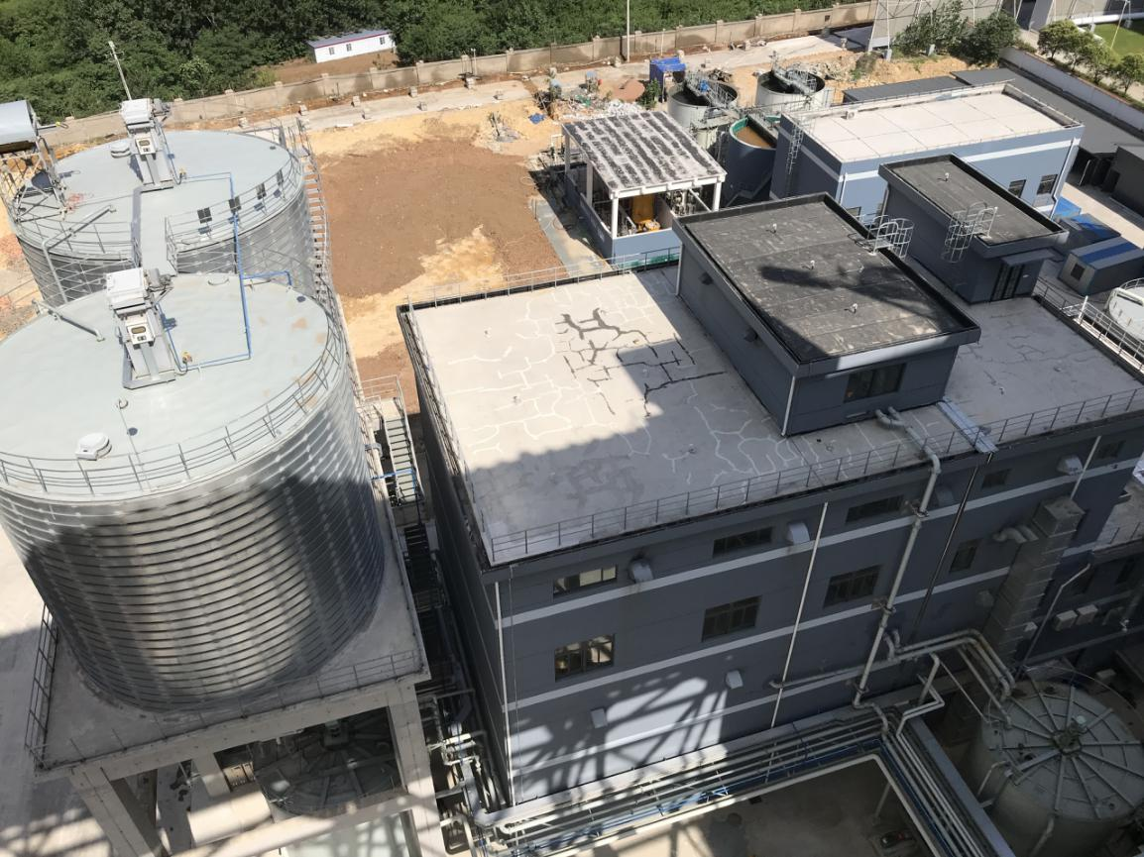
图4-9石灰石粉储罐
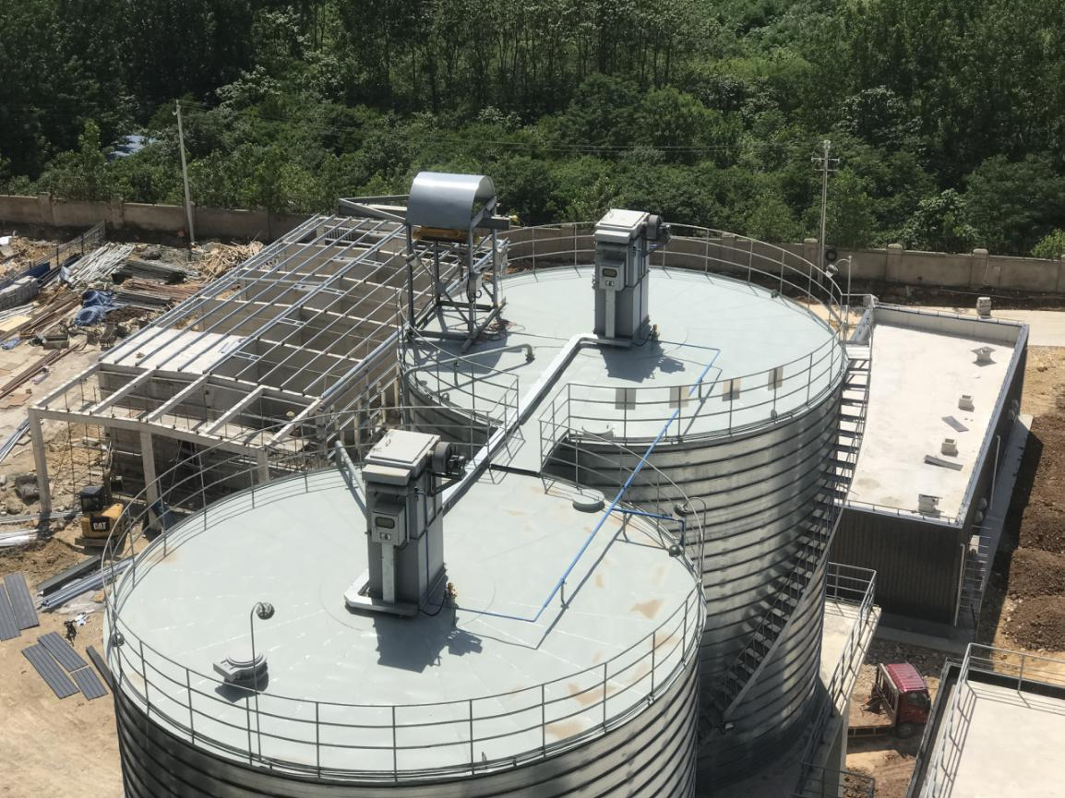
图4-10石灰石粉仓顶部除尘器
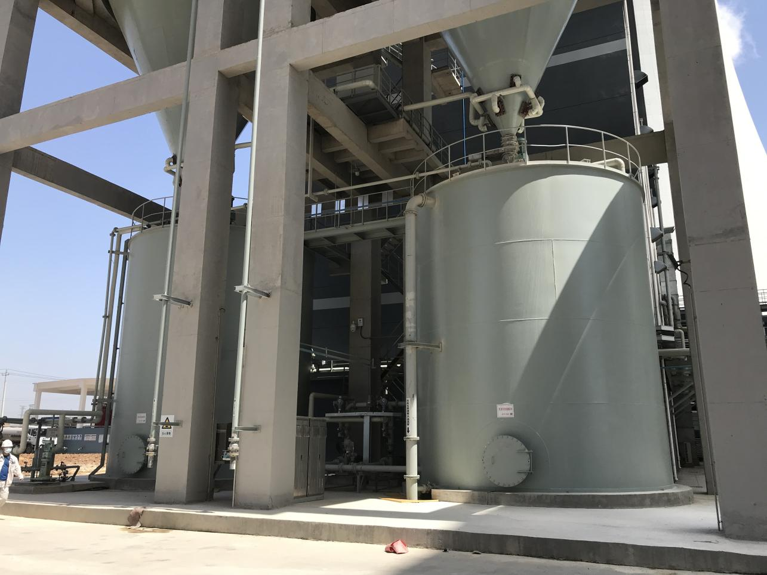
图4-11石灰浆液罐
（3）吸收塔系统
吸收塔系统包括1台吸收塔（含4级除雾器、5层喷淋层及喷嘴、氧化空气喷管）、5台侧进搅拌器、5台浆液循环泵、3台氧化风机及相应的管道阀门等。每一台循环泵对应一层喷淋层。除雾器采用一级管式+三级屋脊式除雾器以分离净烟气夹带的雾滴。
吸收塔系统包括吸收塔壳体、喷淋层、喷嘴及内部构件、吸收塔搅拌器、除雾器等。经吸收塔脱硫后的烟气，进入吸收塔顶部的两级除雾器除去雾滴后，离开吸收塔进入玻璃钢制作的烟道，再经过冷却塔排入大气。
1）、吸收塔本体
烟气通过吸收塔入口从浆液池上部进入吸收区。在吸收塔内，热烟气与浆液（5层逆流喷淋层）接触发生化学吸收反应，并被冷却。脱硫后的烟气依次经过一层V字形除雾器除去雾滴，再经玻璃烟道从冷却塔中排入大气。
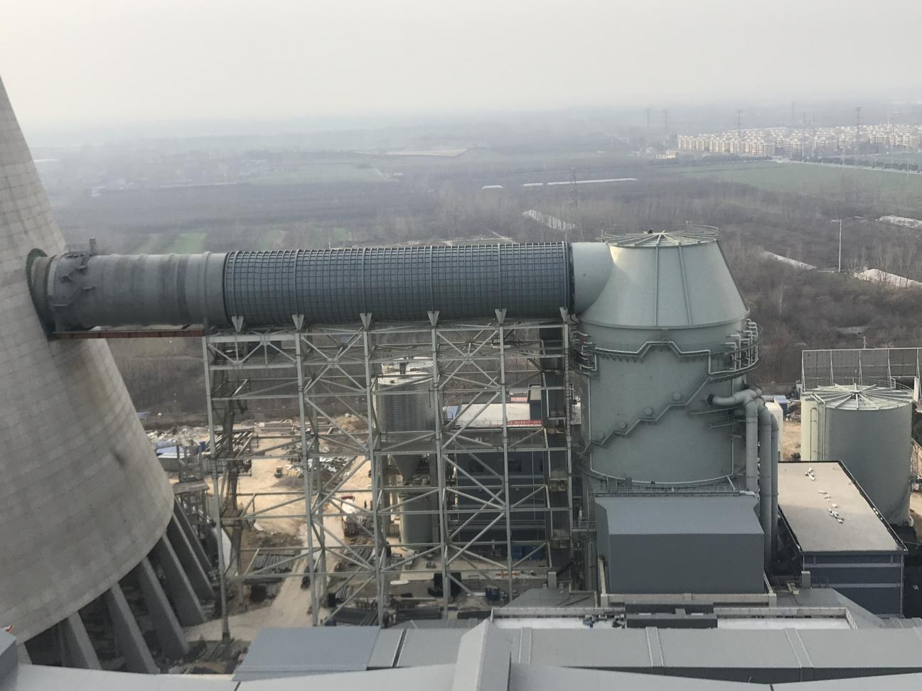
图4-12吸收塔
2）、浆液再循环系统
浆液再循环系统由浆液循环泵、喷淋层、喷嘴及其相应管道、阀门组成。吸收塔浆液和喷淋到吸收塔中的除雾器清洗水流入位于吸收塔底部的吸收塔浆液池。吸收塔内部各喷淋层设置多个空心锥喷嘴层。单层喷淋层喷嘴的覆盖面积为300%吸收塔截面积。
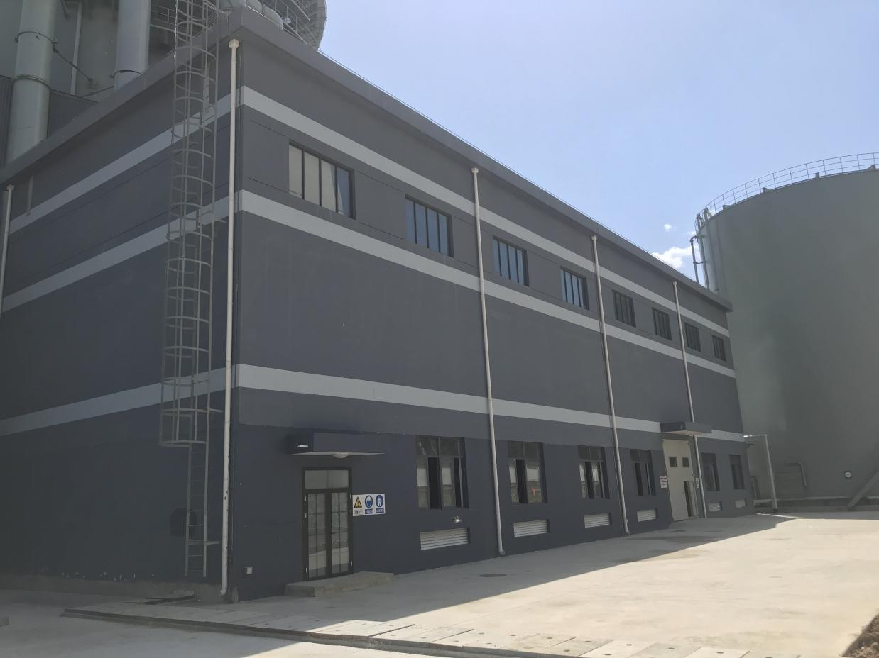
图4-13浆液循环泵房
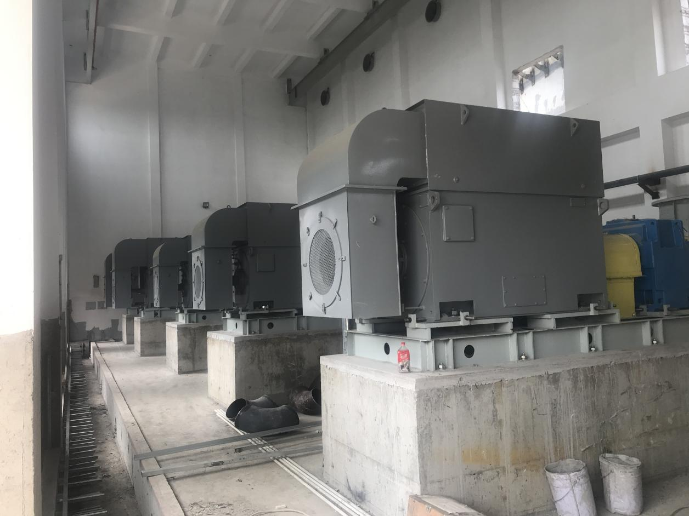
图4-14石灰浆液循环泵
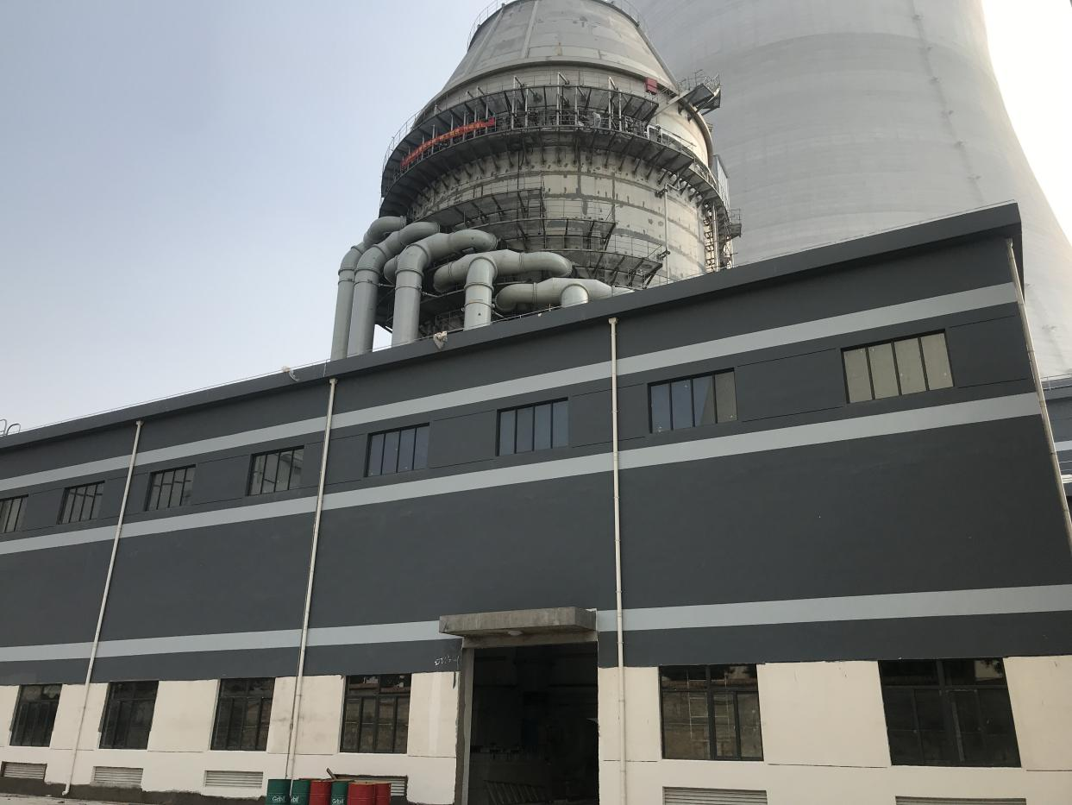
图4-15喷淋层石灰浆液管道
3）氧化空气系统
吸收塔浆池需设置单独的氧化风机及系统，设置3台氧化风机，两用一备。氧化风机采用室内布置。氧化风机型式为单级高速离心式风机，不采用罗茨风机。
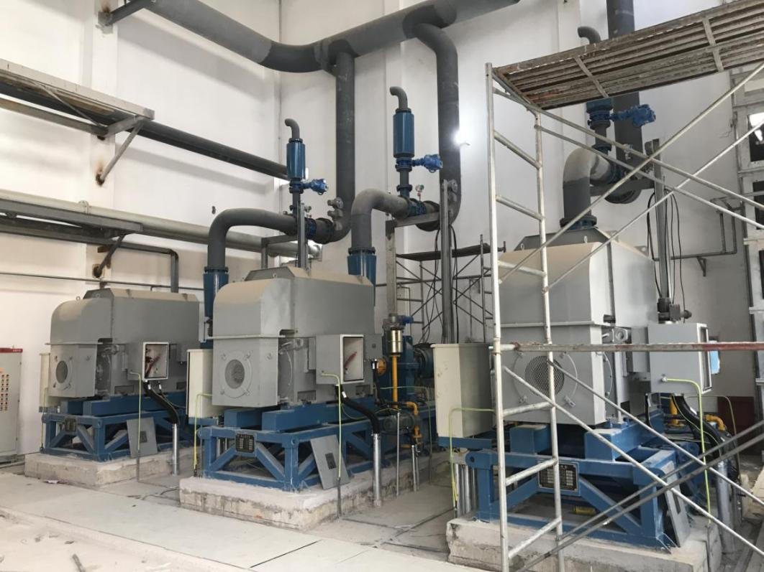
图4-16氧化风机室内布置
4）烟气输送系统
机组静电除尘器出口原烟气烟道分两向布置，每向烟道由1台动叶可调轴流式引风机送（共两台）至FGD装置进行脱硫，FGD装置出口净烟气经玻璃烟道至冷却塔中的烟道排出。FGD装置不单独设置增压风机，增压风机与引风机合并；烟气系统不设置烟气旁路，不加装GGH，通过对玻璃烟道及冷却塔内筒防腐防止烟气低温腐蚀。
吸收塔入口烟道（原烟气冷凝和浆液溅滴区）由Q235加玻璃鳞片内衬材料制作；吸收塔出口净烟气烟道由Q235加玻璃鳞片内衬材料制作；冷却塔内净烟气烟道采用环氧树脂玻璃钢制作，冷却塔采用氯偏乳液防腐。

4.1.2.3脱硝系统
申能安徽平山电厂二期工程采用全负荷低氧低氮燃烧技术和选择性催化还原法（SCR）脱硝工艺。其主要涉及参数如下：
表4-3脱硝系统的主要设计参数
序号 | 项目 | 内容 | 单位 | 数据 |  | 备注
1 | 湿烟气参数 | 机组负荷 | MW | 1350 |  | /
1 | 湿烟气参数 | 湿烟气量 | Nm³/h | 3527492 |  | /
1 | 湿烟气参数 | H₂O | % | 8.83 |  | /
1 | 湿烟气参数 | O₂ | % | 2.54 |  | /
1 | 湿烟气参数 | N₂ | % | 72.80 |  | /
1 | 湿烟气参数 | CO₂ | % | 14.94 |  | /
1 | 湿烟气参数 | SO₂ | % | 0.03 |  | /
1 | 湿烟气参数 | 飞灰含量 | kg/h | 21.9 |  | /
1 | 湿烟气参数 | 烟气温度 | ℃ | 388 |  | /
2 | 性能指标 | SCR入口NOx(标态，干基，6%O₂) | mg/Nm³ | 300 | 200 | /
2 | 性能指标 | SCR出口NOx(标态，干基，6%O₂) | mg/Nm³ | 45 | 30 | /
2 | 性能指标 | NH₃逃逸浓度 | μL/L | 3 | 3 | /
2 | 性能指标 | 脱硝效率 | % | 85 | 85 | 化学寿命期间
2 | 性能指标 | SO₂/SO₃转化率 | % | 1 | 1 | /
2 | 性能指标 | 整体系统阻力 | Pa | 500 | 500 | 两层运行
2 | 性能指标 | 扣除催化剂后的系统阻力 | Pa | 80 | 80 | /
（1）全负荷低氧低氮燃烧技术
基于广义回热和弹性回热技术的前提下，将部分烟气以置换入炉热风。经过高效的燃烧过程，炉膛出口可以实现低氧低氮的目标。锅炉四角切向布置的摆动燃烧器，在热态运行中一、二次风均可上下摆动。主燃烧器采用直流煤粉燃烧器，出气口为直流射流，布置在炉膛四角，使燃料气流在炉膛内切圆燃烧。在主燃烧器的上方为OFA喷嘴，四角布置，切圆方向与燃烧器相反，喷嘴可以补充燃料后期燃烧所需要的空气，同时消除燃烧器上部切向旋流，使燃烧器既有垂直风级又有水平风级，从而降低炉内温度水平，抑制NO_{x}的生成。
1）、SCR工艺
项目锅炉分两向布置，每向烟道配置1台SCR反应器（共两台），在燃用设计煤种、锅炉最大工况（BMCR）、处理100%烟气量条件下，设计脱硝效率不小于85％（三层催化剂同时投运，脱硝效率在标准工况下可达90％以上）。机组脱硝装置由上海电气集团股份有限公司负责供货建设。SCR工艺系统包括催化剂及其反应器、尿素热解制氨系统、氨喷射系统、脱硝公用系统和控制系统等。SCR脱硝工艺流程如图4-17所示。

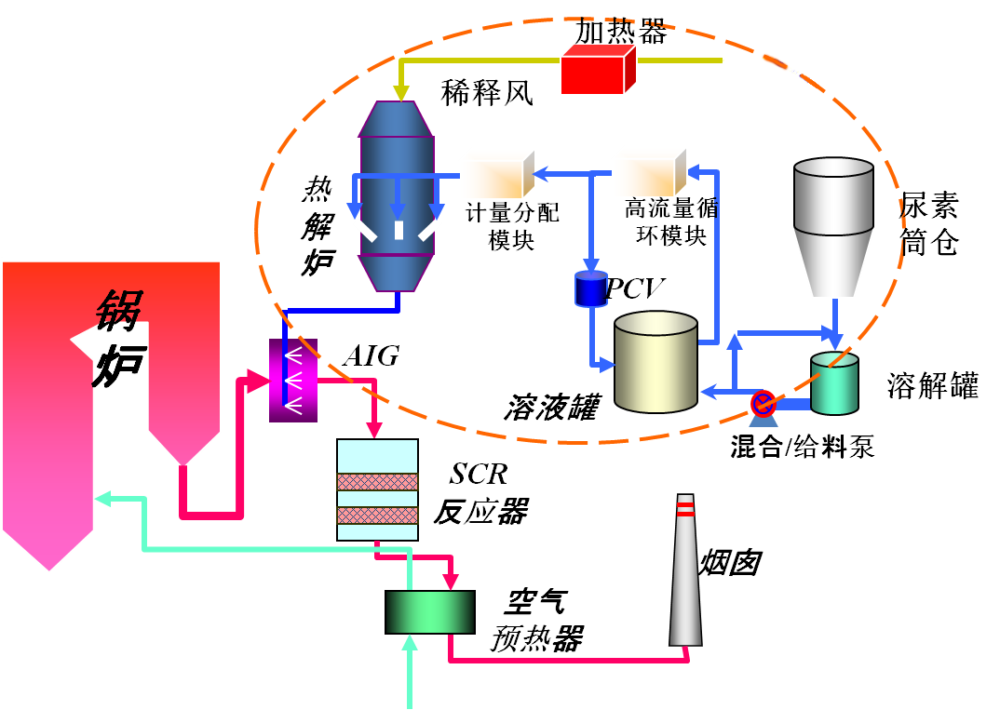
烟囱和冷凝塔
图4-17脱硝工艺流程图
（2）尿素存储、尿素制氨系统
工程采用的脱硝还原剂为氨，氨由尿素热解制氨产生。尿素热解设备由华东电力设计院有限公司设计，由上海电气电站环保工程有限公司提供。
热解所需尿素溶液的贮存、制备、供应，主要是在尿素站完成，制好的尿素溶液经伴热输送至热解炉热解为NH₃。单台1350MW机组制氨（纯氨）不小于405kg/h（3层催化剂运行、脱硝效率90%）。
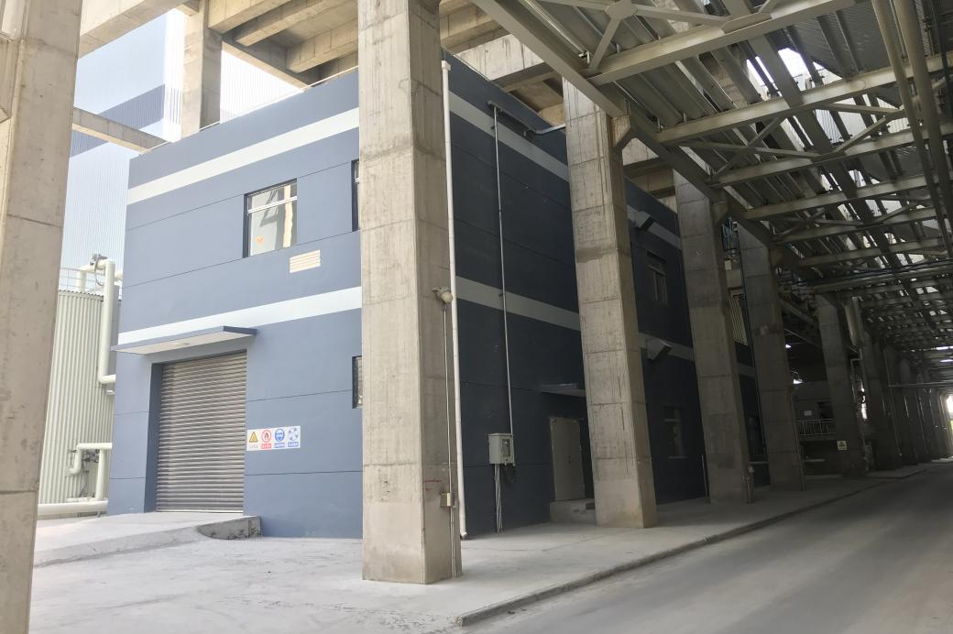
图4-18尿素站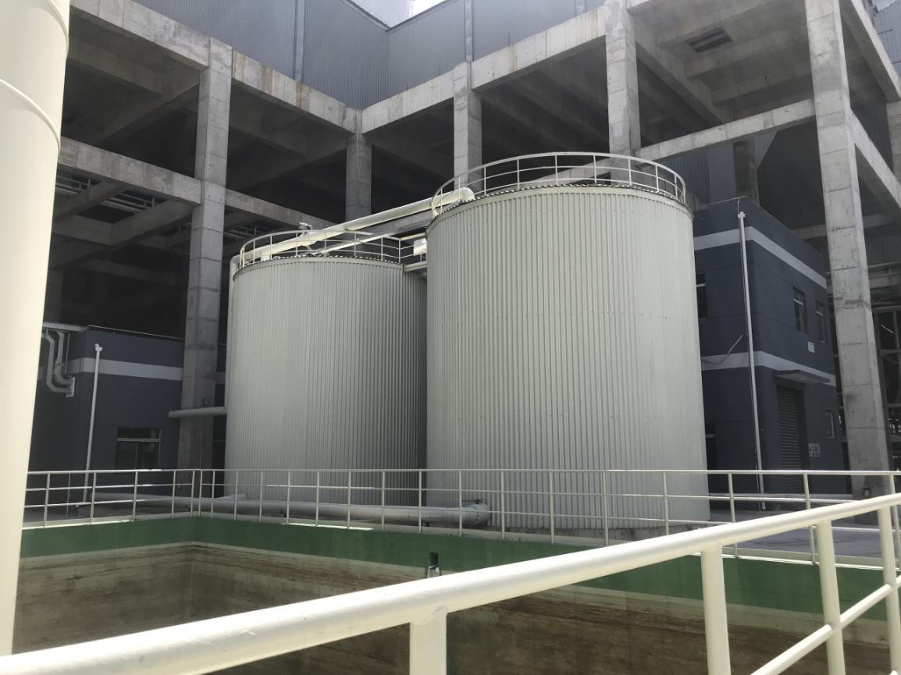
图4-19尿素溶液储存罐
（3）氨喷射系统
氨喷射系统包括氨气喷雾器、氨气空气混合器、稀释空气风机等。
氨气（NH₃）在氨气空气混合器中通过与热空气混合并稀释后进入烟道氨气喷雾器组。氨气喷雾器组呈网格型布置在整个烟道中，通过喷雾器把氨气空气混合物均匀地喷射到烟气中，使NH₃与烟气均匀混合。
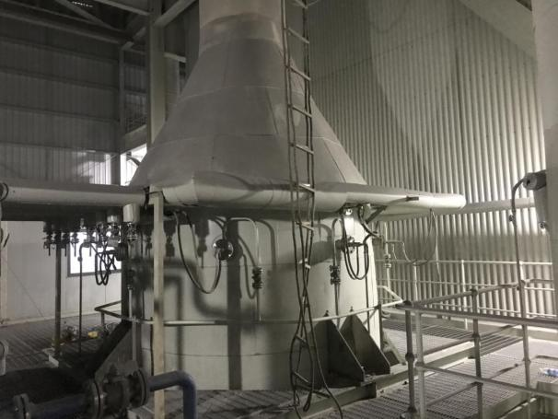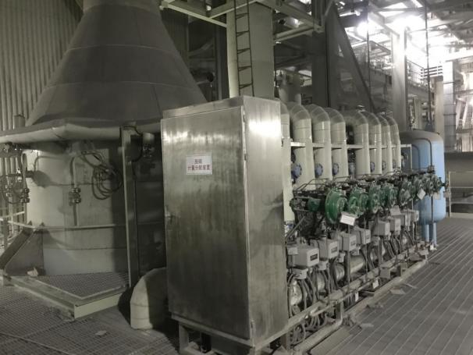
图4-20热解炉和脱硝计量分装装置
（4）氨逃逸在线监测系统
平山电厂二期工程为每套反应器配1套氨逃逸在线监测系统。
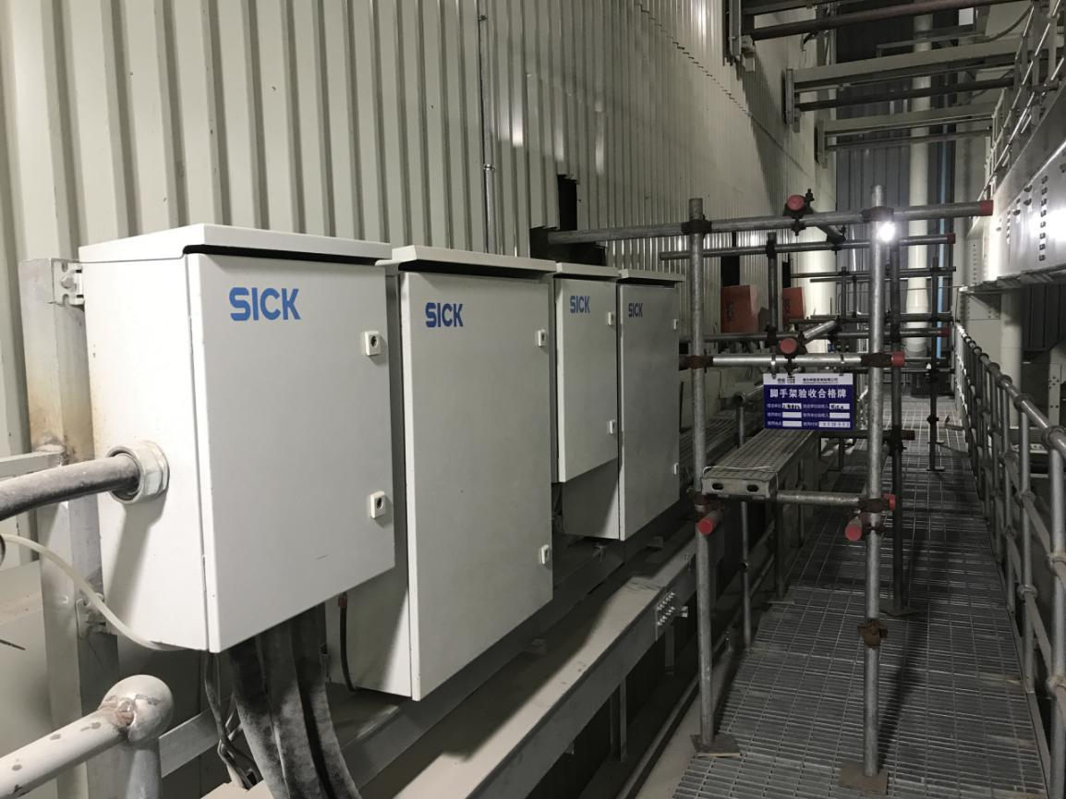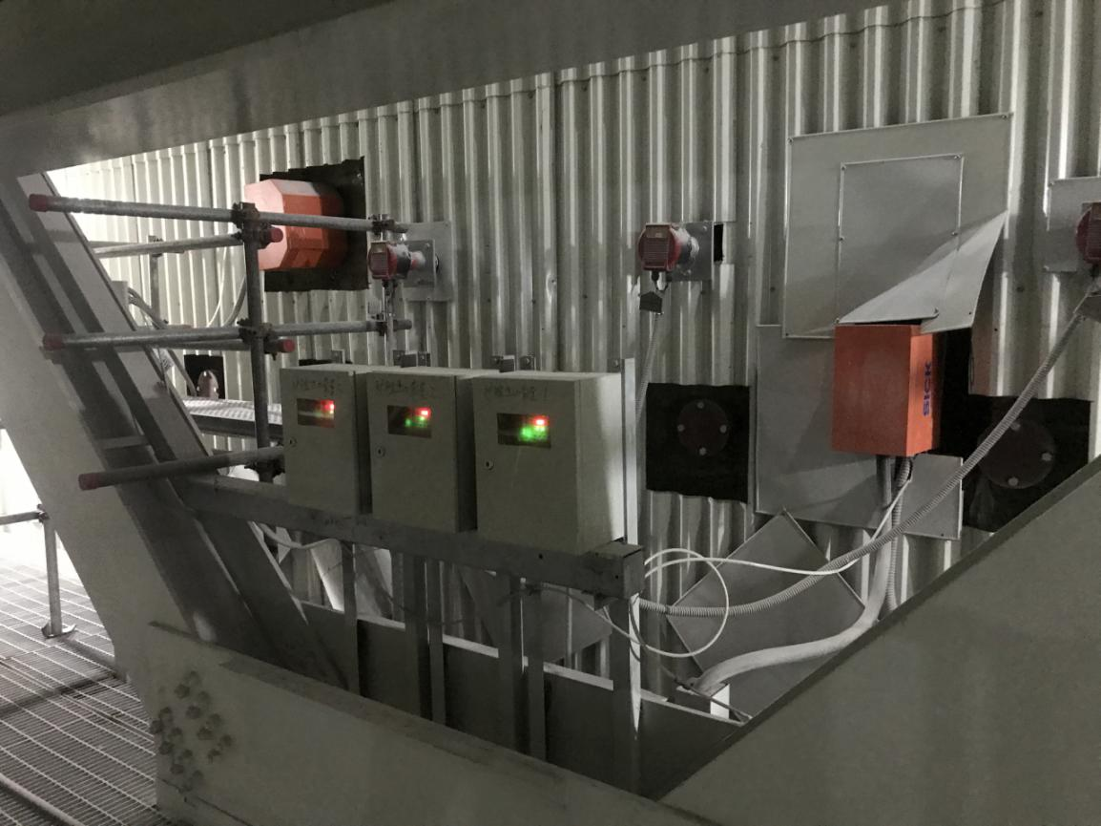
图4-21氨逃逸在线监测系统

4.1.3噪声
电厂主要噪声源为设备噪声和排汽噪声，噪声防治主要采取优化总平面布置、隔声、消声等措施。与供货单位签订合同时优先选用了低噪设备；高噪设备布置于室内；受噪声影响较大的车间工作场所设隔声门窗；在风机等振动设备基础上安装减振垫；在送风机吸风口安装复合片式消声器；烟道和风机、烟道与烟道连接处采取软连接；锅炉排汽阀配备高效排汽消声器；在冷却塔周围靠近厂界一侧设置高8.5m，长度约为162.4m的隔声屏障。

4.1.4固废
项目运行产生的灰、渣及脱硫石膏等固体废物由淮北中湖商贸有限责任公司、淮北平哲商贸有限责任公司及淮北宏欧贸易有限公司负责全部综合利用，当灰、渣综合利用不畅时，转运至平山电厂一期工程配套的水冲子灰场暂存。
脱硝催化剂更换周期约为5-6年，一次产生量约245t/次，废催化剂作危险废物管理，目前项目暂无废催化剂产生。厂内设置危废暂存间，用于存放日常产生危险废物。

4.2其他环境保护设施

4.2.1厂区地下水保护措施要求
项目采用分区防渗：危险废物暂存库，渗透系数小于10⁻¹⁰cm/s；一般防渗区，如石膏脱水车间、煤场、灰库、原水石灰处理系统、化水车间等区域渗透系数小于1×10⁻⁷cm/s。施工期间环境监理全程参与。具体落实情况见表4-4和图4-22。
表4-4-地下水保护措施落实情况
防渗级别 | 防渗区域 |  | 环评防渗技术要求 | 实际施工情况
重点防渗区 | 危险废物暂存库 |  | 压实粘土+防渗膜进行防渗，压实粘土厚度为1m，HDPE膜的渗透系数K≤1.0×10⁻¹⁰cm/s。 | 采用500mm厚粘土压实+1.5mm厚HDPE膜+300mm厚混凝土+1mm厚环氧树脂地坪
一般防渗区 | 池体  设施 | 机组排水槽及废水池 | 钢筋混凝土防渗，厚度不小于500mm，抗渗等级不低于P6 | 钢筋混凝土防渗（壁厚500mm，抗渗等级不低于P6）
一般防渗区 | 池体  设施 | 事故油池 | 钢筋混凝土防渗，厚度不小于500mm，抗渗等级不低于P6 | 钢筋混凝土防渗（壁厚500mm，抗渗等级不低于P6）
一般防渗区 | 池体  设施 | 煤泥沉淀池 | 钢筋混凝土防渗，厚度不小于500mm，抗渗等级不低于P6 | 钢筋混凝土防渗（壁厚500mm，抗渗等级不低于P6）
一般防渗区 | 地面  设施 | 石灰石浆液制备 | 压实粘土+防渗膜的防渗进行防渗，压实粘土厚度不小于500mm，防渗HDPE膜的渗透系数K≤1.0×10⁻⁷cm/s。 | （1）吸收塔和设备基础采用抗渗钢筋混凝防渗；（2）排水沟和排水基坑采用抗渗混凝土+防腐涂料防渗；（3）脱硫吸收塔及浆液泵房周边区域地面铺设HDPE膜+抗渗混凝土防渗。
一般防渗区 | 地面  设施 | 石膏脱水车间 | 压实粘土+防渗膜的防渗进行防渗，压实粘土厚度不小于500mm，防渗HDPE膜的渗透系数K≤1.0×10⁻⁷cm/s。 | 脱水间基础采用500mm厚粘土压实+300mm厚混凝土垫层；脱水间设置1mm厚环氧树脂地坪
一般防渗区 | 地面  设施 | 煤场 | 压实粘土+防渗膜的防渗进行防渗，压实粘土厚度不小于500mm，防渗HDPE膜的渗透系数K≤1.0×10⁻⁷cm/s。 | 采用500mm厚粘土压实+1.5mm厚HDPE膜+300mm素土垫层
一般防渗区 | 地面  设施 | 灰库 | 压实粘土+防渗膜的防渗进行防渗，压实粘土厚度不小于500mm，防渗HDPE膜的渗透系数K≤1.0×10⁻⁷cm/s。 | 地面硬化，地坪下采用压实粘土+P6抗渗混凝土
一般防渗区 | 地面  设施 | 原水石灰处理系统 | 压实粘土+防渗膜的防渗进行防渗，压实粘土厚度不小于500mm，防渗HDPE膜的渗透系数K≤1.0×10⁻⁷cm/s。 | 处理系统车间内基础采用采用500mm厚粘土压实+300mm厚抗渗混凝土垫层+1mm厚环氧树脂地坪，车间内设给排水沟，排水沟进行防渗处理；车间周边区域采用500mm厚粘土压实+1.5mm厚HDPE膜+300mm厚混凝土
一般防渗区 | 地面  设施 | 化水车间 | 压实粘土+防渗膜的防渗进行防渗，压实粘土厚度不小于500mm，防渗HDPE膜的渗透系数K≤1.0×10⁻⁷cm/s。 | 本期只扩建，无废水渗漏设施，排水沟已做防渗处理，地面硬化处理。
一般防渗区 | 地面  设施 | 煤仓间 | 压实粘土+防渗膜的防渗进行防渗，压实粘土厚度不小于500mm，防渗HDPE膜的渗透系数K≤1.0×10⁻⁷cm/s。 | 地坪涂防渗涂料（材料由相关专业确定）
一般防渗区 | 地面  设施 | 渣仓 | 压实粘土+防渗膜的防渗进行防渗，压实粘土厚度不小于500mm，防渗HDPE膜的渗透系数K≤1.0×10⁻⁷cm/s。 | 设备基础采用抗渗钢筋混凝防渗，抗渗混凝土等级为P6
一般防渗区 | 地面  设施 | 脱硫废水处理区域 | 压实粘土+防渗膜的防渗进行防渗，压实粘土厚度不小于500mm，防渗HDPE膜的渗透系数K≤1.0×10⁻⁷cm/s。 | 采用500mm厚粘土压实+1.5mm厚HDPE膜+300mm厚混凝土，车间内采用1mm厚环氧树脂地坪
一般防渗区 | 地面  设施 | 渣水处理设施 | 压实粘土+防渗膜的防渗进行防渗，压实粘土厚度不小于500mm，防渗HDPE膜的渗透系数K≤1.0×10⁻⁷cm/s。 | 设备基础采用抗渗钢筋混凝防渗，抗渗混凝土等级为P6
简单防渗区 | 其他区域 |  |  | 地面硬化

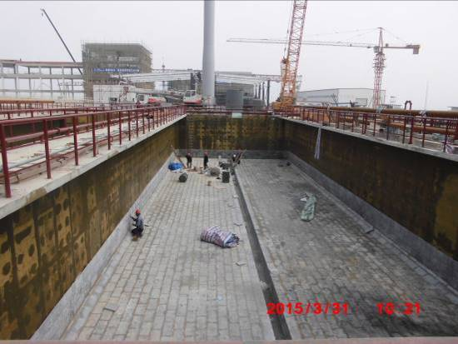 | 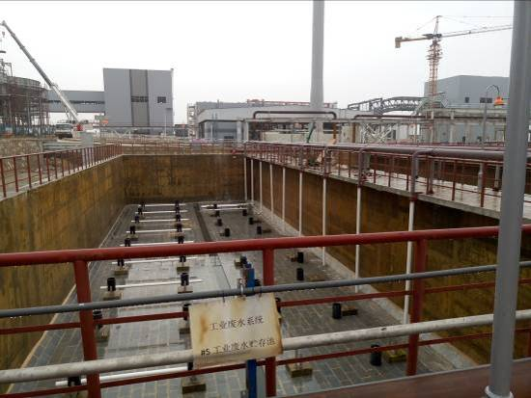
工业废水贮存池防渗施工
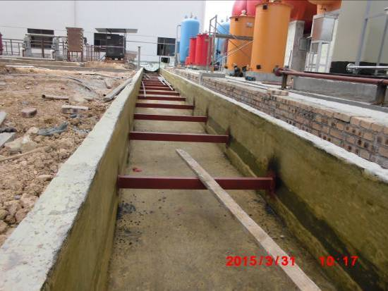 | 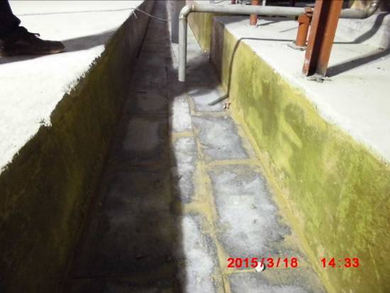
工业废水处理站排水沟防渗施工
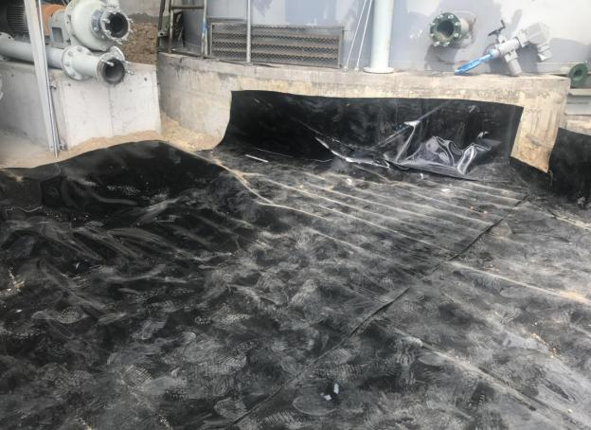 | 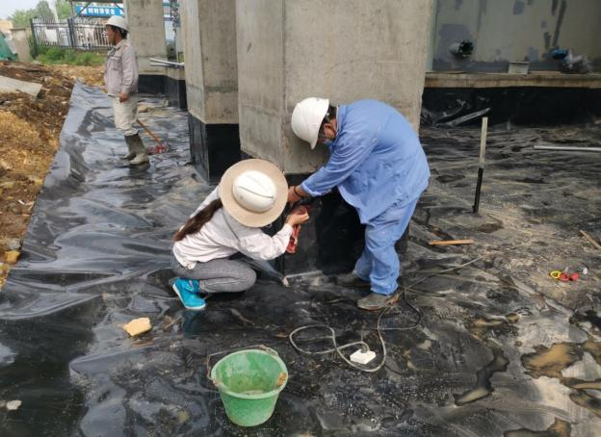
吸收塔区域HDPE膜铺设 | 设备基础HDPE膜上翻
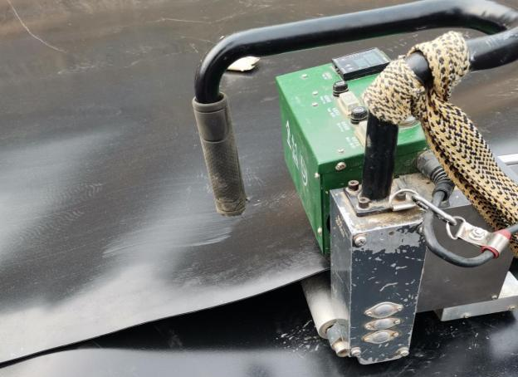 | 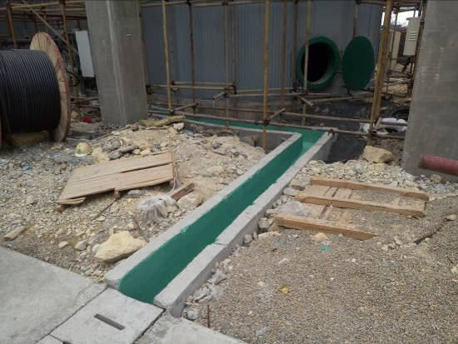
采用热熔焊接 | 排水沟防腐施工完成
图4-22主要区域防渗施工

4.2.2规范化排污口、监测设施及在线监测装置
项目废水“零排放”，不设置废水排口；项目烟气排口根据规范要求设置了烟气在线监测系统及人工取样口等；并在排放口附近设置了环保标志牌。
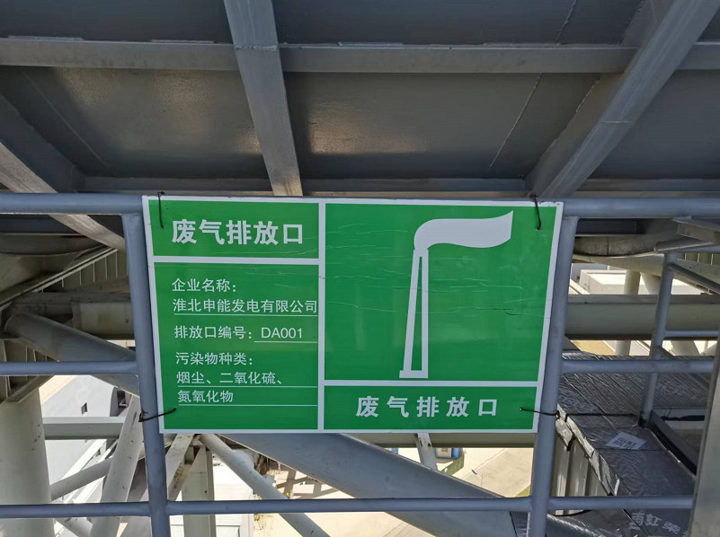
图4-23废气排放口标志
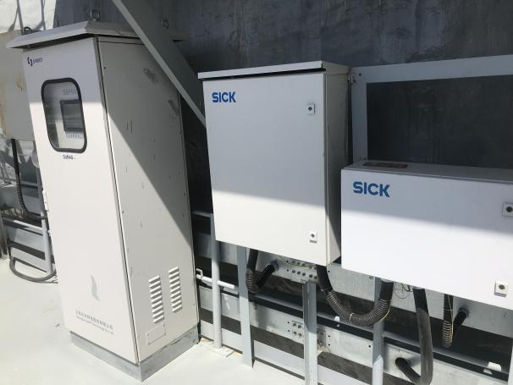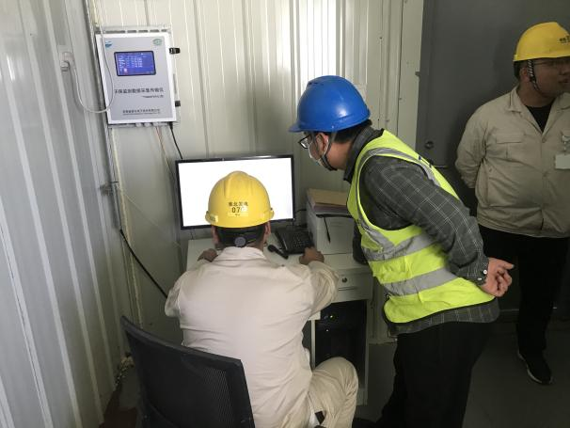
图4-24烟气总排口在线监测设备及CEMS小室

4.2.3自行监测
为监测本项目运营期对周边环境的影响，在日常生产过程中对本项目排放的污染进行监测，具体监测内容及频次如下表。
表4-4例行监测内容一览表
污染物类别 | 监测点位 | 监测项目 | 检测频次
废气 | 烟气排气筒出口 | 颗粒物、氮氧化物、二氧化硫、汞及其化合物、林格曼黑度、烟气参数（烟气流速、烟气温度、烟气湿度等） | 1次/季
废水 | 雨水排放 | pH值，悬浮物，化学需氧量，总汞，总镉，总砷，硫化物 | 1次/月

4.3环保设施投资及“三同时”落实情况
4.3.1环保设施投资
二期扩建工程实际总投资533149万元，其中环保工程投资63979万元，占工程总投资的12.00%。以上投资均己得到落实。
表4-1二期工程实际环保投资一览表
序号 | 项目 | 环评投资（万元） | 实际投资金额
1 | 排烟冷却塔 | 6240 | 6540
2 | 低低温静电除尘器 | 10000 | 11000
3 | 低氮燃烧器及烟气脱硝 | 9450 | 9850
4 | 脱硫、除尘装置 | 16200 | 19200
5 | 废水处理及回收设施 | 1719 | 1833
6 | 消声降噪设备 | 2095 | 2295
7 | 隔声屏障 | 2400 | 2300
8 | 灰渣处理系统 | 3536 | 3540
9 | 输煤栈桥加罩密闭及煤场干煤棚、防风抑尘网设施 | 2550 | 2850
10 | 地下水防渗费用 | 250 | 270
11 | 绿化 | 120 | 240
12 | 烟气在线监测及环境监测设备 | 80 | 160
13 | 环境影响评价和环保设施验收费用 | 400 | 400
14 | 环境监理费 | 70 | 50
15 | 水保设施投资 | 3451 | 2451
16 | 合计 | 58561 | 63979
本工程静态总投资 |  | 522052 | 533149
环保投资占总投资比例 |  | 11.22% | 12.00%

4.3.2“三同时”落实情况
淮北平山电厂二期机组环保“三同时”落实情况见下表。
表4-2环保“三同时”制度落实情况一览表
类别 | 项目 | 治理措施 | 完成情况
废气  粉尘治理措施 | 除尘 | 低低温静电除尘器+高效石灰石—石膏湿法烟气脱硫三层屋脊式的高效除雾器。 | 2套四室五电场静电除尘器，五电场全部采用高频电源。高效石灰石-石膏湿法烟气脱硫三层屋脊式+一层管式的高效除雾器。
废气  粉尘治理措施 | 烟气脱硫 | 高效石灰石—石膏湿法烟气脱硫，单塔，喷淋塔技术。 | 采用石灰石-石膏湿法烟气脱硫工艺，设置5层喷淋层，配5台浆液循环泵，3台氧化风机；不设烟气旁路，不加装GGH。
废气  粉尘治理措施 | NO_{x} | 低氮燃烧及SCR脱氮装置 | 全负荷低氧低氮燃烧技术+SCR脱硝工艺，脱硝还原剂为氨（尿素热解产生，不设液氨储罐）
废气  粉尘治理措施 | 汞及其化合物 | 脱硝+除尘+脱硫设施协同脱汞 | 脱硝+除尘+脱硫设施协同脱汞
废气  粉尘治理措施 | 烟气  监管 | 烟气连续在线监测系统(CEMS) | 在烟气总排口安装烟气在线连续监测系统（CEMS）
废气  粉尘治理措施 | 煤场  扬尘 | 设封闭式条形煤场，上部设置干煤棚，两端设防风抑尘网，设喷水装置；煤仓间及各转运点设除尘器。 | 设封闭式条形煤场，上部设置干煤棚，两端设防风抑尘网；煤场内部设喷水装置；煤仓间及各转运点均设布袋除尘器。每座灰库顶部均设置1台脉冲布袋除尘器。
废气  粉尘治理措施 | 石灰石粉尘 | 封闭作业
废气  粉尘治理措施 | 灰库 | 灰库顶部设有袋式除尘器
废水治理措施 | 生活  污水 | 设置两套二级生化处理装置 | 生活污水处理依托一期污水处理厂；本期项目生活污水通过自流或提升方式排入一期生活污水处理厂处理，处理后废水回用于场内绿化。
废水治理措施 | 脱硫  废水 | 设置一套加药、絮凝、中和、氧化处理装置 | 在脱硫综合楼西侧建设一套脱硫废水处理系统，处理能力1×30m³/h，工艺采用“中和、絮凝、沉淀”等处理后，废水排入含煤废水回用水池回用，污泥经脱水后送至厂外处置。
废水治理措施 | 输煤系统废水 | 设置一套絮凝、沉淀处理装置 | 结合实际情况，本期工程在新建煤场的西侧设置1个煤泥沉淀池，考虑一期工程含煤废水处理设备处理能力，本期不新建含煤废水处理设备，依托一期含煤废水处理系统，净化后废水用于煤场喷淋
废水治理措施 | 经常性工业废水 | 调节pH、过滤处理 | 厂内设置1座2000m³废水贮存池，工业废水依托平山电厂一期项目工业废水处理系统，废水经处理后全部回用，不外排。
废水治理措施 | 非经常性工业废水 | 贮存并均匀水质、调节pH、氧化、絮凝、澄清、最终中和清水回用 | 厂内设置1座2000m³废水贮存池，工业废水依托平山电厂一期项目工业废水处理系统，废水经处理后全部回用，不外排。
废水治理措施 | 循环冷却系统 | 设置一套设置石灰混凝澄清处理系统 | 原水处理系统设置一套设置石灰混凝澄清处理系统。经软化后的冷却塔排水再回用于循环冷却系统补水。电厂产生的冷却塔排水可全部回用。
地下水污染防治措施 |  | 分区防渗：危险废物暂存库，渗透系数小于10⁻¹⁰cm/s；一般防渗区，如石膏脱水车间、煤场、灰库、原水石灰处理系统、化水车间等区域渗透系数小于1×10⁻⁷cm/s。 | - 危险废物暂存库、煤场：采用压实粘土+防渗膜进行防渗，压实粘土厚度1m，HDPE厚1.5mm，渗透系数K≤1.0×10-¹⁰cm/s；  - 机组排水槽及废水贮存池、事故油池、煤泥沉淀池：采用池体地板及壁厚500mm，抗渗等级不低于P6抗渗混凝土进行防渗；  - 石灰石浆液制备、石膏脱水车间采用：（1）吸收塔和设备基础采用抗渗钢筋混凝防渗：（2）排水沟和排水基坑采用抗渗混凝土+防腐涂料防渗；（3）脱硫吸收塔及浆液泵房周边区域地面铺设1.5mmHDPE膜+抗渗混凝土防渗；  - 灰库、原水石灰处理系统周边区域、渣仓周边区域、脱硫废水处理区域：地面硬化，地坪下采用压实粘土+防渗膜进行防渗，压实粘土厚度500mm，1mm厚HDPE膜；  - 渣水处理设施：设备基础采用P6钢筋混凝土防渗。
噪声治理措施 | 声源  控制 | 选用符合国家标准要求的低噪声设备 | 主机房部分区域安装隔振器；汽机房外壁保温降噪棉安装；输煤栈桥、转运站外壁降噪棉安装。气化风机、空压机设置空压机房；工业废水罗茨风机设风机小室，采用柔性接口；设氧化风机房，氧化风机设降噪材料。  在冷却塔周围靠近厂界一侧设置高8.5m，长度约为162.4m的隔声屏障。
噪声治理措施 | 隔声  措施 | 减振基础、隔声、消声措施，对厂区进行绿化
固体废物 | 灰渣 | 灰渣分除，综合利用，综合利用不畅时，送至一期灰场贮存 | 灰渣分除，设置一座210m³渣仓；  飞灰输送系统采用正压、浓相、一级输送系统，系统采用连续运行方式。共设置3座灰库。设2座粗灰库，1座细灰库。每座灰库直径为15m，有效容积为3000m³  项目委托淮北宏欧贸易有限公司处置项目脱硫石膏；委托淮北平哲商贸有限责任公司和淮北中湖商贸有限责任公司处置项目粉煤灰、渣。
固体废物 | 脱硫  石膏 | 石膏库贮存，综合利用，综合利用不畅时，送至一期灰场贮存
固体废物 | 原水预处理污泥和生活垃圾 | 定期由环卫部门清运 | 原水预处理污泥和生活垃圾委托当地环卫部门定期清运。
固体废物 | 废烟气脱硝催化剂 | 由有资质单位回收 | 脱硝催化剂更换周期约为5-6年，一次产生量约245t/次，废催化剂作危险废物管理，厂内不设暂存间。目前项目暂无废催化剂产生。
绿化 | 厂区  绿化 | 绿化系数大于20% | 部分厂区道路两边已进行道路绿化，绿化率达25%
环境风险 | 油罐区、供氢站、液氨贮罐区、酸碱储罐区 | 风险防范措施及应急预案 | 平山电厂二期编制《淮北申能发电有限公司突发环境事件应急预案》和《淮北申能发电有限公司突发环境事件专项预案》。目前预案已在组织召开专家评审会。专项预案针对油罐区、供氢站等区域编制了专项应急预案。
排放口 | 污染物排放口 | 规范排放口 | 项目废水“零排放”，不设置废水排口；项目烟气排口根据规范要求设置了烟气在线监测系统及人工取样口等；并在排放口附近设置了环保标志牌。
环境管理 | 监测机构 | 建设单位淮北申能发电有限公司对环境保护工作十分重视，及时成立了申能平山电厂二期环境保护领导小组，由总经理任组长，各相关部门负责人为小组成员，全面负责申能平山电厂二期的环保管理工作。同时，依据国家和行业有关环境保护的法律、法规，制定了环境管理制度。
环境管理 | 环境监测站 | 建设单位采购了噪声仪等监测设备，并委托第三方根据排污许可证自行监测要求，定期对厂区环境质量和污染源进行监测
环境管理 | “三同时”制度 | 根据本次评价提出的三同时验收一览表执行，并及时反馈环保设施运行状况，提出改进措施
环境监理 |  | 建设单位委托安徽万维环保科技咨询有限公司承担本项目的环境监理工作，并根据现阶段环境监理情况编制了《淮北申能发电有限公司平山电厂二期工程烟气处理设施专项验收环境监理报告》和《淮北申能发电有限公司申能安徽平山电厂二期工程环境监理总报告》

环境影响报告书（表）主要结论与建议及其审批部门审批决定

5.1环境影响报告书主要结论
5.1.1与产业政策及规划的相符性
(1)本工程建设1×1350MW超超临界燃煤机组，是《产业结构调整指导目录（2011年本）（修定）》中的鼓励类项目。
(2)本工程为扩建项目，厂址不在《重点区域大气污染防治“十二五”规划》划定的重点区域，符合《国务院办公厅转发环境保护部等部门关于推进大气污染联防联控工作改善区域空气质量指导意见的通知》（国办发〔2010〕33号）等政策性文件要求。
(3)本工程为扩建的1350MW的超超临界燃煤机组，供电煤耗251克/千瓦时。同步建设高效脱硫、脱硝和除尘设施，并有效脱出汞及其化合物。电厂的建设符合《煤电节能减排升级与改造行动计划(2014-2020)》（发改能源〔2014〕2093号）等文件的要求。
(4)项目建设用地不在《淮北市城市总体（2012-2030）》所规划的范围内，与《关于落实大气污染防治行动计划严格环境影响评价准入的通知》的要求是相符的。
5.1.2污染防治对策及达标排放
5.1.2.1大气污染防治对策
（1）SO₂防治对策
本工程配套建设高效石灰石－石膏湿法脱硫设施（塔内除尘），不设烟气旁路，不加装GGH，设计脱硫效率97.78%以上，SO₂的排放浓度设计煤种为17.01mg/Nm³、校核煤种为14.15mg/Nm³，均满足《关于印发《全面实施燃煤电厂超低排放和节能改造工作方案》的通知》（环发[2015]164号）的超低排放水平的限值要求。
(2)NOx防治对策
本工程采用低氮燃烧装置，锅炉出口NOx产生浓度低于200mg/m³，并安装SCR脱硝设施，脱除效率85%，烟囱NOx排放浓度低于30mg/m³，均满足《关于印发《全面实施燃煤电厂超低排放和节能改造工作方案》的通知》（环发[2015]164号）的超低排放水平的限值要求。
(3)烟尘防治对策
本工程采用双室五电场静电除尘器，并在电除尘器前加装低低温省煤器，电除尘器保证除尘效率≥99.926%。加上脱硫设施的除尘效率67%，综合除尘效率可达到99.976%，烟尘排放浓度4.74mg/Nm³（校核煤种为4.97mg/Nm³），均满足《关于印发《全面实施燃煤电厂超低排放和节能改造工作方案》的通知》（环发[2015]164号）的超低排放水平的限值要求。
(4)汞及其化合物防治对策
本工程通过烟气脱硝、除尘和脱硫治理时的协同控制技术减少汞及其化合物的排放，协同脱除效率取70%，汞及其化合物排放浓度0.004mg/m³（校核煤种为0.006mg/m³），满足《火电厂大气污染物排放标准》（GB13223-2011）表1中新建燃煤机组的要求。
(5)排烟冷却塔
本工程新建一座210m高的排烟冷却塔，烟气排放对评价区SO₂、NO₂、PM₁₀及PM_{2.5}地面浓度的影响满足《环境空气质量标准》（GB3095-2012）中相应标准要求。
(6)烟气监控计划
本工程装设烟气连续监测装置，并符合《固定污染源烟气排放连续监测技术规范》（HJ/T75-2007）的要求。
5.1.2.2水污染防治对策
(1)化学废水
平山电厂一期2×660MW机组已设有一套完整的工业废水处理系统，设置了3座2000m³、2座1000m³的废水贮存池，及1套处理能力为25m³/h的废水处理设备。本期投运后，全厂再生废水量约6m³/h，非经常性废水中一般空气预热器冲洗废水约两年产生一次，锅炉酸洗废水约六年产生一次，已有废水处理设施能满足本期投运后处理全厂废水的能力，因此本期不再扩建。此外考虑到1350MW机组的锅炉化学清洗排水量较大，本期需新增一座2000m³废水贮存池，全厂的废水贮存池总容积可达到10000m³。
(2)超滤反洗排水
超滤反洗排水经石灰混凝澄清处理用于锅炉补给水或进入冷却塔循环水系统。
(3)反渗透浓水
反渗透浓水直接至回用水池后用于煤场喷淋、脱硫用水等。
(4)输煤系统冲洗水
本期工程设置2座沉煤池和一套40m³/h含煤废水处理设备，煤污水经沉淀后进入煤泥水处理装置。煤泥水经处理后回用，不外排。
(5)脱硫废水
本工程新建一套脱硫废水处理装置，处理能力30t/h。脱硫废水经中和、絮凝、沉淀等处理后，废水排入含煤废水回用水池回用，污泥经脱水后送至厂外处置。
(6)生活污水
本期工程产生的生活污水以自流或部分提升的方式送至一期生活污水处理站进行处理后回用。
(7)冷却塔排污水
冷却塔排污水部分直接作为脱硫系统用水和工艺冲洗水等；另外的部分进入本期新建的石灰混凝澄清处理系统进行软化处理。经软化后的冷却塔排水再回用于冷却塔。电厂产生的冷却塔排水可全部回用。
5.1.2.3噪声防治对策
(1)控制噪声源是降低电厂噪声最有效的方法，在设备招标时应对设备噪声限值提出要求。这与《环境噪声与振动控制工程技术导则》（HJ2034-2013）中关于对固定声源进行隔声处理时，宜尽可能靠近噪声源设置隔声措施的要求是相符的。
(2)发电机、汽轮机、励磁机、汽动给水泵、氧化风机等设备除在招标过程中提出设备噪声要求外，均布置在室内，厂房门窗采用隔声门、窗。采取措施后，主厂房外1m处声压级不得高于70dB(A)。
(3)对于汽轮发电机、励磁机、风机等旋转机械设置独立的基础，并留有隔振缝，和周围结构脱开布置。
(4)磨煤机及汽动给水泵汽机基础独立布置，汽动给水泵汽机采用弹簧基础隔振措施。
(5)送风机、一次风机进口装设消声器，引风机采用隔声包覆，引风机和锅炉上部管道包扎阻尼材料。采取措施后，风机外1m处声压级不得高于82dB(A)。
(6)浆液循环泵、输送泵、空压机、循环水泵等布置在厂房内，厂房采用隔声门窗。采取措施后，风机房/泵房外1m处声压级不得高于71dB(A)，中央水泵房外1m处声压级不得高于70dB(A)，空压机房外1m处声压级不得高于70dB(A)。
(7)利用植物降噪的作用，在厂界设置绿化隔离带，密植淮北市当地的树木。厂区内根据功能分区，建设绿色隔声带进行降噪。
(8)在目前的总平面布置方案中，冷却塔距离西侧和南侧围墙较近，因此本次环评建议在冷却塔的西侧和南侧设置声屏障（声屏障高12m、全长约450m，材料隔声量不得低于15dB）或在西南侧围墙是装设隔声设施。建设单位在初步设计阶段应委托专业声学工程公司根据设备具体布局和冷却塔工艺要求，选择合适的隔声措施，确保厂界和居民区的声环境质量达标。
(9)加强铁路专用线运营期管理，本项目尽量将车流及作业安排在昼间，避免夜间运行对周围居民的影响。
(10)加强运灰车辆管理，合理安排汽车运输密度，控制汽车鸣笛，禁止夜间行车，途经声环境敏感目标时行车速度应控制在50km/h以下，尽量将运灰道路沿线噪声影响降至最小。
5.1.2.4固体废物处置和综合利用
本工程厂内采用灰、渣分除，干灰粗细分储方式，便于综合利用。灰渣、脱硫石膏在综合利用不畅时运至灰场分区、分类堆放。
原水处理产生的污泥经浓缩压滤成泥饼后委托环卫部门定期清运。本项目产生的生活垃圾将委托当地环卫部门清运。
废烟气脱硝催化剂等危险废物由有资质单位负责回收。
一、输煤系统及煤场污染防治措施
（1）本期工程厂外输煤系统采用全封闭式管带机，对外无扬尘。
（2）各转运站和煤仓间每个受料皮带设一套高压静电除尘器，煤仓间6个煤斗合设一套布袋除尘器，除尘效率达99.8%，转运站在每条皮带的头部和尾部设置自动气雾抑尘系统。
（3）设一套移动车载式负压吸尘清扫系统，锅炉检修口及煤仓间皮带层、0.00m磨煤机周围、煤仓间给煤机层均留有与吸尘装置的连接接口。
（4）输煤栈桥、煤仓间皮带层地面、转运站地面采用水冲洗，冲洗污水集中至各转运站及栈桥附近的污水坑，再由泵打至煤泥沉淀池沉淀处理后循环利用不外排。
（5）在斗轮堆取料机本体上设有喷水抑尘装置，以防堆取煤时煤尘飞扬。
（6）煤场上部设置干煤棚，两端设置防风抑尘网。
输煤系统及煤场在采取了上述治理措施后，粉尘排放浓度能够满足《大气污染物综合排放标准》（GB16297-1996）相应标准要求。
二、灰场运行与运灰防尘
厂内干灰系统防尘对策
1)干灰库装灰处设有风机抽风装置，以防止放灰入车时的飞灰飞扬；每个灰库顶部均配有布袋除尘器。
2)装运干灰采用罐式密闭汽车，调湿灰湿度保持在20～30％，以防止卸灰期间产生扬尘。
3)对洒落于地面的灰采用水冲洗，在装灰处设沉灰沟，冲灰水进沉灰沟中并排入沉煤池沉淀处理。
三、灰场污染防治对策可行性
（1）灰场扬尘防治措施
(a)灰场堆灰后及时用推土机铺开、推平，然后采用振动式压路机碾压，以防止表面干化后风吹起尘。
(b)灰渣堆放期间应根据天气情况和表面松硬情况喷水、加湿或重新碾压，对于由于运输造成的表面零散落灰，应及时补充碾压硬实，防止干化起尘。
(c)灰场配备洒水车对灰场及运灰道路洒水防尘。
(d)风速大于8m/s时停止灰场作业。
（2）灰场雨水处理
在灰场坝坡上及外坡脚处设置排水沟，使雨水能有组织排走，防止雨水无组织向周围蔓延。
（3）灰场防渗
灰场底部采用天然黏土层+长丝无妨土工布1.5mm后单层HDPE防渗膜，渗透系数小于1×10⁻¹⁰cm/s，以防止灰水下渗。
（4）灰场管理及防护距离要求
灰场拟设管理小区。灰场管理小区内有：灰场运行机械车库、运行人员的管理房；运灰车辆的冲洗场；部分运灰车的临时停车场；洒水车、压路机、推土机的停车场；车辆冲洗水的沉淀池等。
（5）服役期满环保要求
整个灰场堆满后应按GB18599－2001关于封闭场地要求进行封闭：
(a)关闭或封场后，仍需继续维护管理，直到稳定为止。以防止覆土层下沉、开裂，致使渗滤液量增加，防止固体废物堆体失稳而造成滑坡等事故。
(b)关闭或封场后，应设置标志物，注明关闭或封场时间，以及使用该土地时应注意的事项。
(c)为防止固体废物直接暴露和雨水渗入堆体内，封场时表面应覆土二层，第一层为阻隔层，覆20～45cm厚的粘土，并压实，防止雨水渗入固体废物堆体内；第二层为覆盖层，覆天然土壤，以利植物生长，其厚度视栽种植物种类而定。
(d)封场后，地下水监测系统应继续维持正常运转，直至水质稳定为止。
灰场在采取了上述治理措施后，满足GB18599－2001《一般工业固体废弃物贮存、处置场污染控制标准》II类场地及其修改单的要求。
四、地下水防渗措施
针对不同防渗区域的不同要求，在满足防渗标准要求前提下，采取不同防渗措施。
重点防渗区：危险废物暂存库采用压实粘土+防渗膜进行防渗，压实粘土厚度为1m，HDPE膜的渗透系数K≤1.0×10⁻¹⁰cm/s。
一般防渗区：池体设施采用钢筋混凝土防渗，厚度不小于500mm，抗渗等级不低于P6；地面设施采用压实粘土+防渗膜的防渗进行防渗，压实粘土厚度不小于500mm，防渗HDPE膜的渗透系数K≤1.0×10⁻⁷cm/s。
简单防渗区采取地面硬化。
五、陆生生态保护措施
（1）本工程场地绿化系数不低于20%；
（2）施工活动尽量减少对周围植被影响。
六、清洁生产分析
对照《电力行业（燃煤发电企业）清洁生产评价指标体系》，本项目清洁生产水平达到I级，企业清洁生产水平达到国际领先水平。
七、环境风险
本项目的环境风险主要考虑氢气爆炸和液氨泄露对环境产生的影响。根据预测，液氨储罐接口发生泄漏的情况下，距离泄漏点342.28m范围内出现了LC₅₀浓度，该范围内人员将会致死，946.95m范围内人员接触可发生强烈刺激症状。
目前距离本项目液氨储罐最近的居民点为西南侧平山社区二庄，距离为474m。所以出现LC₅₀浓度342.28m范围内无居民，不会造成周围环境敏感点人员伤亡，而出现IDHL浓度的946.95m范围内目前有平山社区二庄和平山社区平山的居民。根据区淮北市人民政府有关文件，平山社区二庄和平山社区平山的居民将与2016年年底前全部拆迁完，因此本工程建成后一旦发生液氨泄漏不会造成厂区外居民的死亡及出现强烈的刺激症状，但是对厂区内职工影响较大。建设单位和相关部门应高度重视风险后果的严重性，必需加强液氨区和供氢站的管理，消除事故隐患，采取有效的防范措施，杜绝事故的发生。在建设单位严格落实风险防范措施和风险应急预案的情况下，本项目环境风险是可接受的。
八、公众参与
（1）本工程建设的是高效的超超临界发电机组，采用最先进的环保治理措施，经预测分析，本工程建成后对环境的影响是可以接受的，公众不必担心本工程的建设会造成环境空气、水环境等污染。
（2）在本工程采用采取网站公示、现场张贴方式进行环境影响信息公开的基础上，采取现场发放调查表进行公众意见调查。因此，本次公众参与工作程序合法、形式有效。
（3）公众意见调查结果表明，81.0%的个人支持本工程建设，17.2%基本支持本工程建设，0.7%对本工程建设表示无所谓、1.1%（3人）对本工程建设表示反对；在被调查的团体中，90.4%的团体支持本工程建设，7.7%基本支持本工程建设，1.9%对本工程建设表示不关心。公众意见回访调查中，调查人员对原持“不支持”态度的4位公众进行了电话回访，在详细了解了本工程建设情况及工程建设拟采取的环境保护措施后，其中1人对本工程的态度转为支持；另外3人仍表示不支持本工程的建设。因此，本次公众参与对象具有代表性、结果真实。
（4）建议建设单位下阶段应继续做好与公众的沟通工作，让周边群众放心，消除顾虑
九、煤炭替代方案和污染物总量控制指标
本工程年综合能源消费量约为92.36万吨标准煤，淮北市政府制定了《申能安徽平山电厂二期工程1×1350MW机组项目能耗置换方案》，根据该方案，申能安徽平山电厂二期工程的年综合能源消费量约为92.36万吨标准煤。目前淮北市可置换能耗99.93万吨标准煤，所置换出的能耗能够满足本工程的需要。
本工程所需替代的SO₂排放总量指标为2599t/a，NOx排放总量指标为2599t/a，烟尘排放总量指标为260t/a。
根据安徽省环保厅主要污染物新增总量确认函，申能安徽平山电厂二期工程总量指标来源于临涣中利发电有限公司和淮北国安电力有限公司“十二五”期间新建脱硝、脱硫、除尘工程减排量中平衡调剂，本项目主要污染物排放总量指标落实。
十、综合评价结论
本项目符合国家产业政策和环保政策，其建设符合淮北市城市总体规划的要求，符合环境保护规划要求，清洁生产水平处于国内领先。本项目污染治理措施能够满足环保管理的要求，废气、噪声对周围环境影响在可接受水平，生产废水和生活污水厂内处理后全部回用，固废可全部综合利用；项目采取了严格的风险防范措施并制定了详细的应急预案，环境风险水平可以接受；煤炭总量替代方案可行，二氧化硫、氮氧化物和烟尘总量平衡途径落实，项目建设具有一定的社会经济效益。在严格落实“三同时”制度和各项环境保护措施的前提下，本工程对环境的影响是可以接受的。

5.2环境影响报告书批复意见
安徽淮北平山电厂二期工程筹建处：
《申能安徽平山电厂二期工程环境影响报告书(报批稿)》(以下简称《报告书》）收悉。你公司拟在安徽淮北市烈山区淮北经济开发区现有厂区预留用地上建设二期工程，主要建设内容包括：建设1台3514t/h高效超超临界二次再热燃煤锅炉配1350MW的超超临界纯凝式汽轮发电机组，建设1座16000m²自然通风排烟冷却塔，配套建设煤库、渣仓、灰仓及脱硫、脱硝、除尘系统等。结合淮北市环保局初审意见，经研究，提出审批意见如下：
一、本工程为国家火电示范工程项目，在全面落实《报告书》提出的各项环境保护措施和区域减排方案后，污染物可实现达标排放，主要污染物排放量满足总量控制指标要求。从环境保护角度，我厅同意你公司按《报告书》所列建设项目的性质、规模、地点、工艺、污染防治措施进行建设。
二、项目建设及运营过程中应重点做好以下工作：
(一)强化大气污染防治措施。燃用设计煤种，锅炉烟气采用石灰石-石膏湿法脱硫；采用低氮燃烧技术及SCR工艺脱除氮氧化物，还原剂选用液氨；除尘采用双室五电场静电除尘器，脱硫塔后预留湿式电除尘位置；除尘、脱硫和脱硝协同脱除汞。建设一座210米高的排烟冷却塔，烟气污染物排放执行《火电厂大气污染物排放标准》（GB13223-2011）燃气轮机组排放限值及《全面实施燃煤电厂超低排放和节能改造工作方案》(环发[2015]164号)相关限值要求，即烟尘、二氧化硫、氮氧化物分别不高于10mg/m³、35mg/m³、50mg/m³。
认真落实原辅料储运、破碎工序的扬尘控制措施，减少各类无组织排放。本期工程新建煤场采用干煤棚，两端设置防风抑尘网，采用全封闭输煤栈桥，各转运站、碎煤机室、煤仓、石灰石粉仓、灰仓、渣仓等起尘点均设除尘设备，煤场和输煤栈桥设置全自动喷洒水降尘设施。一期煤场按照二期煤场的污染防治要求同步进行改造。粉尘执行《大气污染物综合排放标准》(GB16297-1996)二级标准，厂界大气污染物排放须符合《大气污染物综合排放标准》(GB16297-1996)中无组织排放监控浓度限值要求。排烟冷却塔外设置450米的环境防护距离，防护距离内不得规划建设环境敏感点。
(二)严格落实水污染防治措施。优先取用淮北市经济开发区污水处理厂中水，不足部分取用地表水。按照“清污分流、雨污分流、一水多用”原则，完善厂区排水系统，提高水重复利用率。根据不同水质进行分类处理并回用，厂区各类生产废水及生活污水经处理后全部回用。设置足够容量的事故水池，确保各种工况下废污水不外排。按照“分区防渗”原则及《报告书》中提出的方案，分别对不同区域采取相应防渗处理措施，防渗系数应达到相关要求。合理布设地下水监测点位，并定期开展水质监测，发现污染时应立即采取措施阻断污染源，防止污染扩延并清理污染。
（三）强化噪声污染防治。优先选用低噪声、振动小设备，优化厂区平面布置，合理布设高噪声设备。采取减振、吸声、隔声等措施，厂界噪声执行《工业企业厂界环境噪声排放标准》（GB12348-2008）3类区标准。施工期噪声执行《建筑施工场界环境噪声排放标准》（GB12523-2011）有关规定。
（四）严格落实固体废物分类处置和综合利用措施。采用灰渣分除，灰渣全部综合利用。本期工程不建设永久灰场，临时事故灰场依托一期工程建设的水冲子灰场。严格控制运输过程扬尘污染。脱硝系统产生的废催化剂等危险废物，应按危险废物管理要求收集、储存、运输和处置。
（五）强化环境风险防范和应急措施。制定完备的环境风险应急预案，做好与当地政府及相关部门应急预案的衔接，并报当地环保部门备案。加强运行管理，保障污染治理设施正常运行；全面落实环境风险事故防范措施，特别是液氨储运、使用环节的安全管理。储罐区均应设置围堰，确保事故状态下废液、废水全部收集至事故池不外排。按照环境应急预案要求配备事故应急设施、物资和器材，定期进行应急培训和演练，有效防范和应对环境风险。
（六）进一步强化污染源管理工作。加强日常运行及维护管理，确保各类污染物稳定达标排放。按照国家和地方有关规定，建设规范的污染物排放口和固体废物堆放场，并设立标志牌。废气排放筒应合理设置采样口，设置烟气排放连续自动监测系统，与环保部门联网，公开大气污染物排放情况，接受公众监督。
（七）强化施工期环境管理。合理安排施工时间，优化施工工艺，尽量减少临时占地，严格控制施工场地、施工机械和车辆运输扬尘及噪声等环境影响，减少地表裸露面，全面落实《大气污染防治行动计划》相关要求，严格控制不利环境影响，防止施工造成环境污染或生态破坏。
（八）优化生产工艺和环境保护设施的设计、施工，加强生产设施和环保设施等的管理，采取措施进一步提高清洁生产水平，并保持在国内先进及以上水平。主要污染物排放总量按《报告书》所列指标执行，你公司应严格落实各项污染控制措施，确保项目运行后各项主要污染物排放量不超指标要求。
（九）在工程施工和运营过程中，应建立畅通的公众参与平台，及时解决公众提出的环境问题，满足公众合理的环境保护要求。高度重视项目建设与运行可能引起的社会稳定风险，定期发布企业环境信息并主动接受社会监督，及时采取措施解决公众关注的问题并消除影响。
（十）按《报告书》及相关法律法规要求，加强施工期环境管理，合理组织施工，采取切实可行措施，严格控制施工扬尘、噪声、废水及固体废物对周围环境的影响。
三、项目建设应严格执行环境保护设施与主体工程同时设计、同时施工、同时投入使用的环境保护“三同时”制度。项目完工后，应开展建设项目竣工环保验收；验收合格后，项目方可正式投入生产。
四、若项目地点、规模、内容、生产工艺或污染防治措施等发生重大变动，应依法重新履行相关审批手续。
五、淮北市人民政府应按照承诺，按时完成平山电厂环境防护距离内的居民搬迁安置工作；落实区域污染物削减方案。淮北市环保局负责该项目日常环境监管，加强施工期环境管理，并负责督促落实区域污染物削减方案。
六、你公司收到此函后，应及时将批准后的《报告书》送淮北市环保局，并于30日内将送达回执送我厅环境影响评价处。

六、验收监测评价标准

6.1大气污染物
根据《关于印发《全面实施燃煤电厂超低排放和节能改造工作方案》的通知》（环发[2015]164号）的要求，全国有条件的新建燃煤发电机组达到超低排放水平（即在基准氧含量6%条件下，烟尘、二氧化硫、氮氧化物排放浓度分别不高于10、35、50毫克/立方米）。因此，本工程锅炉烟气污染物排放按在基准氧含量6%条件下，烟尘、二氧化硫、氮氧化物排放浓度分别不高于10、35、50毫克/立方米执行；2019年12月24日原安徽省生态环境厅下达关于全面执行大气污染物特别排放限值的通知，因此本项目锅炉废气汞及其化合物、烟气黑度执行《火电厂大气污染物排放标准》（GB13223-2011）表2大气污染物特别排放限值。
粉尘无组织排放执行GB16297-1996表2中大气污染物无组织排放监控浓度限值。
表6-1项目锅炉废气排放执行标准
项目 | 标准名称 | 排放因子 | 排放浓度  排放浓度（mg/Nm³）
锅炉废气 | 《关于印发《全面实施燃煤电厂超低排放和节能改造工作方案》的通知》  （环发[2015]164号） | SO₂ | 35
锅炉废气 | 《关于印发《全面实施燃煤电厂超低排放和节能改造工作方案》的通知》  （环发[2015]164号） | NO_{X} | 50
锅炉废气 | 《关于印发《全面实施燃煤电厂超低排放和节能改造工作方案》的通知》  （环发[2015]164号） | 烟尘 | 10
锅炉废气 | 《火电厂大气污染物排放标准》（GB13223-2011）表2大气污染物特别排放限值 | 汞及其化合物 | 0.03
锅炉废气 | 《火电厂大气污染物排放标准》（GB13223-2011）表2大气污染物特别排放限值 | 烟气黑度  （林格曼黑度）/级 | 1
表6-2大气污染物排放执行标准值
污染物 | 排放浓度限值(mg/m³) | 标准
污染物 | 无组织排放监控 | 标准
粉尘 | 1.0 | 《大气污染物综合排放标准》（GB16297-1996）表2中二级标准

6.2废水
本工程无废水外排，电厂工业废水和生活污水经处理达到《城市污水再生利用工业用水水质》(GB/T19923－2005)和《城市污水再生利用城市杂用水水质》(GB/T18920－2002)标准后回用。
表6-3城市污水再生利用工业用水水质标准值（单位：mg/L，pH无量纲）
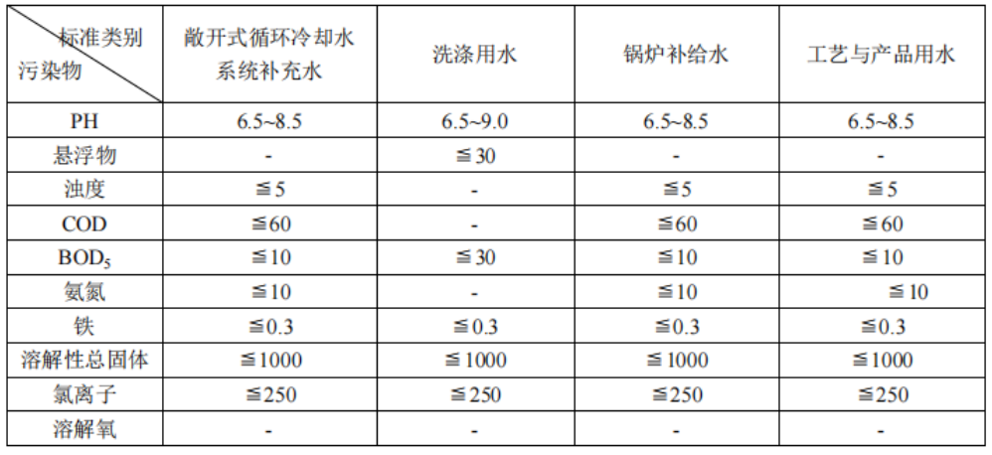
表6-4城市污水再生利用标准值（单位：mg/L，pH无量纲）
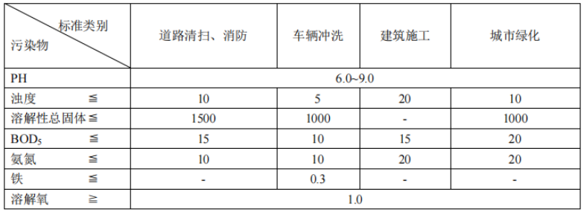

6.3噪声
根据《安徽淮北经济开发区（安徽淮北龙湖高新技术产业开发区）总体规划（2016-2030年）》，本期工程所在的安徽淮北经济开发区是综合功能型开发区，属于《声环境质量标准》（GB3096-2008）中的3类类声环境功能区，即以工业生产、仓储物流为主要功能，需要防止工业噪声对周围环境产生严重影响的区域。并且，淮北市环境保护局也发文对本期工程的环评执行标准进行了确认（淮环函[2015]451号文）。因此本期工程运行期厂界噪声执行《工业企业厂界环境噪声排放标准》（GB12348-2008）的3类标准。
表6-5噪声限值标准值
评价范围 | 执行标准 | 标准值
运行期厂界噪声 | 《工业企业厂界环境噪声排放标准》（GB12348-2008）中3类标准 | 昼间65dB(A)夜间55dB(A)

6.4固体废弃物
工业固体废弃物执行《一般工业固体废物贮存、处置场污染控制标准》(GB18599－2020)及其修改单中一般固体废弃物处置标准；危险废物处置执行《危险废物贮存污染控制标准》（GB18597-2001）及其修改单的标准。
项目委托淮北宏欧贸易有限公司处置项目脱硫石膏；委托淮北平哲商贸有限责任公司和淮北中湖商贸有限责任公司处置项目粉煤灰、渣。
脱硝催化剂更换周期约为5-6年，一次产生量约245t/次，废催化剂作危险废物管理，厂内不设废催化剂暂存间。目前项目暂无废催化剂产生。

6.5土壤和地下水
本次监测土壤执行《土壤环境质量建设用地土壤污染风险管控标准（试行）》（GB36600-2018）二类用地筛选值要求。地下水执行《地下水质量标准》（GB/T14848-2017）Ⅲ类标准要求。
表6-6建设用地土壤污染风险筛选值和管制值（基本项目）（单位：mg/kg）
序号 | 污染物名称 | CAS编号 | 筛选值 |  | 管制值
序号 | 污染物名称 | CAS编号 | 第一类  用地 | 第二类  用地 | 第一类  用地 | 第二类  用地
重金属无机物
1 | 砷 | 7440-38-2 | 20^{①} | 60^{①} | 120 | 140
2 | 镉 | 7440-43-9 | 20 | 65 | 47 | 172
3 | 铬（六价） | 18540-29-9 | 3.0 | 5.7 | 30 | 78
4 | 铜 | 7440-50-8 | 2000 | 18000 | 8000 | 36000
5 | 铅 | 7439-92-1 | 400 | 800 | 800 | 2500
6 | 汞 | 7439-97-6 | 8 | 38 | 33 | 82
7 | 镍 | 7440-02-0 | 150 | 900 | 600 | 2000
挥发性有机物
8 | 四氯化碳 | 56-23-5 | 0.9 | 2.8 | 9 | 36
9 | 氯仿 | 67-66-3 | 0.3 | 0.9 | 5 | 10
10 | 氯甲烷 | 74-87-3 | 12 | 37 | 21 | 120
11 | 1,1-二氯乙烷 | 75-34-3 | 3 | 9 | 20 | 100
12 | 1,2-二氯乙烷 | 107-06-2 | 0.52 | 5 | 6 | 21
13 | 1,1-二氯乙烯 | 75-35-4 | 12 | 66 | 40 | 200
14 | 顺-1,2-二氯乙烯 | 156-59-2 | 66 | 596 | 200 | 200
15 | 反-1,2-二氯乙烯 | 156-60-5 | 10 | 54 | 31 | 163
16 | 二氯甲烷 | 75-09-2 | 94 | 616 | 300 | 2000
17 | 1,2-二氯丙烷 | 78-87-5 | 1 | 5 | 5 | 47
18 | 1,1,1,2-四氯乙烷 | 630-20-6 | 2.6 | 10 | 26 | 100
19 | 1,1,2,2-四氯乙烷 | 79-34-5 | 1.6 | 6.8 | 14 | 50
20 | 四氯乙烯 | 127-18-4 | 11 | 53 | 34 | 183
21 | 1,1,1-三氯乙烷 | 71-55-6 | 701 | 840 | 840 | 840
22 | 1,1,2-三氯乙烷 | 79-00-5 | 0.6 | 2.8 | 5 | 15
23 | 三氯乙烯 | 79-01-6 | 0.7 | 2.8 | 7 | 20
24 | 1,2,3-三氯丙烷 | 96-18-4 | 0.05 | 0.5 | 0.5 | 4
25 | 氯乙烯 | 75-01-4 | 0.12 | 0.43 | 1.2 | 4.3
26 | 苯 | 71-43-2 | 1 | 4 | 10 | 40
27 | 氯苯 | 108-90-7 | 68 | 270 | 200 | 1000
28 | 1,2-二氯苯 | 95-50-1 | 560 | 560 | 560 | 560
29 | 1,4-二氯苯 | 106-46-7 | 5.6 | 20 | 56 | 200
30 | 乙苯 | 100-41-4 | 7.2 | 28 | 72 | 280
31 | 苯乙烯 | 100-42-5 | 1290 | 1290 | 1290 | 1290
32 | 甲苯 | 108-88-3 | 1200 | 1200 | 1200 | 1200
33 | 间二甲苯+对二甲苯 | 108-38-3,  106-42-3 | 163 | 570 | 500 | 570
34 | 邻二甲苯 | 95-47-6 | 222 | 640 | 640 | 640
半挥发性有机物
35 | 硝基苯 | 98-95-3 | 34 | 76 | 190 | 760
36 | 苯胺 | 62-53-3 | 92 | 260 | 211 | 663
37 | 2-氯酚 | 95-57-8 | 250 | 2256 | 500 | 4500
38 | 苯并[a]蒽 | 56-55-3 | 5.5 | 15 | 55 | 151
39 | 苯并[a]芘 | 50-32-8 | 0.55 | 1.5 | 5.5 | 15
40 | 苯并[b]荧蒽 | 205-99-2 | 5.5 | 15 | 55 | 151
41 | 苯并[k]荧蒽 | 207-08-9 | 55 | 151 | 550 | 1500
42 | 䓛 | 218-01-9 | 490 | 1293 | 4900 | 12900
43 | 二苯并[a,h]蒽 | 53-70-3 | 0.55 | 1.5 | 5.5 | 15
44 | 茚并[1,2,3-cd]芘 | 193-39-5 | 5.5 | 15 | 55 | 151
45 | 萘 | 91-20-3 | 25 | 70 | 255 | 700
注：①具体地块土壤中污染物检测含量超过筛选值，但等于或者低于土壤环境背景值不纳入污染地块管理。土壤环境背景值可参见《建设用地土壤污染风险管控标准（试行）》（GB36600—2018）附录A。

七、验收监测内容

7.1验收监测期间生产工况
验收监测期间，平山电厂调整工矿至75%以上，满足监测要求。
表7-1#3机组验收监测期间机组运行工况一览表
监测日期 | 额定电负荷（MW） | 实际电负荷（MW） | 运行负荷率（%）
2022.8.18 | 1350 | 1227.19 | 90.90
2022.8.19 | 1350 | 1240.67 | 91.90
表7-2验收监测期间锅炉运行工况一览表
监测日期 | 设计最大蒸汽量（t/h） | 平均蒸汽流（t/h） | 运行负荷率（%）
2022.8.18 | 3448 | 3249 | 94.23
2022.8.19 | 3448 | 3315 | 96.14

7.2废气监测内容

7.2.1有组织废气监测
表7-3有组织废气监测点位及监测内容
监测点位 | 监测项目 | 检测频次
烟气排气筒出口 | 颗粒物、氮氧化物、二氧化硫、汞及其化合物、烟气参数（烟气流速、烟气温度、烟气湿度等） | 两天；每天三次

7.2.2无组织废气监测
（1）监测点位：根据废气排放特点及建设项目区域环境特征，在厂界外布设4个大气无组织监测点，点位选择根据监测时气象情况确定，上风向1个参照点，下风向3个监控点。
（2）监测项目：厂界无组织颗粒物。同时记录气象参数
（3）监测频次：小时均值，4次/天，连续监测两天。

7.3废水监测内容
表7-4废水监测点位及监测内容
监测点位 | 监测项目 | 检测频次
脱硫废水进口 | pH、SS、Pb、Cd、Hg、As、硫化物、氟化物 | 4次/天，2天
脱硫废水出口 | pH、SS、Pb、Cd、Hg、As、硫化物、氟化物 | 4次/天，2天
生活废水出口 | pH、悬浮物、浊度、COD、BOD5、氨氮、铁、溶解性总固体、氯离子、溶解氧 | 4次/天，2天
工业水池出口 | pH、悬浮物、浊度、COD、BOD5、氨氮、铁、溶解性总固体、氯离子、溶解氧 | 4次/天，2天
含煤废水处理回用水池出口 | pH、悬浮物、浊度、COD、BOD5、氨氮、铁、溶解性总固体、氯离子、溶解氧 | 4次/天，2天

7.4噪声监测内容
表7-5噪声监测点位及监测内容
监测点位 | 监测项目 | 检测频次
厂界四周 | 工业企业厂界环境噪声 | 昼夜各一次，2天

7.4地下水和土壤监测内容
表7-6地下水和土壤监测点位及监测内容
监测点位 | 检测类型 | 监测因子 | 监测频次
地下水监测点1#、2#、3# | 地下水 | GB/T14848-2017中表1内33项（放射性、菌类除外） | 1次/天，1天
土壤监测点1#、2#、3# | 土壤 | GB36600-2018表1基本45项 | 1次/天，1天

八、监测分析方法及质量保证措施

8.1验收监测质量保证和质量控制措施
1、及时了解生产工况，保证监测过程中工况负荷满足验收监测要求；
2、合理布置监测点位，保证点位布设的科学性和合理性；
3、监测分析方法采用国家标准分析方法，监测人员持证上岗；
4、现场采样和测试前，空气采样器要进行流量校准，声级计需用声级计校准器进行校准；
5、样品采集、运输、保存严格按照国家规定的技术要求实施；
6、监测数据及验收监测报告第三方机构严格执行三级审核制度，经过校核、审核、审定后方可报出。

8.2监测分析方法
监测分析方法及其仪器如表8-1所示。
表8-1监测方法及仪器一览表
序号 | 检测项目 | 依据的标准（方法）名称及编号 | 检出限 | 设备名称 | 设备编号 | 校准有效期
样品类别：水和废水
 | pH | 《水质pH值的测定电极法》  HJ1147-2020 | / | 便捷式水质多参数分析仪 | GH-YQ-W119 | 2023.03.04
 | 浑浊度 | 便携式浊度计法（B）《水和废水监测分析方法》（第四版）国家环境保护总局（2002年） | 1NTU | 便捷式浊度计 | GH-YQ-W123 | 2023.02.02
 | 臭和味 | 《生活饮用水标准检验方法感官性状和物理指标》GB/T5750.4-2006 | / | / | / | /
 | 肉眼可见物 | 《生活饮用水标准检验方法感官性状和物理指标》GB/T5750.4-2006 | / | / | / | /
 | 化学需氧量 | 《水质化学需氧量的测定重铬酸盐法》HJ828-2017 | 4mg/L | COD消解器 | GH-YQ-N203 | 2023.03.30
 | 氨氮 | 《水质氨氮的测定纳氏试剂分光光度法》HJ535-2009 | 0.025mg/L | 可见分光光度计 | GH-YQ-N22 | 2023.05.06
 | 五日生化需氧量 | 《水质五日生化需氧量（BOD₅）的测定稀释与接种法》HJ505-2009 | 0.5mg/L | 生化培养箱 | GH-YQ-N11 | 2023.05.06
 | 悬浮物 | 《水质悬浮物的测定重量法》  GB/T11901-1989 | / | 电热鼓风干燥箱 | GH-YQ-N16 | 2023.05.06
 |  |  |  | 电子天平 | GH-YQ-N347 | 2023.07.31
 | 阴离子表面活性剂 | 《水质阴离子表面活性剂的测定流动注射-亚甲基蓝分光光度法》HJ826-2017 | 0.04mg/L | 全自动流动注射分析仪（阴离子表面活性剂分析通道） | GH-YQ-N185 | 2023.04.14
 | 溶解性总固体 | 《生活饮用水标准检验方法感官性状和物理指标称量法》GB/T5750.4-2006 | / | 电子天平 | GH-YQ-N05 | 2023.05.06
 | 氯离子 | 《水质无机阴离子（F⁻、Cl⁻、NO₂⁻、Br⁻、NO₃⁻、PO₄³⁻、SO₃²⁻、SO₄²⁻）的测定离子色谱法》HJ84-2016 | 0.007mg/L | 离子色谱仪 | GH-YQ-N26 | 2023.05.06
 | 总硬度 | 《水质钙和镁总量的测定EDTA滴定法》GB/T7477-1987 | 0.05mg/L | / | / | /
 | 硫酸盐 | 《水质无机阴离子（F⁻、Cl⁻、NO₂⁻、Br⁻、NO₃⁻、PO₄³⁻、SO₃²⁻、SO₄²⁻）的测定离子色谱法》HJ84-2016 | 0.018mg/L | 离子色谱仪 | GH-YQ-N26 | 2023.05.06
 | 氟化物 |  | 0.006mg/L | 离子色谱仪 | GH-YQ-N26 | 2023.05.06
 | 氟化物 | 《水质氟化物的测定离子选择电极法》GB/T7484-1987 | 0.05mg/L | pH计 | GH-YQ-N99 | 2022.10.25
 | 铁 | 《水质65种元素的测定电感耦合等离子体质谱法》HJ700-2014 | 0.82μg/L | 电感耦合等离子体发射光谱仪 | GH-YQ-N176 | 2023.04.14
 | 锰 | 《水质65种元素的测定电感耦合等离子体质谱法》HJ700-2014 | 0.12μg/L | 电感耦合等离子体发射光谱仪 | GH-YQ-N176 | 2023.04.14
 | 铜 | 《水质65种元素的测定电感耦合等离子体质谱法》HJ700-2014 | 0.08μg/L | 电感耦合等离子体发射光谱仪 | GH-YQ-N176 | 2023.04.14
 | 锌 | 《水质65种元素的测定电感耦合等离子体质谱法》HJ700-2014 | 0.67μg/L | 电感耦合等离子体发射光谱仪 | GH-YQ-N176 | 2023.04.14
 | 铝 | 《水质65种元素的测定电感耦合等离子体质谱法》HJ700-2014 | 1.15μg/L | 电感耦合等离子体发射光谱仪 | GH-YQ-N176 | 2023.04.14
 | 镉 | 《水质65种元素的测定电感耦合等离子体质谱法》HJ700-2014 | 0.05μg/L | 电感耦合等离子体发射光谱仪 | GH-YQ-N176 | 2023.04.14
 | 铅 | 《水质65种元素的测定电感耦合等离子体质谱法》HJ700-2014 | 0.09μg/L | 电感耦合等离子体发射光谱仪 | GH-YQ-N176 | 2023.04.14
 | 铅 | 《水质铜、锌、铅、镉的测定原子吸收分光光度法》GB/T7475-1987 | 0.01mg/L | 原子吸收分光光度计 | GH-YQ-N01 | 2023.05.06
 | 镉 | 《水质铜、锌、铅、镉的测定原子吸收分光光度法》GB/T7475-1987 | 0.001mg/L | 原子吸收分光光度计 | GH-YQ-N01 | 2023.05.06
 | 铁 | 《水质32种元素的测定电感耦合等离子体发射光谱法》HJ776-2015 | 0.01mg/L | 电感耦合等离子体发射光谱仪 | GH-YQ-N30 | 2023.05.06
 | 挥发酚 | 《水质挥发酚的测定流动注射-4-氨基安替比林分光光度法》HJ825-2017 | 0.002mg/L | 全自动流动注射分析仪（挥发酚分析通道） | GH-YQ-N184 | 2023.04.14
 | 耗氧量 | 《生活饮用水标准检验方法有机物综合指标》GB/T5750.7-2006 | 0.05mg/L | 高精度数显恒温水浴锅 | GH-YQ-N145 | 2023.02.22
 | 硫化物 | 《水质硫化物的测定流动注射-亚甲基蓝分光光度法》HJ824-2017 | 0.004mg/L | 全自动流动注射分析仪（可溶性总硫化物分析通道） | GH-YQ-N186 | 2023.04.23
 | 钠 | 《水质钾和钠的测定火焰原子吸收分光光度法》GB/T11904-1989 | 0.01mg/L | 原子吸收分光光度计 | GH-YQ-N01 | 2023.05.06
 | 亚硝酸盐（氮） | 《水质亚硝酸盐氮的测定分光光度法》  GB/T7493-1987 | 0.003mg/L | 紫外可见分光光度计 | GH-YQ-N13 | 2023.05.06
 | 硝酸盐（氮） | 《生活饮用水标准检验方法无机非金属指标》GB/T5750.5-2006 | 0.2mg/L | 紫外可见分光光度计 | GH-YQ-N134 | 2023.07.31
 | 氰化物 | 《水质氰化物的测定流动注射-分光光度法》HJ823-2017 | 0.001mg/L | 全自动流动注射分析仪（总氰化物/氰化物分析通道） | GH-YQ-N183 | 2023.04.14
 | 碘化物 | 《生活饮用水标准检验方法无机非金属指标》GB/T5750.5-2006 | 0.05mg/L | 紫外可见分光光度计 | GH-YQ-N03 | 2023.06.01
 | 汞 | 《水质汞、砷、硒、铋和锑的测定原子荧光法》HJ694-2014 | 0.04μg/L | 原子荧光光度计 | GH-YQ-N85 | 2022.12.05
 | 砷 | 《水质汞、砷、硒、铋和锑的测定原子荧光法》HJ694-2014 | 0.3μg/L | 原子荧光光度计 | GH-YQ-N85 | 2022.12.05
 | 硒 | 《水质汞、砷、硒、铋和锑的测定原子荧光法》HJ694-2014 | 0.4μg/L | 原子荧光光度计 | GH-YQ-N85 | 2022.12.05
 | 六价铬 | 《水质六价铬的测定二苯碳酰二肼分光光度法》GB/T7467-1987 | 0.004mg/L | 紫外可见分光光度计 | GH-YQ-N03 | 2023.06.01
 | 三氯甲烷 | 《水质挥发性有机物的测定吹扫捕集/气相色谱-质谱法》HJ639-2012 | 0.4μg/L | 气相色谱-质谱联用仪 | GH-YQ-N63 | 2023.03.30
 | 四氯化碳 | 《水质挥发性有机物的测定吹扫捕集/气相色谱-质谱法》HJ639-2012 | 0.4μg/L | 气相色谱-质谱联用仪 | GH-YQ-N63 | 2023.03.30
 | 苯 | 《水质挥发性有机物的测定吹扫捕集/气相色谱-质谱法》HJ639-2012 | 0.4μg/L | 气相色谱-质谱联用仪 | GH-YQ-N63 | 2023.03.30
 | 甲苯 | 《水质挥发性有机物的测定吹扫捕集/气相色谱-质谱法》HJ639-2012 | 0.3μg/L | 气相色谱-质谱联用仪 | GH-YQ-N63 | 2023.03.30
样品类别：有组织废气
 | 低浓度颗粒物 | 《固定污染源废气低浓度颗粒物的测定重量法》HJ836-2017 | 1.0mg/m³ | 恒温恒湿称重系统 | GH-YQ-N64 | 2023.03.30
 |  |  |  | 电子天平 | GH-YQ-N55 | 2023.05.06
 |  |  |  | 电热鼓风干燥箱 | GH-YQ-N21 | 2023.05.06
 | 氮氧化物 | 《固定污染源废气氮氧化物的测定电位电解法》HJ693-2014 | 3mg/m³ | 大流量低浓度烟尘/气测试仪 | GH-YQ-W60 | 2023.04.20
 | 汞及其化合物 | 污染源废气汞及其化合物原子荧光分光光度法《空气和废气监测分析方法》（第四版）国家环境保护总局（2003年） | 0.003μg/m³ | 原子荧光光度计 | GH-YQ-W85 | 2022.12.5
 | 二氧化硫 | 污染源废气二氧化硫甲醛缓冲溶液吸收-盐酸副玫瑰苯胺分光光度法《空气和废气监测分析方法》（第四版）国家环境保护总局（2003年） | 2.5mg/m³ | 紫外可见分光光度计 | GH-YQ-N03 | 2023.06.01
样品类别：无组织废气
 | 颗粒物 | 《环境空气总悬浮颗粒物的测定重量法》GB/T15432-1995及其修改单 | 0.001mg/m³ | 恒温恒湿称重系统 | GH-YQ-N64 | 2023.03.30
 |  |  |  | 电子天平 | GH-YQ-N55 | 2023.05.06
 |  |  |  | 电热鼓风干燥箱 | GH-YQ-N21 | 2023.05.06
样品类别：噪声
 | 工业企业厂界环境噪声 | 《工业企业厂界环境噪声排放标准》  GB12348-2008 | / | 声级计 | GH-YQ-W64 | 2023.01.01
 |  |  |  | 声校准器 | GH-YQ-W196 | 2023.04.19
样品类别：土壤
 | 砷 | 《土壤质量总汞、总砷、总铅的测定原子荧光法第2部分：土壤中总砷的测定》  GB/T22105.2-2008 | 0.01mg/kg | 原子荧光光度计 | GH-YQ-N85 | 2022.12.5
 | 镉 | 《土壤质量铅、镉的测定  石墨炉原子吸收分光光度法》GB/T17141-1997 | 0.01mg/kg | 原子吸收分光光度计 | GH-YQ-N191 | 2023.04.14
 | 铬（六价） | 《土壤和沉积物六价铬的测定碱溶液提取-火焰原子吸收分光光度法》  HJ1082-2019 | 0.5mg/kg | 原子吸收分光光度计 | GH-YQ-N01 | 2023.05.06
 | 铜 | 土壤和沉积物铜、锌、铅、镍、铬的测定火焰原子吸收分光光度法HJ491-2019 | 1mg/kg | 原子吸收分光光度计 | GH-YQ-N01 | 2023.05.06
 | 铅 | 土壤和沉积物铜、锌、铅、镍、铬的测定火焰原子吸收分光光度法HJ491-2019 | 10mg/kg | 原子吸收分光光度计 | GH-YQ-N01 | 2023.05.06
 | 镍 | 土壤和沉积物铜、锌、铅、镍、铬的测定火焰原子吸收分光光度法HJ491-2019 | 3mg/kg | 原子吸收分光光度计 | GH-YQ-N01 | 2023.05.06
 | 汞 | 《土壤和沉积物总汞的测定催化热解-冷原子吸收分光光度法》HJ923-2017 | 0.2mg/kg | 直接测汞仪 | GH-YQ-N179 | 2023.04.14
 | 1，1，2-三氯乙烷 | 《土壤和沉积物挥发性有机物的测定吹扫捕集/气相色谱-质谱法》HJ605-2011 | 1.2μg/kg | 气相色谱-质谱联用仪 | GH-YQ-N177 | 2023.04.14
 | 氯乙烯 | 《土壤和沉积物挥发性有机物的测定吹扫捕集/气相色谱-质谱法》HJ605-2011 | 1.0μg/kg | 气相色谱-质谱联用仪 | GH-YQ-N177 | 2023.04.14
 | 1，1-二氯乙烯 | 《土壤和沉积物挥发性有机物的测定吹扫捕集/气相色谱-质谱法》HJ605-2011 | 1.0μg/kg | 气相色谱-质谱联用仪 | GH-YQ-N177 | 2023.04.14
 | 二氯甲烷 | 《土壤和沉积物挥发性有机物的测定吹扫捕集/气相色谱-质谱法》HJ605-2011 | 1.5μg/kg | 气相色谱-质谱联用仪 | GH-YQ-N177 | 2023.04.14
 | 反-1，2-二氯乙烯 | 《土壤和沉积物挥发性有机物的测定吹扫捕集/气相色谱-质谱法》HJ605-2011 | 1.4μg/kg | 气相色谱-质谱联用仪 | GH-YQ-N177 | 2023.04.14
 | 1，1-二氯乙烷 | 《土壤和沉积物挥发性有机物的测定吹扫捕集/气相色谱-质谱法》HJ605-2011 | 1.2μg/kg | 气相色谱-质谱联用仪 | GH-YQ-N177 | 2023.04.14
 | 顺-1，2-二氯乙烯 | 《土壤和沉积物挥发性有机物的测定吹扫捕集/气相色谱-质谱法》HJ605-2011 | 1.3μg/kg | 气相色谱-质谱联用仪 | GH-YQ-N177 | 2023.04.14
 | 氯仿 | 《土壤和沉积物挥发性有机物的测定吹扫捕集/气相色谱-质谱法》HJ605-2011 | 1.1μg/kg | 气相色谱-质谱联用仪 | GH-YQ-N177 | 2023.04.14
 | 1，1，1-三氯乙烷 | 《土壤和沉积物挥发性有机物的测定吹扫捕集/气相色谱-质谱法》HJ605-2011 | 1.3μg/kg | 气相色谱-质谱联用仪 | GH-YQ-N177 | 2023.04.14
 | 四氯化碳 | 《土壤和沉积物挥发性有机物的测定吹扫捕集/气相色谱-质谱法》HJ605-2011 | 1.3μg/kg | 气相色谱-质谱联用仪 | GH-YQ-N177 | 2023.04.14
 | 1，2-二氯乙烷 | 《土壤和沉积物挥发性有机物的测定吹扫捕集/气相色谱-质谱法》HJ605-2011 | 1.3μg/kg | 气相色谱-质谱联用仪 | GH-YQ-N177 | 2023.04.14
 | 苯 | 《土壤和沉积物挥发性有机物的测定吹扫捕集/气相色谱-质谱法》HJ605-2011 | 1.9μg/kg | 气相色谱-质谱联用仪 | GH-YQ-N177 | 2023.04.14
 | 三氯乙烯 | 《土壤和沉积物挥发性有机物的测定吹扫捕集/气相色谱-质谱法》HJ605-2011 | 1.2μg/kg | 气相色谱-质谱联用仪 | GH-YQ-N177 | 2023.04.14
 | 1，2-二氯丙烷 | 《土壤和沉积物挥发性有机物的测定吹扫捕集/气相色谱-质谱法》HJ605-2011 | 1.1μg/kg | 气相色谱-质谱联用仪 | GH-YQ-N177 | 2023.04.14
 | 甲苯 | 《土壤和沉积物挥发性有机物的测定吹扫捕集/气相色谱-质谱法》HJ605-2011 | 1.3μg/kg | 气相色谱-质谱联用仪 | GH-YQ-N177 | 2023.04.14
 | 四氯乙烯 | 《土壤和沉积物挥发性有机物的测定吹扫捕集/气相色谱-质谱法》HJ605-2011 | 1.4μg/kg | 气相色谱-质谱联用仪 | GH-YQ-N177 | 2023.04.14
 | 氯苯 | 《土壤和沉积物挥发性有机物的测定吹扫捕集/气相色谱-质谱法》HJ605-2011 | 1.2μg/kg | 气相色谱-质谱联用仪 | GH-YQ-N177 | 2023.04.14
 | 1，1，1，2-四氯乙烷 | 《土壤和沉积物挥发性有机物的测定吹扫捕集/气相色谱-质谱法》HJ605-2011 | 1.2μg/kg | 气相色谱-质谱联用仪 | GH-YQ-N177 | 2023.04.14
 | 乙苯 | 《土壤和沉积物挥发性有机物的测定吹扫捕集/气相色谱-质谱法》HJ605-2011 | 1.2μg/kg | 气相色谱-质谱联用仪 | GH-YQ-N177 | 2023.04.14
 | 间+对-二甲苯 | 《土壤和沉积物挥发性有机物的测定吹扫捕集/气相色谱-质谱法》HJ605-2011 | 1.2μg/kg | 气相色谱-质谱联用仪 | GH-YQ-N177 | 2023.04.14
 | 邻-二甲苯 | 《土壤和沉积物挥发性有机物的测定吹扫捕集/气相色谱-质谱法》HJ605-2011 | 1.2μg/kg | 气相色谱-质谱联用仪 | GH-YQ-N177 | 2023.04.14
 | 苯乙烯 | 《土壤和沉积物挥发性有机物的测定吹扫捕集/气相色谱-质谱法》HJ605-2011 | 1.1μg/kg | 气相色谱-质谱联用仪 | GH-YQ-N177 | 2023.04.14
 | 1，1，2，2-四氯乙烷 | 《土壤和沉积物挥发性有机物的测定吹扫捕集/气相色谱-质谱法》HJ605-2011 | 1.2μg/kg | 气相色谱-质谱联用仪 | GH-YQ-N177 | 2023.04.14
 | 1，2，3-三氯丙烷 | 《土壤和沉积物挥发性有机物的测定吹扫捕集/气相色谱-质谱法》HJ605-2011 | 1.2μg/kg | 气相色谱-质谱联用仪 | GH-YQ-N177 | 2023.04.14
 | 1，4-二氯苯 | 《土壤和沉积物挥发性有机物的测定吹扫捕集/气相色谱-质谱法》HJ605-2011 | 1.5μg/kg | 气相色谱-质谱联用仪 | GH-YQ-N177 | 2023.04.14
 | 1，2-二氯苯 | 《土壤和沉积物挥发性有机物的测定吹扫捕集/气相色谱-质谱法》HJ605-2011 | 1.5μg/kg | 气相色谱-质谱联用仪 | GH-YQ-N177 | 2023.04.14
 | 氯甲烷 | 《土壤和沉积物挥发性有机物的测定吹扫捕集/气相色谱-质谱法》HJ605-2011 | 1.0μg/kg | 气相色谱-质谱联用仪 | GH-YQ-N177 | 2023.04.14
 | 苯胺 | 《土壤和沉积物13种苯胺类和2种联苯胺类化合物的测定液相色谱-三重四极杆质谱法》HJ1210-2021 | 2μg/kg | 三重四极杆液相色谱质谱联用仪 | GH-YQ-N175 | 2023.06.01
 | 硝基苯 | 《土壤和沉积物半挥发性有机物的测定气相色谱-质谱法》HJ834-2017 | 0.09mg/kg | 气相色谱-质谱联用仪 | GH-YQ-N133 | 2023.07.31
 | 2-氯酚 | 《土壤和沉积物半挥发性有机物的测定气相色谱-质谱法》HJ834-2017 | 0.06mg/kg | 气相色谱-质谱联用仪 | GH-YQ-N133 | 2023.07.31
 | 苯并（a）芘 | 《土壤和沉积物半挥发性有机物的测定气相色谱-质谱法》HJ834-2017 | 0.1mg/kg | 气相色谱-质谱联用仪 | GH-YQ-N133 | 2023.07.31
 | 苯并（a）蒽 | 《土壤和沉积物半挥发性有机物的测定气相色谱-质谱法》HJ834-2017 | 0.1mg/kg | 气相色谱-质谱联用仪 | GH-YQ-N133 | 2023.07.31
 | 苯并（b）荧蒽 | 《土壤和沉积物半挥发性有机物的测定气相色谱-质谱法》HJ834-2017 | 0.2mg/kg | 气相色谱-质谱联用仪 | GH-YQ-N133 | 2023.07.31
 | 苯并（k）荧蒽 | 《土壤和沉积物半挥发性有机物的测定气相色谱-质谱法》HJ834-2017 | 0.1mg/kg | 气相色谱-质谱联用仪 | GH-YQ-N133 | 2023.07.31
 | 二苯并（a，h）蒽 | 《土壤和沉积物半挥发性有机物的测定气相色谱-质谱法》HJ834-2017 | 0.1mg/kg | 气相色谱-质谱联用仪 | GH-YQ-N133 | 2023.07.31
 | 茚并（1，2，3-cd）芘 | 《土壤和沉积物半挥发性有机物的测定气相色谱-质谱法》HJ834-2017 | 0.1mg/kg | 气相色谱-质谱联用仪 | GH-YQ-N133 | 2023.07.31
 | 萘 | 《土壤和沉积物半挥发性有机物的测定气相色谱-质谱法》HJ834-2017 | 0.09mg/kg | 气相色谱-质谱联用仪 | GH-YQ-N133 | 2023.07.31
 | 䓛 | 《土壤和沉积物半挥发性有机物的测定气相色谱-质谱法》HJ834-2017 | 0.1mg/kg | 气相色谱-质谱联用仪 | GH-YQ-N133 | 2023.07.31

8.3人员能力
按照管理手册要求以及验收监测技术规范要求，在本次验收监测中我公司始终将质量保证工作贯穿于验收监测工作的全过程，整个过程中全部监测人员持证上岗。

8.4水质监测分析过程中的质量保证和质量控制
按照《地下水环境检测技术规范》（HJ164-2020）要求采集、保存样品，采样时按10%的比例加采密码平行样，统一编号分析。实验室分析人员按分析质量控制规定按总样品量的10%加测平行双样，每批样品同时测定一对空白试验。

8.5废气监测分析过程中的质量保证和质量控制
按照《固定污染源排气中颗粒物与气态污染物采样方法》（GB/T16157-1996）、《固定污染源废气监测技术规范》（HJ/T397-2007）、《固定污染源监测质量保证与质量控制技术规范（实行）》（HJ/T373-2007）和《大气污染物无组织排放监测技术导则》（HJ55-2000）进行，使用仪器为经检验机构检定合格并在有效期内的测试仪器。废气样品的采集、分析及分析结果的计算，严格按国家环保局《环境监测技术规范》（大气和废气部分）、《空气和废气监测分析方法》（第四版）执行，实行全程序质量控制。
表8-2气体检测质控情况一览表
仪器名称 | 仪器型号 | 仪器编号 | 校验日期 | 校正项目 | 校验值（L/min） | 实测平均流量（L/min） | 相对偏差（%） | 是否合格 | 要求 | 仪器校准有效日期
环境空气颗粒物综合采样器 | ZR-3922型 | GH-YQ-W139 | 2022-6-1 | 流量A路 | 0.5 | 0.493 | 1.3 | 是 | ＜5% | 2023-5-27
 |  |  |  | 流量B路 | 0.3 | 0.307 | 2.2 | 是 | ＜5% | 2023-5-27
 |  |  |  | TSP | 100 | 100.2 | 0.17 | 是 | ＜5% | 2023-5-27
表8-3气体检测质控情况一览表
仪器名称 | 仪器型号 | 仪器编号 | 校验日期 | 校正项目 | 标准值 | 相对不确定度 | 测定值 | 相对误差 | 要求 | 仪器校准有效日期
低浓度自动烟尘烟气综合测试仪 | 众瑞ZR-3260D | GH-YQ-W60 | 2022-3-18 | 二氧化硫mg/m³ | 88.2 | 2% | 87.9 | -0.3% | ±5% | 2023-3-21
 |  |  |  | 二氧化硫mg/m³ | 595 | 1% | 601 | 1.0% | ±5% | 2023-3-21
 |  |  |  | 一氧化碳mg/m³ | 49.8 | 2% | 50.1 | 0.6% | ±5% | 2023-3-21
 |  |  |  | 二氧化氮mg/m³ | 102 | 2% | 99.0 | -3.0% | ±5% | 2023-3-21
 |  |  |  | 一氧化氮mg/m³ | 302 | 1% | 297 | -1.7% | ±5% | 2023-3-21
 |  |  |  | 含氧量%mol/m² | 10.1 | 1% | 10.0 | -1.0% | ±5% | 2023-3-21

8.6噪声监测分析过程中的质量保证和质量控制
按照《环境监测技术规范》（噪声部分）和《工业企业厂界环境噪声排放标准》的规定进行，使用仪器为经经检验机构检定合格并且在有效期以内的噪声分析仪，测量仪器使用前、后进行了校准以保证监测数据的有效性和可靠性。
本次验收监测噪声测量前后校准结果如表8-4所示。
表8-4噪声测量前、后校准结果
声校准器 |  |  | 校准  日期 | 测量前dB(A) |  | 测量后dB(A) |  | 质控标准dB(A) | 评价
型号/编号 | 声级值 | 仪器校准有效日期 | 校准  日期 | 校准值 | 示值偏差 | 校准值 | 示值偏差 | 质控标准dB(A) | 评价
AWA6228+/  GH-YQ-W64 | 94.0dB(A) | 2023-1-11 | 2022-8-18 | 93.8 | 0.2 | 93.8 | 0.2 | 示值偏差  ≦0.5 | 合格
AWA6228+/  GH-YQ-W64 | 94.0dB(A) | 2023-1-11 | 2022-8-19 | 93.8 | 0.2 | 93.8 | 0.2 | 示值偏差  ≦0.5 | 合格

8.7土壤监测分析过程中的质量保证和质量控制
土壤布点、采样、样品制备、样品分析等均按照《土壤环境监测技术规范》（HJ/T166-2004）要求进行，实验室样品分析时使用标准物质、采用空白试验、平行双样及加标回收率测定等。

九、监测结果分析与评价

9.1验收监测期间运行工况与分析
根据现场勘察，以及建设单位提供的验收监测期间生产工况表，本项目验收期间的生产工况稳定，环保设施正常运行，生产负荷满足验收监测期间工况的要求。项目验收监测期间生产工况负荷如表9-1和表9-2所示。
表9-1验收监测期间机组和锅炉运行工况一览表
监测日期 | 额定电负荷（MW/h） | 实际电负荷（MW） | 运行负荷率（%）
2022.8.18 | 1350 | 1334.49 | 99.02
2022.8.19 | 1350 | 1310.42 | 96.99
表9-2验收监测期间锅炉运行工况一览表
监测日期 | 设计最大蒸汽量（t/h） | 平均蒸汽流（t/h） | 运行负荷率（%）
2022.8.18 | 3448 | 3443 | 99.85
2022.8.19 | 3448 | 3441 | 99.79

9.2监测结果统计与分析
2022年8月18日采样期间风向为东南风；天气：多云；风速：2.7m/s~3.5m/s。
2022年8月19日采样期间风向为西南风；天气：多云；风速：2.9m/s~3.6m/s。
验收期间监测点位布置如图9-1、9-2所示。

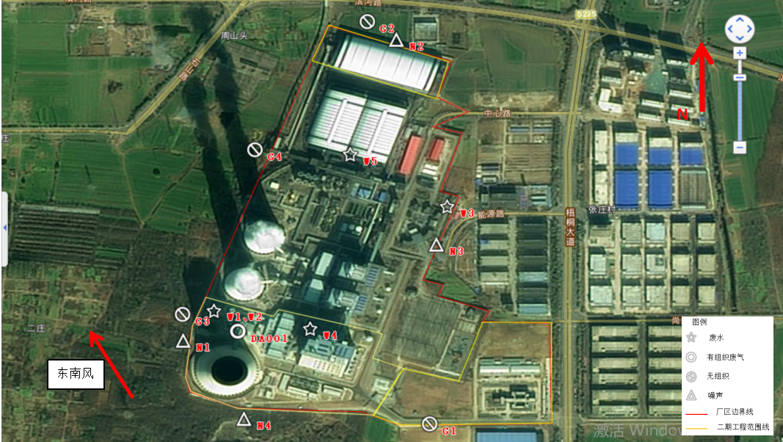
图9-18月18日监测布点图
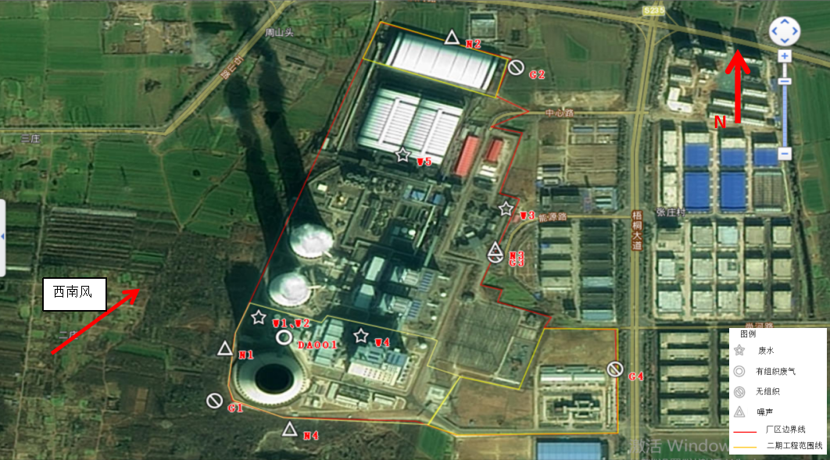
图9-28月19日监测布点图

9.2.1有组织废气排放监测
表9-3有组织废气污染物监测结果一览表
检测点位 | 检测时间及频次  检测项目 | 2022-8-18 |  |  | 2022-8-19 |  |  | 执行标准
检测点位 | 检测时间及频次  检测项目 | 1 | 2 | 3 | 1 | 2 | 3 | 执行标准
二期烟气总出口 | 含氧量（%） | 2.7 | 3.0 | 3.0 | 3.3 | 2.6 | 3.1 | /
二期烟气总出口 | 标干流量（m³/h） | 2983502 | 3041032 | 3084603 | 2673417 | 2810941 | 2999378 | /
二期烟气总出口 | 颗粒物排放浓度（mg/m³） | 2.7 | 4.1 | 3.2 | 1.7 | 2.3 | 1.5 | 10
二期烟气总出口 | 颗粒物折算浓度（mg/m³） | 2.2 | 3.4 | 2.7 | 1.4 | 1.9 | 1.3 | 10
二期烟气总出口 | 颗粒物排放速率（kg/h） | 8.06 | 12.47 | 9.87 | 4.54 | 6.47 | 4.50 | /
二期烟气总出口 | NO_{X}排放浓度（mg/m³） | 41 | 30 | 30 | 21 | 22 | 27 | 50
二期烟气总出口 | NO_{X}折算浓度（mg/m³） | 34 | 25 | 25 | 18 | 18 | 23 | 50
二期烟气总出口 | NO_{X}排放速率（kg/h） | 122 | 91.2 | 92.5 | 55.1 | 61.3 | 79.5 | /
二期烟气总出口 | SO₂排放浓度（mg/m³） | 8.0 | 8.4 | 7.4 | 7.0 | 6.7 | 7.6 | 35
二期烟气总出口 | SO₂折算浓度（mg/m³） | 6.6 | 7.0 | 6.2 | 5.9 | 5.5 | 6.4 | 35
二期烟气总出口 | SO₂排放速率（kg/h） | 23.9 | 25.5 | 22.8 | 18.71 | 18.8 | 22.8 | /
 | 含氧量（%） | 2.8 | 2.8 | 3.1 | 3.1 | 2.6 | 2.7 | /
烟气总进口 | 标干流量（m³/h） | 3025871 | 2964284 | 3067100 | 2921912 | 2835637 | 3042917 | /
烟气总进口 | 汞及其化合物排放浓度（mg/m³） | 5.5×10⁻⁵ | 5.1×10⁻⁵ | 3.1×10⁻⁵ | 6.1×10⁻⁵ | 2.5×10⁻⁵ | 2.0×10⁻⁵ | 0.003
烟气总进口 | 汞及其化合物折算浓度（mg/m³） | 4.5×10⁻⁵ | 4.2×10⁻⁵ | 2.6×10⁻⁵ | 5.1×10⁻⁵ | 2.0×10⁻⁵ | 1.6×10⁻⁵ | 0.003
烟气总进口 | 汞及其化合物排放速率（kg/h） | 1.66×10⁻⁴ | 1.51×10⁻⁴ | 9.51×10⁻⁵ | 1.78×10⁻⁴ | 7.09×10⁻⁵ | 6.09×10⁻⁵ | /
监测结果表明：验收监测期间，本项目锅炉烟气外排中颗粒物最大排放浓度为4.1mg/m³，二氧化硫最大排放浓度为8.4mg/m³，氮氧化物最大排放浓度为41mg/m³，汞及其化合物最大排放浓度为6.1×10⁻⁵mg/m³，均符合《火电厂大气污染物排放标准》（GB13223-2011）表1中相应限值要求和《关于印发《全面实施燃煤电厂超低排放和节能改造工作方案》的通知》（环发[2015]164号）的要求。

9.2.2废水监测
表9-2废水污染物监测结果一览表
检测点位 | 检测项目及单位 | 2022.08.18 |  |  |  | 2022.08.19 |  |  |  | 标准限值 | 是否合格
检测点位 | 检测项目及单位 | 第一次 | 第二次 | 第三次 | 第四次 | 第一次 | 第二次 | 第三次 | 第四次 | 标准限值 | 是否合格
脱硫废水进口W1 | pH值（无量纲） | 7.8  (水温：29.2℃) | 7.7  (水温：30.0℃) | 7.7  (水温：30.6℃) | 7.8  (水温：31.2℃) | 7.7  (水温：28.2℃) | 7.8  (水温：30.1℃) | 7.7  (水温：31.8℃) | 7.6  (水温：32.0℃) | / | /
脱硫废水进口W1 | 悬浮物（mg/L） | 28 | 30 | 29 | 27 | 29 | 27 | 30 | 28 | / | /
脱硫废水进口W1 | 铅（mg/L） | 0.29 | 0.29 | 0.28 | 0.28 | 0.28 | 0.30 | 0.30 | 0.30 | / | /
脱硫废水进口W1 | 镉（mg/L） | 0.049 | 0.050 | 0.051 | 0.050 | 0.051 | 0.054 | 0.053 | 0.055 | / | /
脱硫废水进口W1 | 汞（mg/L） | ND | ND | ND | ND | ND | ND | ND | ND | / | /
脱硫废水进口W1 | 砷（mg/L） | ND | ND | ND | ND | ND | ND | ND | ND | / | /
脱硫废水进口W1 | 硫化物（mg/L） | ND | ND | ND | ND | ND | ND | ND | ND | / | /
脱硫废水进口W1 | 氟化物（mg/L） | 1.90 | 1.76 | 1.93 | 2.02 | 1.81 | 1.90 | 2.04 | 1.76 | / | /
脱硫废水出口W2 | pH值（无量纲） | 7.5  (水温：29.2℃) | 7.6  (水温：29.9℃) | 7.5  (水温：30.6℃) | 7.5  (水温：31.0℃) | 7.3  (水温：28.4℃) | 7.2  (水温：30.2℃) | 7.3  (水温：31.8℃) | 7.3  (水温：32.2℃) | / | /
脱硫废水出口W2 | 悬浮物（mg/L） | 11 | 13 | 10 | 12 | 12 | 13 | 10 | 11 | / | /
脱硫废水出口W2 | 铅（mg/L） | ND | ND | ND | ND | ND | ND | ND | ND | / | /
脱硫废水出口W2 | 镉（mg/L） | ND | ND | ND | ND | ND | ND | ND | ND | / | /
脱硫废水出口W2 | 汞（mg/L） | ND | ND | ND | ND | ND | ND | ND | ND | / | /
脱硫废水出口W2 | 砷（mg/L） | ND | ND | ND | ND | ND | ND | ND | ND | / | /
脱硫废水出口W2 | 硫化物（mg/L） | ND | ND | ND | ND | ND | ND | ND | ND | / | /
脱硫废水出口W2 | 氟化物（mg/L） | 0.89 | 0.98 | 0.93 | 0.96 | 1.01 | 1.07 | 0.93 | 0.96 | / | /
生活废水出口W3 | pH值（无量纲） | 7.3  (水温：29.5℃) | 7.4  (水温：30.2℃) | 7.4  (水温：31.0℃) | 7.3  (水温：31.6℃) | 7.6  (水温：28.8℃) | 7.7  (水温：30.6℃) | 7.6  (水温：31.8℃) | 7.6  (水温：32.4℃) | 6.0-9.0 | 合格
生活废水出口W3 | 悬浮物（mg/L） | 12 | 10 | 9 | 11 | 11 | 12 | 13 | 10 | / | /
生活废水出口W3 | 浊度（NTU） | 9.7 | 10.0 | 9.8 | 9.6 | 9.2 | 9.6 | 9.2 | 9.4 | ≦10 | 合格
生活废水出口W3 | 化学需氧量（mg/L） | 16 | 17 | 15 | 15 | 15 | 17 | 17 | 15 | / | /
生活废水出口W3 | 五日生化需氧量（mg/L） | 3.7 | 4.1 | 4.4 | 4.5 | 4.5 | 4.6 | 4.6 | 4.4 | ≦20 | 合格
生活废水出口W3 | 氨氮（mg/L） | 0.268 | 0.255 | 0.222 | 0.239 | 0.262 | 0.239 | 0.209 | 0.225 | ≦20 | 合格
生活废水出口W3 | 铁（mg/L） | ND | ND | ND | ND | ND | ND | ND | ND | / | /
生活废水出口W3 | 溶解性总固体（mg/L） | 439 | 464 | 429 | 433 | 424 | 419 | 468 | 435 | ≦1000 | 合格
生活废水出口W3 | 氯离子（mg/L） | 92.6 | 82.9 | 83.0 | 83.9 | 41.7 | 41.7 | 41.4 | 41.5 | / | /
生活废水出口W3 | 溶解氧（mg/L） | 4.4 | 4.5 | 4.4 | 4.2 | 4.6 | 4.5 | 4.5 | 4.6 | ≧1.0 | 合格
工业水池出口W4 | pH值（无量纲） | 7.4  (水温：29.4℃) | 7.6  (水温：30.2℃) | 7.5  (水温：30.8℃) | 7.3  (水温：31.8℃) | 7.5  (水温：28.4℃) | 7.4  (水温：30.2℃) | 7.4  (水温：30.8℃) | 7.5  (水温：31.8℃) | 6.5 | 合格
工业水池出口W4 | 悬浮物（mg/L） | 8 | 9 | 10 | 8 | 10 | 12 | 11 | 13 | ≦30 | 合格
工业水池出口W4 | 浊度（NTU） | 4.2 | 4.4 | 4.6 | 4.0 | 3.8 | 4.2 | 4.0 | 4.2 | ≦5 | 合格
工业水池出口W4 | 化学需氧量（mg/L） | 17 | 16 | 18 | 16 | 18 | 17 | 18 | 16 | ≦60 | 合格
工业水池出口W4 | 五日生化需氧量（mg/L） | 3.9 | 4.2 | 4.5 | 4.3 | 4.3 | 4.4 | 4.9 | 4.2 | ≦10 | 合格
工业水池出口W4 | 氨氮（mg/L） | 0.287 | 0.271 | 0.252 | 0.239 | 0.276 | 0.258 | 0.239 | 0.228 | ≦10 | 合格
工业水池出口W4 | 铁（mg/L） | ND | ND | ND | ND | ND | ND | ND | ND | ≦0.3 | 合格
工业水池出口W4 | 溶解性总固体（mg/L） | 329 | 343 | 336 | 317 | 355 | 361 | 347 | 329 | ≦1000 | 合格
工业水池出口W4 | 氯离子（mg/L） | 65.6 | 65.6 | 65.3 | 65.1 | 44.6 | 44.7 | 44.6 | 44.6 | ≦250 | 合格
工业水池出口W4 | 溶解氧（mg/L） | 4.5 | 4.3 | 4.2 | 4.6 | 4.2 | 4.4 | 4.2 | 4.3 | / | /
含煤废水处理回用水池出口W5 | pH值（无量纲） | 7.5  (水温：29.5℃) | 7.5  (水温：30.4℃) | 7.6  (水温：31.2℃) | 7.6  (水温：32.0℃) | 7.4  (水温：29.2℃) | 7.4  (水温：30.8℃) | 7.6  (水温：31.8℃) | 7.5  (水温：32.6℃) | 6.5 | 合格
含煤废水处理回用水池出口W5 | 悬浮物（mg/L） | 13 | 11 | 12 | 14 | 12 | 14 | 13 | 12 | ≦30 | 合格
含煤废水处理回用水池出口W5 | 浊度（NTU） | 7.3 | 7.6 | 7.7 | 7.4 | 14 | 13 | 14 | 14 | / | /
含煤废水处理回用水池出口W5 | 化学需氧量（mg/L） | 14 | 17 | 15 | 16 | 19 | 18 | 17 | 19 | ≦60 | 合格
含煤废水处理回用水池出口W5 | 五日生化需氧量（mg/L） | 3.9 | 4.5 | 4.0 | 4.7 | 5.6 | 4.6 | 3.8 | 5.1 | ≦10 | 合格
含煤废水处理回用水池出口W5 | 氨氮（mg/L） | 0.333 | 0.276 | 0.290 | 0.312 | 0.320 | 0.263 | 0.276 | 0.298 | ≦10 | 合格
含煤废水处理回用水池出口W5 | 铁（mg/L） | ND | ND | ND | ND | ND | ND | ND | ND | ≦0.3 | 合格
含煤废水处理回用水池出口W5 | 溶解性总固体（mg/L） | 394 | 376 | 382 | 391 | 335 | 388 | 374 | 393 | ≦1000 | 合格
含煤废水处理回用水池出口W5 | 氯离子（mg/L） | 129 | 129 | 129 | 129 | 69.4 | 69.6 | 69.8 | 69.8 | ≦250 | 合格
含煤废水处理回用水池出口W5 | 溶解氧（mg/L） | 3.9 | 4.2 | 4.1 | 4.3 | 3.8 | 4.0 | 4.2 | 3.8 | / | /
根据上表可知：生活污水水质满足《城市污水再生利用城市杂用水水质》(GB/T18920－2002)绿化回用标准。生产污水处理后满足《城市污水再生利用工业用水水质》(GB/T19923－2005)中水质要求。

9.2.3噪声监测结果
表9-4噪声监测结果一览表
日期 | 检测点位 | 工业企业厂界环境噪声
日期 | 检测点位 | 昼间 | dB（A） | 夜间 | dB（A）
2022-8-18 | 厂界西外1米 | 17:22-17:23 | 61 | 22:07-22:08 | 48
2022-8-18 | 厂界北外1米 | 17:35-17:36 | 61 | 22:21-22:22 | 45
2022-8-18 | 厂界东外1米 | 17:48-17:49 | 58 | 22:37-22:38 | 50
2022-8-18 | 厂界南外1米 | 18:01-18:02 | 57 | 22:59-23:00 | 47
2022-8-19 | 厂界西外1米 | 16:31-16:32 | 57 | 22:03-22:04 | 48
2022-8-19 | 厂界北外1米 | 16:42-16:43 | 58 | 22:18-22:19 | 50
2022-8-19 | 厂界东外1米 | 16:54-16:55 | 59 | 22:37-22:38 | 45
2022-8-19 | 厂界南外1米 | 17:06-17:07 | 58 | 22:53-22:54 | 47
标准限值dB（A） |  | 65 |  | 55
是否合格 |  | 合格 |  | 合格
由上表可知：验收监测期间，本项目工业企业厂界环境噪声昼间最大值为61dB（A），夜间最大值为50dB（A），满足《工业企业厂界环境噪声排放标准》（GB12348-2008）中3类标准。

9.2.4地下水监测结果
表9-5地下水监测结果一览表
检测项目  检测项目  检测点位及结果 | D1 | D2 | D3 | 标准限值  （Ⅲ类） | 是否合格
嗅和味 | 无 | 无 | 无 | 无 | 合格
浑浊度（NTU） | 2.2 | 2.8 | 2.4 | ≦3 | 合格
肉眼可见物 | 无 | 无 | 无 | 无 | 合格
pH值（无量纲） | 7.2  (水温：27.4℃) | 7.3  (水温：28.2℃) | 7.3  (水温：28.0℃) | 6.5≦pH≦8.5 | 合格
总硬度（mg/L） | 74.0 | 204 | 80.7 | ≦450 | 合格
溶解性总固体（mg/L） | 376 | 459 | 185 | ≦1000 | 合格
硫酸盐（mg/L） | 63.6 | 19.1 | 11.0 | ≦250 | 合格
氯化物（mg/L） | 46.5 | 7.48 | 1.56 | ≦250 | 合格
铁（mg/L） | 1.38×10⁻² | 1.69×10⁻² | 1.83×10⁻³ | ≦0.3 | 合格
锰（mg/L） | 1.40×10⁻³ | 4.53×10⁻² | 9.62×10⁻² | ≦0.10 | 合格
铜（mg/L） | 4.83×10⁻³ | 7.80×10⁻⁴ | 4.00×10⁻⁴ | ≦1.00 | 合格
锌（mg/L） | 2.20×10⁻³ | 2.09×10⁻³ | 8.10×10⁻⁴ | ≦1.00 | 合格
铝（mg/L） | 2.78×10⁻³ | ND | 8.63×10⁻³ | ≦0.20 | 合格
挥发酚（mg/L） | ND | ND | ND | ≦0.002 | 合格
阴离子表面活性剂（mg/L） | ND | ND | ND | ≦0.3 | 合格
耗氧量（mg/L） | 4.99 | 1.84 | 1.43 | ≦3.0 | 合格
氨氮（mg/L） | 0.316 | 0.471 | 0.495 | ≦0.50 | 合格
硫化物（mg/L） | ND | ND | ND | ≦0.02 | 合格
钠（mg/L） | 142 | 39.5 | 151 | ≦200 | 合格
亚硝酸盐（氮）（mg/L） | 0.034 | 0.233 | 0.012 | ≦1.00 | 合格
硝酸盐（氮）（mg/L） | 6.9 | 6.9 | 0.2 | ≦20.0 | 合格
氰化物（mg/L） | ND | ND | ND | ≦0.05 | 合格
氟化物（mg/L） | 0.327 | 0.143 | 0.118 | ≦1.0 | 合格
碘化物（mg/L） | ND | ND | ND | ≦0.08 | 合格
汞（mg/L） | ND | ND | ND | ≦0.001 | 合格
砷（mg/L） | ND | ND | ND | ≦0.01 | 合格
硒（mg/L） | ND | ND | ND | ≦0.01 | 合格
镉（mg/L） | ND | ND | ND | ≦0.005 | 合格
六价铬（mg/L） | ND | ND | ND | ≦0.05 | 合格
铅（mg/L） | ND | ND | ND | ≦0.01 | 合格
三氯甲烷（μg/L） | ND | ND | ND | ≦60 | 合格
四氯化碳（μg/L） | ND | ND | ND | ≦2.0 | 合格
苯（μg/L） | ND | ND | ND | ≦10.0 | 合格
甲苯（μg/L） | ND | ND | ND | ≦700 | 合格
备注： | ND表示检测结果为未检出。
由上表可知，地下水检测因子满足《地下水质量标准》（GB/T14848-2017）的Ⅲ类限值。

9.2.5土壤监测结果
表9-6土壤监测结果一览表
检测项目及单位  检测点位及结果 |  | 1# | 2# | 3# | 标准限值 | 是否合格
砷mg/kg |  | 4.96 | 5.98 | 8.71 | 60 | 合格
镉mg/kg |  | ND | 0.11 | 0.12 | 65 | 合格
铬（六价）mg/kg |  | ND | ND | ND | 5.7 | 合格
铜mg/kg |  | 53 | 19 | 24 | 18000 | 合格
铅(mg/kg) |  | ND | ND | ND | 800 | 合格
汞(mg/kg) |  | 7.39×10⁻² | 1.37×10⁻² | 2.54×10⁻² | 38 | 合格
镍(mg/kg) |  | 22 | 22 | 20 | 900 | 合格
半挥发性有机物（mg/kg） | 硝基苯 | ND | ND | ND | 76 | 合格
半挥发性有机物（mg/kg） | 苯胺 | ND | ND | ND | 260 | 合格
半挥发性有机物（mg/kg） | 2-氯酚 | ND | ND | ND | 2256 | 合格
半挥发性有机物（mg/kg） | 苯并[a]蒽 | ND | ND | ND | 15 | 合格
半挥发性有机物（mg/kg） | 苯并[a]芘 | ND | ND | ND | 1.5 | 合格
半挥发性有机物（mg/kg） | 苯并[b]荧蒽 | ND | ND | ND | 15 | 合格
半挥发性有机物（mg/kg） | 苯并[k]荧蒽 | ND | ND | ND | 151 | 合格
半挥发性有机物（mg/kg） | 䓛 | ND | ND | ND | 1293 | 合格
半挥发性有机物（mg/kg） | 二苯并[a,h]蒽 | ND | ND | ND | 1.5 | 合格
半挥发性有机物（mg/kg） | 茚并[1,2,3-cd]芘 | ND | ND | ND | 15 | 合格
半挥发性有机物（mg/kg） | 萘 | ND | ND | ND | 70 | 合格
挥发性有机物（mg/kg） | 四氯化碳 | ND | ND | ND | 2.8 | 合格
挥发性有机物（mg/kg） | 氯仿 | ND | ND | ND | 0.9 | 合格
挥发性有机物（mg/kg） | 氯甲烷 | ND | ND | ND | 37 | 合格
挥发性有机物（mg/kg） | 1,1-二氯乙烷 | ND | ND | ND | 9 | 合格
挥发性有机物（mg/kg） | 1,2-二氯乙烷 | ND | ND | ND | 5 | 合格
挥发性有机物（mg/kg） | 1,1-二氯乙烯 | ND | ND | ND | 66 | 合格
挥发性有机物（mg/kg） | 顺-1,2-二氯乙烯 | ND | ND | ND | 596 | 合格
挥发性有机物（mg/kg） | 反-1,2-二氯乙烯 | ND | ND | ND | 54 | 合格
挥发性有机物（mg/kg） | 二氯甲烷 | ND | ND | ND | 616 | 合格
挥发性有机物（mg/kg） | 1,2-二氯丙烷 | ND | ND | ND | 5 | 合格
挥发性有机物（mg/kg） | 1,1,1,2-四氯乙烷 | ND | ND | ND | 10 | 合格
挥发性有机物（mg/kg） | 1,1,2,2-四氯乙烷 | ND | ND | ND | 6.8 | 合格
挥发性有机物（mg/kg） | 四氯乙烯 | ND | ND | ND | 53 | 合格
挥发性有机物（mg/kg） | 1,1,1-三氯乙烷 | ND | ND | ND | 840 | 合格
挥发性有机物（mg/kg） | 1,1,2-三氯乙烷 | ND | ND | ND | 2.8 | 合格
挥发性有机物（mg/kg） | 三氯乙烯 | ND | ND | ND | 2.8 | 合格
挥发性有机物（mg/kg） | 1,2,3-三氯丙烷 | ND | ND | ND | 0.5 | 合格
挥发性有机物（mg/kg） | 氯乙烯 | ND | ND | ND | 0.43 | 合格
挥发性有机物（mg/kg） | 苯 | ND | ND | ND | 4 | 合格
挥发性有机物（mg/kg） | 氯苯 | ND | ND | ND | 270 | 合格
挥发性有机物（mg/kg） | 1,2-二氯苯 | ND | ND | ND | 560 | 合格
挥发性有机物（mg/kg） | 1,4-二氯苯 | ND | ND | ND | 20 | 合格
挥发性有机物（mg/kg） | 乙苯 | ND | ND | ND | 28 | 合格
挥发性有机物（mg/kg） | 苯乙烯 | ND | ND | ND | 1290 | 合格
挥发性有机物（mg/kg） | 甲苯 | ND | ND | ND | 1200 | 合格
挥发性有机物（mg/kg） | 间二甲苯+对二甲苯 | ND | ND | ND | 570 | 合格
挥发性有机物（mg/kg） | 邻二甲苯 | ND | ND | ND | 640 | 合格
备注：ND表示检测结果为未检出。
由上表可知，土壤内金属因子除六价铬外其他金属因子均有检出，检出数值均满足《土壤环境质量建设用地土壤污染风险管控标准（试行）》（GB36600-2018）二类用地筛选要求。土壤内挥发性有机物和半挥发性有机物均未检出，满足《土壤环境质量建设用地土壤污染风险管控标准（试行）》（GB36600-2018）二类用地筛选要求。

9.2.6烟气治理设施处理效率监测结果
烟气治理设施处理效率监测结果引用《淮北申能发电有限公司申能安徽平山电厂二期工程项目脱硫、脱硝、除尘设施竣工环境保护验收监测报告》内容，本项目脱硝系统的脱硝效率为82.299%~88.278%，除尘系统的除尘效率为99.940%~99.951%，脱硫系统的脱硫效率为98.774%~99.040%；综合脱硝效率为：88.50%~97.731%；综合脱硫效率为99.202%~99.602%；综合除尘效率为99.980%~99.991%；综合汞及其化合物处理效率为76.2%~77.8%。满足环评要求。

9.2.7总量控制污染物排放情况
根据烟气专项验收监测结果，核算出本项目总量控制污染物排放总量如下表所示。
表9-7本项目污染物排放总量核算一览表单位：t/a
污染物 | SO₂ | NO_{X} | 烟尘
实测值 | 118 | 276 | 69.0
总量控制指标 | 2599 | 2599 | 260
由上表可知，本项目主要污染物排放总量满足本项目总量控制指标要求。

9.2.8无组织废气监测
表9-8无组织废气检测结果一览表
采样日期 | 检测项目及频次  检测点位  及结果 |  | 上风向G1 | 下风向G2 | 下风向G3 | 下风向G4
2022-8-18 | 颗粒物（mg/m³） | 第一次 | 0.098 | 0.105 | 0.185 | 0.173
2022-8-18 | 颗粒物（mg/m³） | 第二次 | 0.092 | 0.122 | 0.166 | 0.197
2022-8-18 | 颗粒物（mg/m³） | 第三次 | 0.085 | 0.128 | 0.175 | 0.192
2022-8-18 | 颗粒物（mg/m³） | 第四次 | 0.095 | 0.117 | 0.185 | 0.202
2022-8-19 | 颗粒物  （mg/m³） | 第一次 | 0.128 | 0.145 | 0.213 | 0.238
2022-8-19 | 颗粒物  （mg/m³） | 第二次 | 0.105 | 0.153 | 0.202 | 0.228
2022-8-19 | 颗粒物  （mg/m³） | 第三次 | 0.108 | 0.158 | 0.218 | 0.207
2022-8-19 | 颗粒物  （mg/m³） | 第四次 | 0.117 | 0.168 | 0.207 | 0.235
监测结果表明：验收监测期间，本项目颗粒物的无组织排放最大监控浓度为0.238mg/m³，符合《大气污染物综合排放标准》（GB16297-1996）表2中限值要求。

十、公众意见调查结果

10.1环评信息公示过程及公示结果
10-1环评信息公开情况一览表
序号 | 公示阶段 | 发布时间 | 发布载体
1 | 第一次环评信息公示 | 2015年10月9日 | 淮北市环境保护局
2 | 环评简本公示 | 2016年10月21日 | 淮北市环境保护局
3 | 第二次环评信息公示 | 2016年10月21日 | 淮北市环境保护局、工程周边村庄张贴
4 | 公众意见书面问卷调查 | 2016年10月22日~10月31日 | /
(1)本工程建设的是高效的超超临界发电机组，采用最先进的环保治理措施，经预测分析，本工程建成后对环境的影响是可以接受的，公众不必担心本工程的建设会造成环境空气、水环境等污染。
(2)在本工程采用采取网站公示、现场张贴方式进行环境影响信息公开的基础上，采取现场发放调查表进行公众意见调查。因此，本次公众参与工作程序合法、形式有效。自公告发出后至意见反馈截止日期，建设单位及评价单位均未收到与本项目建设和环评工作有关的意见、建议。
(3) 公众意见调查结果表明，81.0%的个人支持本工程建设，17.2%基本支持本工程建设，0.7%对本工程建设表示无所谓、1.1%（3人）对本工程建设表示反对；在被调查的团体中，90.4%的团体支持本工程建设，7.7%基本支持本工程建设，1.9%对本工程建设表示不关心。公众意见回访调查中，调查人员对原持“不支持”态度的4位公众进行了电话回访，在详细了解了本工程建设情况及工程建设拟采取的环境保护措施后，其中 1 人对本工程的 态度转为支持；另外 3 人仍表示不支持本工程的建设。因此，本次公众参与对象具有代表性、结果真实。

10.2验收信息公示过程及公示结果
在建设项目竣工环境保护验收期间进行公众意见调查，可广泛的了解和听取民众的意见和建议，以便更好的执行国家关于建设项目竣工环境保护验收相关规章制度。了解建设项目在不同时期存在的环境影响，发现工程设计期、施工期曾经存在的及目前可能遗留的环境问题，试运营期公众关心的环境问题，以及公众对建设项目环境保护工作的评价，促进企业进一步做好环境保护工作。
（1）建设单位2021年6月10日对本期工程项目脱硫、脱硝、除尘环保设施进行了先期验收，并在安徽工和环境监测有限责任公司网站进行文本公示。公示截图见图10-1。自公告发出后至意见反馈截止日期，建设单位及编制单位均未收到与本项目建设和环评工作有关的意见、建议。
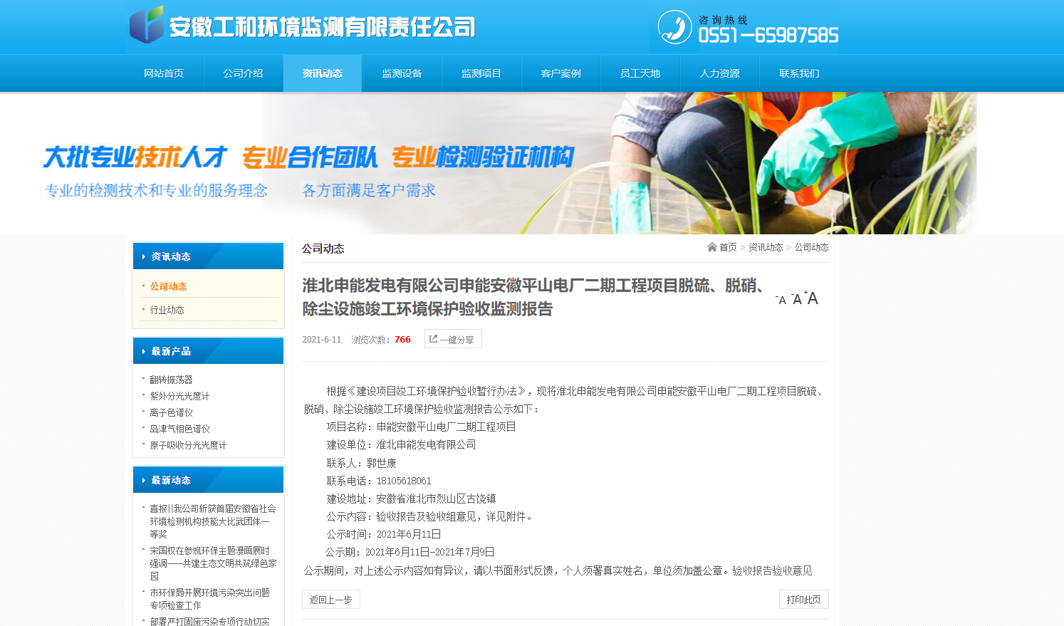
图10-1 脱硫、脱硝、除尘环保设施验收文本公司截图

十一、环境管理检查

11.1环境保护审批手续及“三同时制度执行情况”
2016年11月，中国电力工程顾问集团华东电力设计院有限公司编制了《申能安徽平山电厂二期工程环境影响报告书》；2016年12月6日，安徽省生态环境厅批复了《关于申能安徽平山电厂二期工程影响报告书的批复》（皖环函[2016]1338号）。
本项目按照国家建设项目环境保护管理有关规定，履行了各项环保审批手续。项目执行了环保“三同时”制度，本项目主体工程和环保治理设施同时设计、同时施工和同时投入运行。

11.2应急预案和环境风险防范措施的落实情况
为了保障油库燃油罐及罐区设备、氢站设备等安全运行，防止和减少各类环境污染事故造成的损失，建立紧急情况下快速、有效组织环境污染事故救援和应急的机制，确保员工的安全，维护社会稳定，保障公众生命健康和财产安全，保护环境，促进社会全面、协调发展，平山电厂编制《淮北申能发电有限公司突发环境事件应急预案》和《淮北申能发电有限公司突发环境事件专项预案》，专项预案详见表9-1。目前预案已完成评审备案工作。
表9-1淮北申能发电有限公司突发环境事件专项预案目录
序号 | 淮北申能发电有限公司突发环境事件专项预案目录
1 | 淮北申能发电有限公司灰场垮坝事故专项应急预案
2 | 淮北申能发电有限公司突发环境事件现场处置方案
3 | 淮北申能发电有限公司燃油罐区泄漏事件应急现场处置预案
4 | 淮北申能发电有限公司除灰、渣系统异常事件应急现场处置方案
5 | 淮北申能发电有限公司脱硫系统事件应急现场处置预案
6 | 淮北申能发电有限公司脱硝系统异常事件应急现场处置预案
7 | 淮北申能发电有限公司贮煤场塌方、自燃事件应急现场处置预案
8 | 淮北申能发电有限公司废机油泄漏事件应急现场处置预案
9 | 淮北申能发电有限公司危险化学品泄漏应急现场处置预案
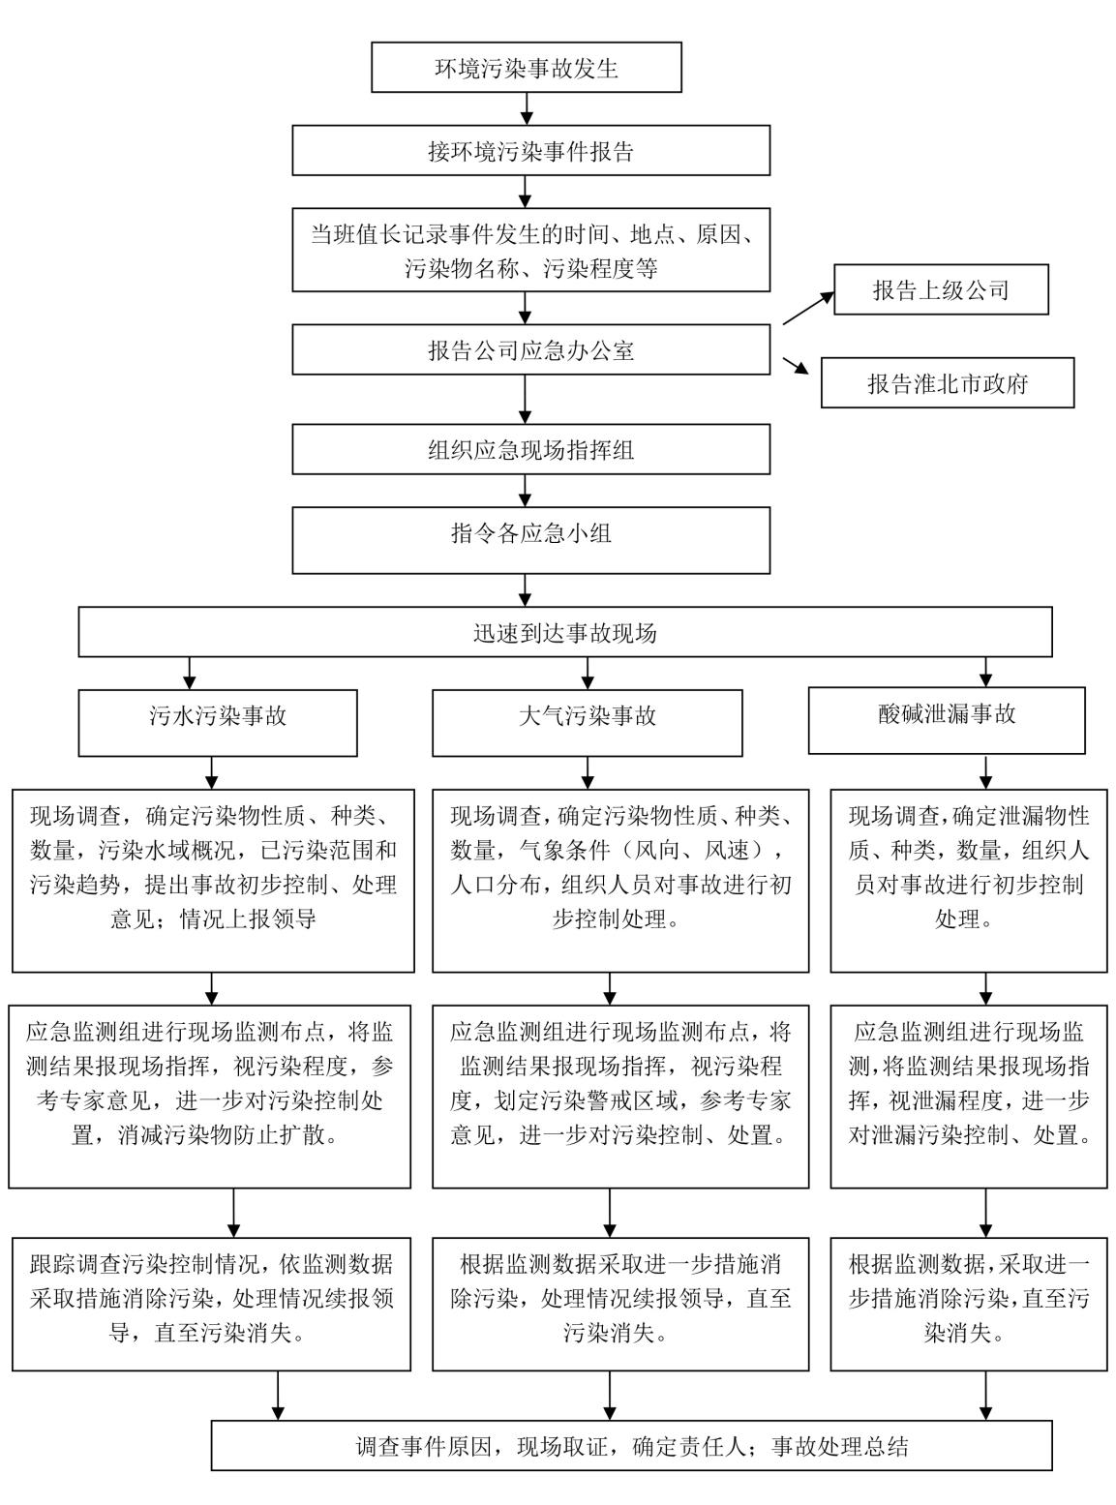
图10-1淮北申能发电有限公司突发环境事件应急预案处置流程图

11.3排污口规范化建设情况
本项目烟囱按规范要求预留了永久性监测口，烟气总排口安装了烟气排放连续监测装置，对烟气中污染物进行实时监测。烟气在线连续监测设备（监测因子：SO₂、烟尘、NOx）已按要求与环保主管部门联网，符合其监控要求。

11.4固体废物处理处置情况
本项目产生的固体废弃物主要包括锅炉灰渣、烟气脱硫石膏、废水处理站污泥、脱硝系统失效废催化剂以及生活垃圾。
（1）锅炉灰渣
本工程采用灰渣分除、干灰干排、粗细分排的除灰渣系统，公司与淮北平哲商贸有限责任公司签订的《淮北申能发电有限公司粉煤灰、渣硝售及处置合同》，本工程锅炉灰渣可实现完全综合利用。
（2）脱硫石膏
公司与淮北宏欧贸易有限公式签订的《淮北申能发电有限公司脱硫石膏硝售及处置合同》，脱硫石膏可实现完全综合利用。
（3）污泥
本工程原水预处理系统及工业废水处理系统产生的污泥属于一般工业固废，均外运安全填埋。
（4）脱硝系统失效废催化剂
脱硝系统催化剂中的成份是TiO₂、V₂O₅、WO₃、MoO₃等，，属于危险废物，其归类为《国家危险废物名录》中“HW49其他废物”。本项目的废脱硝催化剂暂未产生，待产生后需交由有资质的单位妥善处理处置。
（5）生活垃圾
本项目的生活垃圾，由当地环卫部门统一卫生处置。

11.5环评批复落实情况
验收监测期间，对本项目落实环评批复要求情况进行了检查，详见表9-2。
表9-2环评批复要求落实情况对照表
类别 |  | 批复要求 | 实际落实情况
大气污染 | SO₂ | 湿式石灰石-石膏法，不设烟气旁路 | 采用石灰石-石膏湿法烟气脱硫工艺，设置5层喷淋层，配5台浆液循环泵，3台氧化风机；不设烟气旁路，不加装GGH。
大气污染 | NO_{x} | 采用低氮燃烧技术，建设SCR烟气脱硝系统，还原剂选用液氨 | 全负荷低氧低氮燃烧技术+SCR脱硝工艺，脱硝还原剂为氨（尿素热解产生），项目不设液氨储罐。
大气污染 | 烟尘 | 除尘采用双室五电场静电除尘器，脱硫塔后预留湿式电除尘位置 | 采用2套四室五电场静电除尘器，五电场全部采用高频电源。高效石灰石-石膏湿法烟气脱硫三层屋脊式+一层管式的高效除雾器。
大气污染 | 烟囱 | 烟塔合一，烟气处理达标后经1座210米高冷却塔排放 | 烟塔合一，烟气处理达标后经1座高210m，出口内径为97.1m的冷却塔排放。
大气污染 | 烟气排放标准 | 烟气污染物排放执行《火电厂大气污染物排放标准》（GB13223-2011）燃气轮机组排放限值及《全面实施燃煤电厂超低排放和节能改造工作方案》（环发C2015J164号）相关限值要求，即烟尘、二氧化硫、氮氧化物分别不高于10mg/m³、35mg/m³、50mg/m³。 | 根据验收检测结果可知烟气污染物排放满足《火电厂大气污染物排放标准》（GB13223-2011）燃气轮机组排放限值及《全面实施燃煤电厂超低排放和节能改造工作方案》（环发C2015J164号）相关限值要求，即烟尘、二氧化硫、氮氧化物分别不高于10mg/m³、35mg/m³、50mg/m³。
大气污染 | 扬尘 | 原辅料储运、破碎工序的扬尘控制措施，减少各类无组织排放。  本期工程新建煤场采用干煤棚，两端设置防风抑尘网，采用全封闭输煤栈桥，各转运站、碎煤机室、煤仓、石灰石粉仓、灰仓、渣仓等起尘点均设除尘设备，煤场和输煤栈桥设置全自动喷洒水降尘设施。 | 设封闭式条形煤场，上部设置干煤棚，两端设防风抑尘网；煤场内部设喷水装置；采用全封闭输煤栈桥，各转运站、碎煤机室、煤仓、石灰石粉仓、灰仓、渣仓等均设置1台脉冲布袋除尘器。
大气污染 | 一期煤场改造 | 一期煤场按照二期煤场的污染防治要求同步进行改造。 | 一期煤场已根据环评要求完成“上部设置干煤棚，两端设防风抑尘网”的改造工作。
大气污染 | 防护距离 | 排烟冷却塔外设置450米的环境防护距离，防护距离内不得规划建设环境敏感点。 | 排烟冷却塔外设置450米的环境防护距离，防护距离内未规划建设环境敏感点。原有自然村落（平山村）已完成拆迁。
水污染 |  | 严格落实水污染防治措施。优先取用淮北市经济开发区污水处理厂中水，不足部分取用地表水。按照“清污分流、币污分流、一水多用“原则，完善厂区排水系统，提高水重复利用率。根据不同水质进行分类处理并回用，厂区各类生产废水及生活污水经处理后全部回用。设置足够容量的事故水池，确保各种工况下废污水不外排。 | 生活污水处理依托一期污水处理厂；本期项目生活污水通过自流或提升方式排入一期生活污水处理厂处理，处理后废水回用于场内绿化。  脱硫废水在脱硫综合楼西侧建设一套脱硫废水处理系统，处理能力1×30m³/h，工艺采用“中和、絮凝、沉淀”等处理后，废水排入含煤废水回用水池回用，污泥经脱水后送至厂外处置。  结合实际情况，本期工程在新建煤场的西侧设置1个煤泥沉淀池，考虑一期工程含煤废水处理设备处理能力，本期不新建含煤废水处理设备，依托一期含煤废水处理系统，净化后废水用于煤场喷淋。  厂内设置1座2000m³废水贮存池，工业废水依托平山电厂一期项目工业废水处理系统，废水经处理后全部回用，不外排。  原水处理系统设置一套设置石灰混凝澄清处理系统。经软化后的冷却塔排水再回用于循环冷却系统补水。电厂产生的冷却塔排水可全部回用。
地下水 |  | 按照“分区防渗“原则及《报告书》中提出的方案，分别对不同区域采取相应防渗处理措施，防渗系数应达到相关要求。合理布设地下水监测点位，并定期开展水质监测，发现污染时应立即采取措施阻断污染源，防止污染扩延并清理污染。 | 危险废物暂存库、煤场：采用压实粘土+防渗膜进行防渗，压实粘土厚度1m，HDPE厚1.5mm，渗透系数K≤1.0×10-¹⁰cm/s；  机组排水槽及废水贮存池、事故油池、煤泥沉淀池：采用池体地板及壁厚500mm，抗渗等级不低于P6抗渗混凝土进行防渗；  石灰石浆液制备、石膏脱水车间采用：（1）吸收塔和设备基础采用抗渗钢筋混凝防渗：（2）排水沟和排水基坑采用抗渗混凝土+防腐涂料防渗；（3）脱硫吸收塔及浆液泵房周边区域地面铺设1.5mmHDPE膜+抗渗混凝土防渗；  灰库、原水石灰处理系统周边区域、渣仓周边区域、脱硫废水处理区域：地面硬化，地坪下采用压实粘土+防渗膜进行防渗，压实粘土厚度500mm，1mm厚HDPE膜；  渣水处理设施：设备基础采用P6钢筋混凝土防渗。  新建地下水监测井3口。
噪声 |  | 强化噪声污染防治。优先选用低噪声、振动小设备，优化厂区平面布置，合理布设高噪声设备。采取减振、吸声、隔声等措施，厂界噪声执行《工业企业厂界环境噪声排放标准》（GB12348-2008）3类区标准。施工期噪声执行《建筑施工场界环境噪声排放标准》（GB12523-2011）有关规定。 | 主机房部分区域安装隔振器；汽机房外壁保温降噪棉安装；输煤栈桥、转运站外壁降噪棉安装。气化风机、空压机设置空压机房；工业废水罗茨风机设风机小室，采用柔性接口；设氧化风机房，氧化风机设降噪材料。  在冷却塔周围靠近厂界一侧设置高8.5m，长度约为162.4m的隔声屏障。
固体废物 |  | 严格落实固体废物分类处置和综合利用措施。采用灰渣分除，灰渣全部综合利用。本期工程不建设永久灰场，临时事故灰场依托一期工程建设的水冲干灰场。严格控制运输过程扬尘污染。脱硝系统产生的废催化剂等危险废物，应按危险废物管理要求收集、储存、运输和处置。 | 严格落实固体废物分类处置和综合利用措施。采用灰渣分除，灰渣全部综合利用。本期工程不建设永久灰场，临时事故灰场依托一期工程建设的水冲干灰场。严格控制运输过程扬尘污染。项目在脱硫废水处置设施西侧设置1座200m²危废暂存间，项目脱硝催化剂更换时不在场内暂存，由处置单位直接转运。
环境风险事故防范措施 |  | 强化环境风险防范和应急措施。制定完备的环风险应急预案，做好与当地政府及相关部门应急预案的衔接，并报当地环保部门备案。加强运行管理，保障污染治理设施正常运行；全面落实环境风险事故防范措施，特别是液氨储运、使用环节的安全管理。储罐区均应设置围堰，确保事故状态下废液、废水全部收集至事故池不外排。按照环境应急预案要求配备事故应急设施、物资和器材，定期进行应急培训和演练，有效防荒和应对环境风险。 | 项目，脱硝还原剂氨由尿素热解产生，减少厂区风险源。  平山电厂二期编制《淮北申皖发电有限公司突发环境事件应急预案》和《淮北申皖发电有限公司突发环境事件专项预案》。专项预案针对油罐区、供氢站、灰场等区域编制了专项应急预案。备案编号：340640-2022-07-M。
污染源  管理 |  | 进一步强化污染源管理工作。加强日常运行及维护管理，确保各类污染物稳定达标排放。按照国家和地方有关规定，建设规笼的污染物排放口和固体废物堆放场，并设立标志牌。废气排放简应合理设置采样口，设置烟气排放连续自动监测系统，与环保部门联网，公开大气污染物排放情况，接受公众监督。 | 项目在脱硫废水处置设施西侧设置1座200m²危废暂存间（考虑项目脱硝催化剂更换时不在场内暂存，由处置单位直接转运，项目调整危废暂存间面积，暂存间满足日常生产中产生的危废储存）  项目废水“零排放”，不设置废水排口。  项目烟气排口根据规范要求设置了烟气在线监测系统及人工取样口等；并在排放口附近设置了环保标志牌。
施工期环境管理 |  | 强化施工期环境管理。合理安排施工时间，优化施工工艺，尽量减少临时占地，严格控制施工场地、施工机械和车辆运输扬尘及噪声等环境影响，减少地表裸露面，全面落实《大气污染防治行动计划》相关要求，严格控制不利环境影响，防止施工造成环境污染或生态破坏。 | 淮北申能发电有限公司及时成立了申能平山电厂二期环境保护领导小组，由总经理任组长，各相关部门负责人为小组成员，全面负责申能平山电厂二期的环保管理工作。  项目建设过程中，施工现场严格执行“六个百分百”；施工人员生活污水排至一期项目污水处理站，施工废水经沉淀后用于道路抑尘，不外排；合理安排施工作业时间，避免高噪设备在夜间施工；施工现场建筑垃圾及时清理，分类回收，施工人员生活垃圾委托烈山区开发区环卫部门处理；施工期产生的危险废物委托具相关资质的单位处置；施工期间采取水土保持措施；施工结束后，土方及时回填，平整场地，进行厂区绿化。减少施工造成环境污染或生态破坏。
清洁生产 |  | 优化生产工艺和环境保护设施的设计、施工，加强生产设施和环保设施等的管理，采取措施进一步提高清洁生产水平，并保持在国内先进及以上水平。主要污染物排放总量按《报告书》所列指标执行，你公司应严格落实各项污染控制措施，确保项目运行后各项主要污染物排放量不超指标要求。 | 平山电厂二期工程采用单机容量达135万千瓦的新型高效、洁净、低碳燃煤发电技术，采用高低位布置方式的双轴二次中间再热发电机组。机组预期供电煤耗为251g/kW.h，大大提高煤炭资源利用效率，从源头上降低烟气污染和二氧化碳的排放，同时运用最先进的燃煤洁净环保技术，将烟尘、二氧化硫、氮氧化物等排放浓度控制在超低排放水平。  项目委托上海申欣环保实业有限公司对项目脱硫及脱硝设施进行日常运维工作，严格控制各项主要污染物达标排放。

十二、验收监测结论和建议

12.1验收监测结论

12.1.1生产工况
本次验收监测时间分别为2022年8月18日-8月19日，验收监测期间建设项目实际生产负荷＞75%，能满足验收监测期间对生产工况的要求，符合竣工环境保护验收监测技术规范要求。

12.1.2环保设施处理效率监测结果
烟气治理设施处理效率监测结果引用《淮北申能发电有限公司申能安徽平山电厂二期工程项目脱硫、脱硝、除尘设施竣工环境保护验收监测报告》内容，本项目脱硝系统的脱硝效率为82.299%~88.278%，除尘系统的除尘效率为99.940%~99.951%，脱硫系统的脱硫效率为98.774%~99.040%；综合脱硝效率为：88.50%~97.731%；综合脱硫效率为99.202%~99.602%；综合除尘效率为99.980%~99.991%；综合汞及其化合物处理效率为76.2%~77.8%。满足环评要求。

12.1.3污染物监测结果
- 验收监测期间，本项目锅炉烟气外排中颗粒物最大排放浓度为4.1mg/m³，二氧化硫最大排放浓度为8.4mg/m³，氮氧化物最大排放浓度为41mg/m³，汞及其化合物最大排放浓度为6.1×10⁻⁵mg/m³，均符合《火电厂大气污染物排放标准》（GB13223-2011）表1中相应限值要求和《关于印发《全面实施燃煤电厂超低排放和节能改造工作方案》的通知》（环发[2015]164号）的要求。
颗粒物的无组织排放最大监控浓度为0.250mg/m³，符合《大气污染物综合排放标准》（GB16297-1996）表2中限值要求。
本项目年运行时间平均为5500h，根据验收监测结果计算出二氧化硫、氮氧化物、烟尘排放量满足本项目总量控制指标。
（2）生活污水水质满足《城市污水再生利用城市杂用水水质》(GB/T18920－2002)绿化回用标准。生产污水处理后满足《城市污水再生利用工业用水水质》(GB/T19923－2005)中水质要求。生活污水及生产污水均不外排，厂区不设置污水排放口。
（3）本项目工业企业厂界环境噪声昼间最大值为61dB（A），夜间最大值为50dB（A），满足《工业企业厂界环境噪声排放标准》（GB12348-2008）中3类标准。
（4）地下水及土壤监测因子分别满足《地下水质量标准》（GB/T14848-2017）的Ⅲ类限值和《土壤环境质量建设用地土壤污染风险管控标准（试行）》（GB36600-2018）二类用地筛选要求。
（5）项目委托淮北宏欧贸易有限公司处置项目脱硫石膏；委托淮北平哲商贸有限责任公司和淮北中湖商贸有限责任公司处置项目粉煤灰、渣。脱硝催化剂更换周期约为5-6年，一次产生量约245t/次，废催化剂作危险废物管理，厂内不设暂存间。目前项目暂无废催化剂产生。
（6）排烟塔周边450米环境防护距离内无居民居住点、学校、医院等敏感点。建设项目所在区域无需特殊保护的濒危动植物，厂址区域无国家级、省级和市级重点文物保护单位。
项目环境影响报告书及批复文件要求的污染控制措施基本得到了落实，采取的污染防治措施效果良好，各类污染物达标排放，符合竣工环境保护验收的要求。

12.2建议
1、加强对脱硫、脱硝、除尘等环保设施的运行、维护和管理，确保各项设施长期稳定运行、各项污染物达标排放。妥善处理处置各种固废，确保灰渣和石膏综合利用。
2、强化事故风险防范意识，定期开展环境应急预案演练，杜绝环境污染事故的发生。
建设项目工程竣工环境保护“三同时”验收登记表
填表单位（盖章）：填表人（签字）：项目经办人（签字）：
建设项目 | 项目名称 |  |  | 淮北申能发电有限公司申能安徽平山电厂二期工程项目竣工环境保护验收 |  |  |  |  |  | 项目代码 |  | / | 建设地点 |  | 安徽省淮北市烈山区古饶镇
建设项目 | 行业类别（分类管理名录） |  |  | 火力发电[D4411] |  |  |  |  |  | 建设性质 |  | 新建改扩建技术改造 |  |  | 项目厂区中心纬度（经度）
建设项目 | 设计生产能力 |  |  | 1×1350MW |  |  |  |  |  | 实际生产能力 |  | 1×1350MW | 环评单位 |  | 中国电力工程顾问集团华东电力设计院有限公司
建设项目 | 环评文件审批机关 |  |  | 安徽省环境保护厅 |  |  |  |  |  | 审批文号 |  | 皖环函[2016]1338号 | 环评文件类型 |  | 报告书
建设项目 | 开工日期 |  |  | 2018/7 |  |  |  |  |  | 竣工日期 |  | 2021/6 | 排污许可证申领时间 |  | 2020/11/30
建设项目 | 环保设施设计单位 |  |  | 华东电力设计院有限公司 |  |  |  |  |  | 环保设施施工单位 |  | 中国能源建设集团安徽电力建设第二工程公司 | 本工程排污许可证编号 |  | 91340600MA2NHLCXY001P
建设项目 | 验收单位 |  |  | 淮北申能发电有限公司 |  |  |  |  |  | 环保设施监测单位 |  | 安徽工和环境监测有限责任公司 | 验收监测时工况 |  | 99%
建设项目 | 投资总概算（万元） |  |  | 522052 |  |  |  |  |  | 环保投资总概算（万元） |  | 58561 | 所占比例（%） |  | 11.2
建设项目 | 实际总投资 |  |  | 533149 |  |  |  |  |  | 实际环保投资（万元） |  | 63979 | 所占比例（%） |  | 12.0
建设项目 | 废水治理（万元） |  |  | 1833 | 废气治理（万元） | 49440 | 噪声治理（万元） |  | 4595 | 固体废物治理（万元） |  | 3540 | 绿化及生态（万元） |  | 240 |  | 其他（万元） |  | 3331
建设项目 | 新增废水处理设施能力 |  |  | / |  |  |  |  |  | 新增废气处理设施能力 |  | 脱硝效率>85%，综合除尘效率>99.9775%，脱硫效率>98.3% | 年平均工作时 |  | 5500h
运营单位 |  |  |  | 淮北申能发电有限公司 |  |  |  | 运营单位社会统一信用代码（或组织机构代码） |  |  |  | 91340600MA2NH5LCXY | 验收时间 |  | 2022/8/18~19
污染物排放达标与总量控制（工业建设项目详填） |  | 污染物 |  | 原有排放量（1） | 本期工程实际排放浓度（2） | 本期工程允许排放浓度（3） | 本期工程产生量（4） | 本期工程自身削减（5） |  | 本期工程实际排放量（6） | 本期工程核定排放总量（7） | 本期工程“以新带老”削减量（8） | 全厂实际排放总量（9） | 全厂核定排放总量（10） |  | 区域平衡替代削减量（11） |  | 排放增减量（12）
 |  | 废气 |  | / | / | / | / | / |  | / | / | / | / | / |  | / |  | /
 |  | 颗粒物 |  | / | 3.2~4.8mg/m³ | 10mg/m³ | / | / |  | 69.0t/a | / | / | / | / |  | / |  | +69.0t/a
 |  | 二氧化硫 |  | / | 6~8mg/m³ | 30mg/m³ | / | / |  | 118t/a | / | / | / | / |  | / |  | +118t/a
 |  | 二氧化氮 |  | / | 4~22mg/m³ | 50mg/m³ | / | / |  | 276t/a | / | / | / | / |  | / |  | +276t/a
 |  | 汞及其化合物 |  | / | 3.35×10⁻³mg/m³ | 0.03mg/m³ | / | / |  | / | / | / | / | / |  | / |  | /
 |  | 工业固体废物 |  | / | / | / | / | / |  | / | / | / | / | / |  | / |  | /
 |  | 项目有关的其他特征污染物 | / | / | / | / | / | / |  | / | / | / | / | / |  | / |  | /
 |  | 项目有关的其他特征污染物 | / | / | / | / | / | / |  | / | / | / | / | / |  | / |  | /
 |  | 项目有关的其他特征污染物 | / | / | / | / | / | / |  | / | / | / | / | / |  | / |  | /
注：1、排放增减量：（+）表示增加，（-）表示减少。2、（12）=（6）-（8）-（11），（9）=（4）-（5）-（8）-（11）+（1）。3、计量单位：废水排放量——万吨/年；废气排放量——万标立方米/年；工业固体废物排放量——万吨/年；水污染物排放浓度——毫克/升；大气污染物排放浓度——毫克/立方米；水污染物排放量——吨/年；大气污染物排放量——吨/年。

